

**Об утверждении плана по управлению пастбищами и их использованию по Сайрамскому району на 2025-2029 годы**

Решение Сайрамского районного маслихата Туркестанской области от 11 июля 2025 года № 30-218/VIII

      В соответствии с подпунктом 15) пункта 1 статьи 6 Закона Республики Казахстан "О местном государственном управлении и самоуправлении" и подпунктом 1) статьи 8 Закона Республики Казахстан "О пастбищах" Сайрамкий районный маслихат РЕШИЛ:

      1. Утвердить план по управлению пастбищами и их использованию по Сайрамскому району на 2025-2029 годы согласно приложению к настоящему решению.

      2. Настоящее решение вводится в действие по истечении десяти календарных дней после дня его первого официального опубликования.

|  |  |
| --- | --- |
| *Председатель Сайрамского районного маслихата* | *Ш.Халмурадов* |

|  |  |
| --- | --- |
|  | Приложение к решению Сайрамского районного маслихата от 11 июля 2025 года № 30-218/VІІІ |

**План по управлению пастбищами и их использованию в Сайрамском районе на 2025-2029 годы**

      1. Настоящий План по управлению пастбищами и их использованию в Келесском районе на 2025-2029 годы (далее – План) разработан в соответствии с подпунктом 1) статьи 8 Закона Республики Казахстан "О пастбищах".

      2. План принимается в целях рационального использования пастбищ, устойчивого обеспечения потребности в кормах и предотвращения процессов деградации пастбищ.

      3. При разработке Плана учитываются:

      1) данные земельного баланса региона и информационной системы государственного земельного кадастра по форме согласно приложению 1 к настоящему Плану.

      При формировании данных, указанных в части первой настоящего подпункта, используются официальная статистическая информация о наличии земель и распределении их по категориям, собственникам земельных участков, землепользователям и угодьям и сведения из информационной системы государственного земельного кадастра;

      2) сведения геоботанического обследования пастбищ по форме согласно приложению 2 к настоящему Плану.

      При формировании сведений, указанных в части первой настоящего подпункта, используются результаты геоботанического обследования пастбищ, проводимого в соответствии с приказом Министра сельского хозяйства Республики Казахстан от 3 октября 2022 года № 314 "Об утверждении Методики по проведению крупномасштабных (1:1 000 – 1:100 000) геоботанических изысканий природных кормовых угодий Республики Казахстан" (зарегистрирован в Реестре государственной регистрации нормативных правовых актов № 30043);

      3) сведения о скотомогильниках (биометрических ямах), формируемые в соответствии с Правилами ведения реестра скотомогильников (биотермических ям), утвержденными приказом Министра сельского хозяйства Республики Казахстан от 3 февраля 2020 года № 35 (зарегистрирован в Реестре государственной регистрации нормативных правовых актов № 19987);

      4) сведения об объектах пастбищной инфраструктуры и о сервитутах для прогона сельскохозяйственных животных по форме согласно приложению 3 к настоящему Плану.

      Формирование сведений, указанных в части первой настоящего подпункта, осуществляется местными исполнительными органами района совместно с акимами сельского округа на основании плана по развитию и реконструкции объектов пастбищной инфраструктуры, разработанного местным исполнительным органом области;

      5) данные о численности поголовья сельскохозяйственных животных, полученные из базы данных идентификации сельскохозяйственных животных, с указанием их владельцев по форме согласно таблице 1 приложения 4 к настоящему Плану;

      6) данные о количестве гуртов, отар, табунов, сформированных по видам и половозрастным группам сельскохозяйственных животных по форме согласно таблице 2 приложения 4 к настоящему Плану.

      Формирование сведений, указанных в части первой настоящего подпункта, осуществляется местными исполнительными органами района совместно с акимами сельского округа;

      7) сведения о численности поголовья сельскохозяйственных животных для выпаса на отгонных пастбищах по форме согласно таблице 3 приложения 4 к настоящему Плану.

      Формирование сведений, указанных в части первой настоящего подпункта, осуществляется местными исполнительными органами района совместно с акимами сельского округа;

      8) данные об особенностях выпаса сельскохозяйственных животных на культурных и аридных пастбищах, землях лесного, водного фондов и особо охраняемых природных территорий.

      Выпас сельскохозяйственных животных на пастбищах осуществляется в соответствии с правилами выпаса сельскохозяйственных животных, утверждаемыми местными исполнительными органами (акиматами) районов в соответствии с подпунктом 5-1) пункта 4 статьи 7 Закона Республики Казахстан "О государственном регулировании развития агропромышленного комплекса и сельских территорий" на основании Типовых правил выпаса сельскохозяйственных животных, утвержденных приказом Министра сельского хозяйства Республики Казахстан от 29 апреля 2020 года № 145 (зарегистрирован в Реестре государственной регистрации нормативных правовых актов № 20540).

      Выпас сельскохозяйственных животных на землях лесного, водного фондов и особо охраняемых природных территорий осуществляется в соответствии со статьей 99 Лесного кодекса Республики Казахстан, Правилами сенокошения и пастьбы скота на участках государственного лесного фонда, утвержденными приказом Министра сельского хозяйства Республики Казахстан от 12 октября 2015 года № 18-02/909 (зарегистрирован в Реестре государственной регистрации нормативных правовых актов № 12259), Водным кодексом Республики Казахстан, Законом Республики Казахстан "Об особо охраняемых природных территориях";

      9) рекомендуемые схемы пастбищеоборотов по форме согласно приложению 5 к настоящему Плану;

      10) официальная статистическая информация по статистике животноводства и растениеводства.

      4. План содержит следующие приложения:

      1) схема (карта) расположения пастбищ на территории административно-территориальной единицы в разрезе категорий земель, на которой указываются границы, площади и виды пастбищ, в том числе отгонных, сезонных, аридных и культурных, сведения об их собственниках или землепользователях на основании правоустанавливающих и идентификационных документов на земельный участок;

      2) схема (карта) с обозначением пастбищ, предназначенных для нужд населения по выпасу сельскохозяйственных животных личного подворья, в том числе общественных пастбищ, на которой указываются границы и площади пастбищ, в том числе общественных пастбищ, предназначенных для нужд населения по выпасу сельскохозяйственных животных личного подворья;

      3) схема (карта) с обозначением рекомендуемых схем пастбищеоборотов, на которой указываются схемы пастбищеоборотов, рекомендуемые на основании геоботанического обследования пастбищ;

      4) схема (карта) с обозначением сервитутов для прогона сельскохозяйственных животных, скотопрогонных трасс и иных объектов пастбищной инфраструктуры, а также скотомогильников (биометрических ям), на которой указываются сервитуты для прогона сельскохозяйственных животных, скотопрогонные трассы, объекты пастбищной инфраструктуры, месторасположение скотомогильников (биометрических ям);

      5) схема (карта) с обозначением пастбищ, которые могут быть предоставлены в землепользование пастбищепользователям.

      Предоставление земель запаса в собственность или землепользование для нужд сельского хозяйства осуществляется в соответствии со статьей 138 Земельного кодекса Республики Казахстан (далее – Кодекс), Правилами организации и проведения конкурса по предоставлению права временного возмездного землепользования (аренды) для ведения крестьянского или фермерского хозяйства, сельскохозяйственного производства, утвержденными приказом Заместителя Премьер-Министра Республики Казахстан – Министра сельского хозяйства Республики Казахстан от 20 декабря 2018 года № 518 (зарегистрирован в Реестре государственной регистрации нормативных правовых актов № 18048);

      6) схема (карта) с обозначением пастбищ, подлежащих резервированию в целях удовлетворения нужд населения по выпасу сельскохозяйственных животных личного подворья, на которой указываются границы и площади пастбищ, подлежащих резервированию в целях удовлетворения нужд населения по выпасу сельскохозяйственных животных личного подворья.

      Резервирование земель осуществляется в соответствии со статьей 49-2 Кодекса, Правилами резервирования земель, утвержденными приказом Министра национальной экономики Республики Казахстан от 28 февраля 2015 года № 178 (зарегистрирован в Реестре государственной регистрации нормативных правовых актов № 11337);

      7) схема доступа к водоисточникам (озерам, рекам, прудам, копаням, оросительным или обводнительным каналам, трубчатым или шахтным колодцам), составленная согласно норме потребления воды, на которой указываются маршруты передвижения животных к водоисточникам.

      Среднесуточное водопотребление сельскохозяйственных животных определяется согласно таблице 10 приложения 6 к Методике по разработке удельных норм водопотребления и водоотведения, утвержденной приказом Заместителя Премьер-Министра Республики Казахстан – Министра сельского хозяйства Республики Казахстан от 30 декабря 2016 года № 545 (зарегистрирован в Реестре государственной регистрации нормативных правовых актов № 14827);

      8) схема размещения поголовья сельскохозяйственных животных на отгонных пастбищах, на которой указываются границы и площади отгонных пастбищ для размещения поголовья сельскохозяйственных животных;

      9) проектное распределение (перераспределение) пастбищ между сельскими населенными пунктами, входящими в сельский округ, на котором указывается схема распределения (перераспределения) пастбищ между сельскими населенными пунктами сельского округа для поголовья сельскохозяйственных животных физических и юридических лиц, не обеспеченных пастбищами;

      10) требования, необходимые для рационального использования пастбищ на соответствующей административно-территориальной единице, к которым относятся:

      соблюдение предельно допустимой нормы нагрузки на общую площадь пастбищ согласно приказу Министра сельского хозяйства Республики Казахстан от 14 апреля 2015 года № 3-3/332 "Об утверждении предельно допустимой нормы нагрузки на общую площадь пастбищ" (зарегистрирован в Реестре государственной регистрации нормативных правовых актов № 11064);

      использование пастбищ с учетом пастбищеоборотов и источников водопользований;

      разбивка площадей пастбищ на отдельные выпасные участки;

      чередование участков пастбищ по сезонам года в пространстве и во времени (внутри сезона, года);

      ежегодное оставление одного из участков пастбищеоборота без выпаса и сельскохозяйственных животных.

|  |  |
| --- | --- |
|  | Приложение 1 к Плану по управлению пастбищами и их использованию Форма |

**Данные земельного баланса региона и информационной системы государственного земельного кадастра Таблица 1.Распределение пастбищ по категориям земель Сайрамского района, тысяч гектаров**

|  |  |  |  |  |  |  |  |  |  |
| --- | --- | --- | --- | --- | --- | --- | --- | --- | --- |
| Наименование сельских округов | Код классификатора административно-территориальных объектов | Категории земель | | | | | | | Итого земель |
| сельско хозяйственного назначения | населенных пунктов | промышленности, транспорта, связи и иного не сельскохозяйственного назначения | особо охраняемых природных территорий | лесного фонда | водного фонда | запаса |
| Акбулак | 615233000 | 5686 | 580 | 117,98 | - | - | 41,73 | 281,23 | 19768,55 |
| Аксукент | 615230000 | 242,6 | 2 783 | 33,67 | - | - | 3,33 | 16,90 | 3065,38 |
| Арыс | 615237000 | 2949,7 | 1011 | 17,04 | - | - | 103,71 | 307,96 | 4081,64 |
| Жибек жолы | 615247000 | 5920,4 | 27 | 104 | - | - | 36,60 | 173,04 | 6777 |
| Кайнарбулак | 615249000 | 17877,6 | 1721 | 206 | - | - | 10 | 327,76 | 20180,1 |
| Карабулак | 615253000 | 7265,7 | 5197,4 | 76,56 | - | - | 13,20 | 345,79 | 12452,87 |
| Карамурт | 615255000 | 8061,2 | 1883,1 | 166,35 | - | - | 81,26 | 253 | 10091,92 |
| Карасу | 615257000 | 11282,3 | 1988,3 | 328,45 | - | - | 125 | 273,76 | 13347,21 |
| Кутарыс | 615263000 | 4137,6 | 771 | 46,27 | - | - | 349,88 | 35,77 | 5467,65 |
| Колкент | 615265000 | 6620 | 2921 | 148,41 | - | 223 | 216,69 | 203,07 | 9806,25 |
| Манкент | 615267000 | 6125,6 | 3459 | 36,06 | - | - | 108,36 | 39,36 | 9729,43 |
| Всего |  | 75357 | 22 342 | 1280,7 | 0 | 223 | 1089,76 | 2257,64 | 114 768 |

      Таблица 2.Распределение пастбищ населенного пункта

|  |  |  |  |  |  |  |  |  |  |  |
| --- | --- | --- | --- | --- | --- | --- | --- | --- | --- | --- |
| № п/п | Наименование сельского округа | Код классификатора административно-территориальных объектов | Наименование населенного пункта | Общая площадь пастбищ, тысяч гектаров | Площадь и виды пастбищ | | | | | |
| предназначенные для удовлетворения нужд населения по выпасу сельскохозяйственных животных личного подворья, тысяч гектаров | көпшілік пайданалатын, гектар | предназначенные для удовлетворения нужд населения по выпасу сельскохозяйственных животных личного подворья, тысяч гектаров | маусымдық, гектар | предназначенные для удовлетворения нужд населения по выпасу сельскохозяйственных животных личного подворья, тысяч гектаров | екпе жайылымдар, гектар |
| 1 | Акбулак | 615233000 | Акбулак |  |  |  |  |  |  |  |
| 2 | Аксукент | 615230000 | Аксу |  |  |  |  |  |  |  |
| Алаш | 19 |  |  |  |  |  |  |
| Байтерек | 8 |  |  |  |  |  |  |
| 3 | Арыс | 615237000 | Кожакорган | 359 |  |  |  |  |  |  |
| Нуржанкорган | 108 |  |  |  |  |  |  |
| 4 | Жибек жолы | 615247000 | Жибек жолы | 710 |  |  |  |  |  |  |
| Машат | 500 |  |  |  |  |  |  |
| Сихым | 312 |  |  |  |  |  |  |
| 5 | Кайнарбулак | 615249000 | Касымбек датка | 1353 |  |  |  |  |  |  |
| Таскешу | 1830 |  |  |  |  |  |  |
| Асиларык | 165 |  |  |  |  |  |  |
| Сарыарык | 563 |  |  |  |  |  |  |
| Курлык | 328 |  |  |  |  |  |  |
| Ошакты | 476 |  |  |  |  |  |  |
| Тоган | 527 |  |  |  |  |  |  |
| Ширкин | 440 |  |  |  |  |  |  |
| 6 | Карабулак | 615253000 | Карабулак | 0 |  |  | 3744 |  |  |  |
| 7 | Карамурт | 615255000 | Карамурт | 1821 |  |  |  |  |  |  |
| Низамабад | 643 |  |  |  |  |  |  |
| 8 | Карасу | 615257000 | Карасу | 1075 |  |  | 3545 |  |  |  |
| Акбай |  |  |  |  |  |  |  |
| Бескепе |  |  |  |  |  |  |  |
| Айтеке би |  |  |  |  |  |  |  |
| Акбастау |  |  |  |  |  |  |  |
| Ынтымак |  |  |  |  |  |  |  |
| Жанатурмыс |  |  |  |  |  |  |  |
| Береке |  |  |  |  |  |  |  |
| 9 | Кутарыс | 615263000 | Кутарыс | 176 |  |  |  |  |  |  |
| Кызылжар | 98 |  |  |  |  |  |  |
| Акарыс | 121 |  |  |  |  |  |  |
| Оймауыт | 147 |  |  |  |  |  |  |
| 10 | Колкент | 615265000 | Колкент | 353,94 |  |  | 2205 |  |  |  |
| Аксуабад |  |  |  |  |  |  |  |
| Жанатурмыс |  |  |  |  |  |  |  |
| Молдыбай Оразалиев |  |  |  |  |  |  |  |
| Ханкорган |  |  |  |  |  |  |  |
| Косбулак |  |  |  |  |  |  |  |
| Теспе |  |  |  |  |  |  |  |
| Шапырашты |  |  |  |  |  |  |  |
| 11 | Манкент | 615267000 | Манкент | 550 |  |  |  |  |  |  |
| Аккала | 794 |  |  |  |  |  |  |

      Таблица 3. Сведения о собственниках и землепользователях на основании правоустанавливающих и идентификационных документов на земельный участок

|  |  |  |  |  |
| --- | --- | --- | --- | --- |
| №  п/п | Наименование собственников, землепользователей | Бизнес-идентификационный номер/индивидуальный идентификационный номер | Кадастровый номер земельного участка | Площадь пастбищ, гектар |
| 1 | "САЙДО" ТОО | 040340006918 | 19:295:001:460 | 80 |
| 2 | ПРК "Бірлік АС" | 000440005301 | 19:295:017:519 | 47,2 |
| 3 | ПРК "Игілік-XYII" | 011040004511 | 19:295:017:754 | 140,19 |
| 4 | Камшыбекова Лаззат Утемисовна | 621021401126 | 19:295:017:905 | 50 |
| 5 | "Баян" ТОО | 991140014971 | 19:295:034:1083 | 72,71 |
| 6 | Телебаев Бағлан Исманалиұлы | 980106301671 | 19:295:068:497 | 61,80279809 |
| 7 | ПРК "Янги-йул" | 011040023667 | 19:295:076:1735 | 58,8755 |
| 8 | Калиева Алтын Амангельдыевна | 730403402372 | 19:295:171:047 | 40 |
| 9 | Олжабеков Нурлыбек Рахманкулович | 880520301334 | 19:295:171:066 | 40 |
| 10 | Режабалиев Ихтиер Мамадалиевич | 670101300245 | 19:295:171:075 | 30 |
| 11 | "Karamurt-Beton" ТОО | 201240009996 | 19:295:171:102 | 40,06 |
| 12 | Анарметов Хаятилла Файзуллаевич | 650211300587 | 19:295:182:246 | 43,6634 |
| 13 | Байжигитов Нурканат Кулбаевич | 820325300226 | 19:295:182:263 | 48 |
| 14 | Буланбаева Мирзакуль Батирхановна | 550210403066 | 19:295:219:1492 | 48,4 |
| 15 | ПРК "Қайнар астық" | 000240006917 | 19:295:219:1536 | 97,16 |
| 16 | ПРК "Қайнар астық" | 000240006917 | 19:295:219:1636 | 54 |
| 17 | ПРК "Қайнар астық" | 000240006917 | 19:295:219:1719 | 79,484 |
| 18 | ПРК "Қайнар астық" | 000240006917 | 19:295:219:1720 | 41 |
| 19 | ПРК "Қайнар астық | 050140013162 | 19:295:219:1954 | 160,91 |
| 20 | ПРК "КАРА-КАЗИМ" | 940840001297 | 19:295:219:3693 | 43,37 |
| 21 | "Диас-1" ТОО | 040140006168 | 19:300:129:006 | 200 |
| 22 | Әлі Айгерім Жолайқызы | 870902401206 | 19:300:132:009 | 241 |
| 23 | Ашетов Низамиддин | 570315303321 | 19:300:133:001 | 50 |

      Таблица 4. Распределение пастбищ

|  |  |  |  |  |  |  |  |  |  |
| --- | --- | --- | --- | --- | --- | --- | --- | --- | --- |
| № п/п | Наименование сельского округа | Код классификатора административно-территориальных объектов | Наименование населенного пункта | Необходимая площадь пастбищ для сельскохозяйственных животных, тысяч гектаров | | | | Площадь общественных пастбищ, тысяч гектаров | Площадь отгонных пастбищ, тысяч гектаров |
| Крупный рогатый скот | Мелкий рогатый скот | Лошади | Верблюды |
| 1 | 2 | 3 | 4 | 5 | 6 | 7 | 1 | 2 | 3 |
| 1 | Акбулак | 615233000 | Акбулак | 3380 | 2184 | 668 | 25 |  |  |
| 2 | Аксукент | 615230000 | Аксу | 3038 | 6040 | 896 | 0 |  |  |
| Алаш | 570 | 302 | 66 | 0 | 19 |  |
| Байтерек | 367 | 286 | 1 | 0 | 8 |  |
| 3 | Арыс | 615237000 | Кожакорган | 8899 | 13147 | 3552 | 0 | 359 |  |
| Нуржанқорған | 3803 | 2099 | 744 | 0 | 108 |  |
| 4 | Жибек жолы | 615247000 | Жибек жолы | 2434 | 1660 | 512 | 0 | 710 |  |
| Машат | 987 | 927 | 149 | 0 | 500 |  |
| Сихым | 602 | 992 | 273 | 0 | 312 |  |
| 5 | Кайнарбулак | 615249000 | Касымбек датка | 952 | 1920 | 468 | 27 | 1353 |  |
| Таскешу | 911 | 2390 | 297 | 0 | 1830 |  |
| Асиларық | 498 | 1431 | 208 | 0 | 165 |  |
| Сарыарык | 319 | 1581 | 290 | 0 | 563 |  |
| Қурлық | 559 | 362 | 314 | 0 | 328 |  |
| Ошакты | 303 | 713 | 164 | 0 | 476 |  |
| Тоган | 155 | 1964 | 120 | 0 | 527 |  |
| Ширкин | 612 | 724 | 285 | 0 | 440 |  |
| 6 | Карабулак | 615253000 | Карабулақ | 138668 | 61946 | 39904 | 7 | 0 | 3744 |
| 7 | Карамурт | 615255000 | Карамурт | 13360 | 14070 | 1516 | 0 | 1821 |  |
| Низамабад | 2893 | 1139 | 538 | 0 | 643 |  |
| 8 | Карасу | 615257000 | Карасу | 2958 | 1899 | 949 | 0 | 1075 | 3545 |
| Акбай | 6549 | 1564 | 407 | 0 |  |  |
| Бескепе | 270 | 137 | 86 | 0 |  |  |
| Айтеке би | 379 | 834 | 336 | 0 |  |  |
| Акбастау | 854 | 899 | 157 | 0 |  |  |
| Ынтымак | 1263 | 793 | 268 | 0 |  |  |
| Жанатурмыс | 590 | 653 | 1 | 0 |  |  |
| Береке | 18 | 100 | 0 | 0 |  |  |
| 9 | Кутарыс | 615263000 | Қутарыс | 2456 | 4020 | 691 | 0 | 176 |  |
| Кызылжар | 183 | 186 | 164 | 0 | 98 |  |
| Акарыс | 1179 | 2092 | 403 | 0 | 121 |  |
| Оймауыт | 982 | 2084 | 334 | 0 | 147 |  |
| 10 | Колкент | 615265000 | Колкент | 10037 | 8764 | 2998 | 0 | 353,94 | 2205 |
| Аксуабад | 3193 | 681 | 368 | 0 |  |  |
| Жанатурмыс | 159 | 0 | 0 | 0 |  |  |
| Молдыбай Оразалиев | 647 | 1753 | 360 | 0 |  |  |
| Ханкорган | 842 | 552 | 574 | 0 |  |  |
| Қосбұлақ | 3798 | 896 | 586 | 0 |  |  |
| Теспе | 657 | 781 | 75 | 0 |  |  |
| Шапырашты | 689 | 462 | 167 | 0 |  |  |
| 11 | Манкент | 615267000 | Манкент | 34037 | 8521 | 5008 | 0 | 550 |  |
| Аккала | 9662 | 1721 | 693 | 0 | 794 |  |
| Всего | |  |  | 264661 | 154968 | 65590 | 59 | 13476 | 9494 |

      Для выпаса сельскохозяйственных животных необходимо 319 206 гектар пасбище.

      Таблица 5. Требуемые дополнительные пастбища

|  |  |  |  |
| --- | --- | --- | --- |
| № п/п | Требуемые дополнительные пастбища из земель запаса, тысяч гектаров | Дополнительно предоставляемые пастбища | |
| пастбища, которые могут быть предоставлены в землепользование пастбищепользователям, тысяч гектаров | пастбища, подлежащие резервированию в целях удовлетворения нужд населения по выпасу сельскохозяйственных животных личного подворья,  тысяч гектаров |
| 1 | 2 | 3 | 4 |
| 1 |  |  | 80 гектар (кад №19295001460) |
| 2 |  |  | 47,2 гектар (кад №19295017519) |
| 4 |  |  | 140 гектар (кад №192501754) |
| 5 |  |  | 50 гектар (кад №19295017905) |
| 6 |  |  | 72,71 гектар (кад №192950341083) |
| 7 |  |  | 61 гектар (кад №19295068497) |
| 8 |  |  | 58 гектар (кад №192950761735) |
| 9 |  |  | 40 гектар (кад №19295171047) |
| 10 |  |  | 40 гектар (кад №19295171006) |
| 11 |  |  | 30 гектар (кад №19295171075) |
| 12 |  |  | 40 гектар (кад №19295171102) |
| 13 |  |  | 43 гектар (кад №19295182246) |
| 14 |  |  | 48 гектар (кад №19295182263) |
| 15 |  |  | 48 гектар (кад №192952191492) |
| 16 |  |  | 97 гектар (кад №192952191536) |
| 17 |  |  | 54 гектар (кад №192952191636) |
| 18 |  |  | 70 гектар (кад №192952191719) |
| 19 |  |  | 41 гектар (кад №192952191720) |
| 20 |  |  | 160 гектар (кад №192952191954) |
| 21 |  |  | 43 гектар (кад №192952193693) |
| 22 |  |  | 200 гектар (кад №19300129006) |
| 23 |  |  | 241 гектар (кад №19300132009) |
| 24 |  |  | 50гектар (кад №19300133001) |
| Всего |  |  | 1767 гектар |

|  |  |
| --- | --- |
|  | Приложение 2 к Плану по управлению пастбищами и их использованию Форма |

**Сведения геоботанического обследования пастбищ**

|  |  |  |  |  |  |  |  |  |  |  |  |  |  |  |  |  |  |  |  |  |  |  |  |  |  |
| --- | --- | --- | --- | --- | --- | --- | --- | --- | --- | --- | --- | --- | --- | --- | --- | --- | --- | --- | --- | --- | --- | --- | --- | --- | --- |
| Дата, шифры по легенде и по Классификации природных кормовых угодий | Номера контуров и описаний ( скобках) | | Название типов (разностей, модификаций) природных кормовых угодий с приуроченностью их к рельефу, почвам. Название прочих угодий и земель | | Вид угодья | | Процент участия в контуре | | Площадь, тысяч гектаров | | Современное использование | | Валовая урожайность, центнеров на гектар (год обследования) | | Урожайность поедаемых растений на средний год: центнеров на гектар сухой массы, центнеров на гектар кормовых единиц, килограмм на гектар переваримого протеина | | | | | | | | | | |
| пастбищных кормов по сезонам | | | | | | | | | | |
| сенокос | | косимые пастбища | | весна | | лето | | | осень | зима |
| 1 | 2 | | 3 | | 4 | | 5 | | 6 | | 7 | | 8 | | 9 | | 10 | | 11 | | 12 | | | 13 | 14 |
| Участок № 1 | | | | | | | | | | | | | | | | | | | | | | | | | |
| 26.05.19г | | 1 | | Предгорная волнисто-увалистаяравнина | | | | | | | | | |  | |  | |  | |  | |  |  | |  |
| 6*Аа  Пр-2а | | (182)  (184)  (185)  (187)  (196)  (199)  (200)  (203) | | 1. Сорнотравно-эфеморово-разнотравные (псоралея костянковая, каперсы колючие, мятлик луковичный, ячменьзаячий, осока толстостолбиковая, бурачок пустынный, пажитник дугообразный, крепкоплодник сирийский,зизифора тонкая, астрагал морщинистолопастной, верблюжья колючкакиргизская, журавельник остроносый)на сероземах обыкновенных южныхобычных суглинистых | | пастбища | | 80 | | 2489 | | Выпас частного скота вло | | 6,2  6,6  4,5 | |  | |  | | 5,2  3,5  42,4 | | 2,5  1,4  12,6 | 2,4  1,0  6,7 | | 1,5  0,4  2,6 |
| 4*  Пр-2а | | (183)  (190)  (191)  (192)  (193)  (198)  (204) | | 2. Эфемерово-псоралеевые (ячменьзаячий, мятлик луковичный, осокатолстостолбиковая, пажитник дугообразный, крепкоплодник сирийский,псоралея костянковая) на тех же почвах | | пастбища | | 20 | | 622 | |  | | 3,7  3,5  4,2 | |  | |  | | 8,6  6,0  85,0 | | 4,0  2,1  18,8 | 2,5  1,1  5,7 | | 1,7  0,6  3,6 |
|  | |  | | Итого: | | Пастбища | | 100 | | 3111 | |  | |  | |  | |  | | 5,9  4,0 | | 2,8  1,5 | 2,4  1,0 | | 1,5  0,4 |
| 26.05.19г | | 2 | | Предгорная волнистая равнина | | | |  | |  | |  | |  | |  | |  | |  | |  |  | |  |
| 5*6  Пр-2а | | (186) | | 1. Эфемерово-сорнотравно-жантаковые (мятлик луковичный, осока толстостолбиковая, ячмень заячий, малькольмия щетинистая, псоралеякостянковая, каперцы колючие, двучленникпузырчатый) на серозмахобыкновенных южных обычных суглинистых | | пастбища | | 60 | | 140 | | Выпас  частного  скота  вло | | 3,3 | |  | |  | | 7,5  5,2  55,0 | | 4,5  2,3  15,8 | 3,7  1,5  7,4 | | 2,7  1,0  7,7 |
| 5*  Пр-2а | |  | | 2. Эфемерово-жантаковые (мятликлуковичный, ячмень заячий, осокатолстостолбиковая, верблюжья колючка киргизская) на тех же почвах | | пастбища | | 30 | | 70 | |  | |  | |  | |  | | 5,2  3,5  49,4 | | 3,7  1,9  14,5 | 3,0  1,2  6,1 | | 2,3  0,8  7,3 |
| 3*  Пр-2а | |  | | 3. Эфемеровые (ячмень заячий, мятлик луковичный) на тех же почвах | | пастбища | | 10 | | 23 | |  | |  | |  | |  | | 4,5  3,1  38,4 | | 2,2  1,1  8,5 | 1,5  0,6  3,1 | | и  0,4  2,2 |
|  | |  | | Итого: | | пастбища | | 100 | | 233 | |  | |  | |  | |  | | 6,5  4,5 | | 4,0  2,1 | 3,3  1,3 | | 2,4  0,9 |
| 26.05.19г | | 3 | | Предгорная слабоволнистая равнина | | | | | |  | |  | |  | |  | |  | |  | |  |  | |  |
| 11а  Пр-2а | | (188)  (189) | | 1. Жантаково-эфемерово-псоралеевыес разнотравьем (верблюжья колючкакиргизская, мятлик луковичный, осока толстостолбиковая, ячмень заячий, крепкоплодник сирийский, псоралея костянковая, журавельник остроносный, астрагал морщинистолопастной) | | пастбища | | 60 | | 68  • | | Выпас  частного  скота  вло | | 5,1  • | |  | |  | | 7,7  5,2  57,0 | | 4,9  2,5  18,0 | 4,6  1,8  10,5 | | 3,8  1,3  12,3 |
| 6*А  Пр-2а | |  | | 2. Псоралеево-эфемеровые (псоралеякостянковая, мятлик луковичный, осока толстостолбиковая, ячмень заячий)на тех же почвах | | пастбища | | 40 | | 45 | |  | |  | |  | |  | | 6,6  4,3  73,5 | | 3,4  1,9  18,6 | 2,1  0,9  5,4 | | 1,4  0,4  2,8 |
|  | |  | | Итого: | | пастбища | | 100 | | 113 | |  | |  | |  | |  | | 7,3  4,8 | | 4,3  2,3 | 3,6  1,4 | | 2,8  0,9 |
| 27.05.19г | | 4 | | Долина ручья Аксу | | | |  | |  | |  | |  | |  | |  | |  | |  |  | |  |
| 9Б  Пр-4г | | (194)  (195) | | 1. Жантаково-эфемеровые (верблюжьяколючка киргизская, ячмень заячий, мятлик луковичный, пажитник дугообразный, мак павлиний) на лугово-сероземных обыкновенных южных солончаковых суглинистых | | пастбища | | 80 | | 73 | | Выпас  частного  скота  вло | | 3,5 | |  | |  | | 4,7  3,1  41,9 | | 4,4  2,3  18,2 | 3,3  1,4  8,6 | | 2,4  0,8  9,7 |
| 7  Пр-4г | | (197) | | 2. Тамарисково-ажрековые (гребенщик многоцветковый, прибрежницаползучая) на тех же почвах | | Пастбища | | 20 | | 18 | |  | | 4,8 | |  | |  | | 1,7  1,0  10,2 | | 2,1  1,2  8,9 | 1,3  0,6  3,1 | | 1,1  0,5  2,4 |
|  | |  | | Итого: | | пастбища | | 100 | | 91 | |  | |  | |  | |  | | 4,1  2,7 | | 3,9  2,1 | 2,9  1,2 | | 2,1  0,7 |
| 26.05.19г | | 5 | | Предгорная волнистая равнина | | | |  | |  | |  | |  | |  | |  | |  | |  |  | |  |
| 6*Ба  Пр-3 а | |  | | 1. Поралеево-эфемерово-сорнотравные (псоралея костянковая, мятликлуковичный, осока толстостолбиковая, двуч ленник пузырчатый, капер цыколючие) на сероземах светлых южныхобычных суглинистых по всем элементам рельефа | | пастбища | | 70 | | 59 | | Выпас  частного  скота  в-о | |  | |  | |  | | 2,6  1,9  19,9 | | 1,4  0,8  5,1 | 1,9  0,7  4,4 | | 1,2  0,4  1,9 |
| 6*Бб  Пр-За | |  | | 2. Сорнотравно-эфемерово-псоралеевые (двучленник пузырчатый, каперцыколючие, мятлик луковичный, осокапо верхним частям холмов | | пастбища | | 30 | | 25 | |  | |  | |  | |  | | 2,3  1,6  18,8 | | 1,3  0,7  4,9 | 1,4  0,5  3,4 | | 0,9  о,з  1,9 |
|  | |  | | 3. Эфемерово-псоралеевые (мятликлуковичный, псоралея костянковая) на тех же почвах до 5% | |  | |  | |  | |  | |  | |  | |  | |  | |  |  | |  |
|  | |  | | Итого: | | пастбища | | 100 | | 84 | |  | |  | |  | |  | | 2,5  1,8 | | 1,4  0,8 | 1,8  0,6 | | 1,1  0,4 |
| 26.05.19г | | 7 | | Предгорная слабоволнистая равнина | | | | | |  | |  | |  | |  | |  | |  | |  |  | |  |
| 4*  Пр-2а | |  | | 1. Эфемерово-псоралеевые (ячменьзаячий, мятлик луковичный, осокатолстостолбиковая, пажитник дугооб-разный, псоралея костянковая) на сероземах обыкновенных южных обычных суглинистых | | пастбища | | 100 | | 167 | | Выпас  частного  скота  в-о | |  | |  | |  | | 8,6  6,0  85,0 | | 4,0  2,1  18,8 | 2,5  1,1  5,7 | | 1,7  0,6  3,6 |
| 27.05.19г | | 8 | | Предгорная волнистая равнина | | | | | |  | |  | |  | |  | |  | |  | |  |  | |  |
| 3*а  Пр-2а | | (201)  (202) | | 1. Эфемерово-сорнотравные с разнотравьем (мятлик луковичный, осокатолстостолбиковая, пажитник дугообразный, псоралея костянковая, капер-цы колючие, двучленник пузырчатый,журавельник остроносый, зизифора тонкая) на сероземах обыкновенныхюжных обычных суглинистых | | пастбища | |  | | 150 | | Выпас  частного  скота  в-о | | 6,1 | |  | |  | | 10,2  7,1  87,1 | | 5,3  2,7  18,3 | 3,9  1,6  8,2 | | 2,4  0,9  5,1 |
| 27.05.19г | | 9 | | Предгорная волнистая равнина | | | | | |  | |  | |  | |  | |  | |  | |  |  | |  |
| 3*а  Пр-2а | |  | | 1. Эфемерово-сорнотравные с разнотравьем (мятлик луковичный, осока толстостолбиковая, пажитник дугообразный, псоралея костянковая, капер-цы колючие, двучленник пузырчатый, журавельник остроносый, зизифоратонкая) на сероземах суглинистых обыкновенных южных обычных | | пастбища | | 100 | | 36 | | Выпас  частного  скота  весной | |  | |  | |  | | 10,2  7,1  87,1 | | 5,3  2,7  18,3 | 3,9  1,6  8,2 | | 2,4  0,9  5,1 |
| Основной участок сельский округ Акбулак | | | | | | | | | | | | | | | | | | | | | | | | | |
| 28.05.19г | | 3 | | Предгорная волнистая равнина | | | |  | |  | |  | |  | |  | |  | |  | |  |  | |  |
| 4*  Пр-2а | | (206) | | 1. Эфемерово-псоралеевые с зизифорой (мятлик луковичный, ячмень заячий, костер острозубый, эгилопсцилиндрический, псоралея костянковая,зизифора тонкая) на сероземах обыкновенных южных обычных суглинистых | | пастбища | | 60 | | 143 | | Выпас  частного  скота  вло | | 3,0 | |  | |  | | 8,6  6,0  85,0 | | 4,0  2,1  18,8 | 2,5  1,1  5,7 | | 1,7  0,6  3,6 |
| 1  Пр-2а | |  | | 2. Жантаково-эфемеровые (верблюжьяколючка киргизская, мятлик луковичный, костер острозубый, крепкоплодник сирийский) на тех же почвах | | пастбища | | 40 | | 96 | |  | |  | |  | |  | | 5,2  3,5  40,3 | | 4,3  2,2  16,3 | 3,9  1,6  10,1 | | 2,8  0,9  10,6 |
|  | |  | | Итого: | | пастбищ | | 100 | | 239 | |  | |  | |  | |  | | 7,2  5,0 | | 4,1  2,1 | 3,1  1,3 | | 2,1  0,7 |
| 28.05.19г | | 4 | | Предгорная волнистая равнина | | | |  | |  | |  | |  | |  | |  | |  | |  |  | |  |
| 5*в  Пр-2а | | (205) | | 1. Сорнотравно-разнотравно-эфемеровые (кузиния мелкоплодная, псоралея костянковая, верблюжья колючк акиргизская, зизифора тонкая, мятлик луковичный, осока толстостолбиковая, пажитник дугообразный) на сероземах обыкновенных южных обычных суглинистых | | пастбища | | 80 | | 174 | | Выпас  частного  скота  вло | | 5,2 | |  | |  | | 2,1  1,5  17,2 | | 2,0  1,1  8,2 | 1,8  0,7  4,8 | | 1,1  0,4  4,0 |
| 28.05.19г | | 3 | | Предгорная волнистая равнина | | | | | |  | |  | |  | |  | |  | |  | |  |  | |  |
| 4*  Пр-2а | | (206) | | 1. Эфемерово-псоралеевые с зизифорой (мятлик луковичный, ячмень заячий, костер острозубый, эгилопсцилиндрический, псоралея костянковая, зизифора тонкая) на сероземах обыкновенных южных обычных суглинистых | | пастбища | | 60 | | 143 | | Выпас  частного  скота  вло | | 3,0 | |  | |  | | 8,6  6,0  85,0 | | 4,0  2,1  18,8 | 2,5  1,1  5,7 | | 1,7  0,6  3,6 |
| 1  Пр-2а | |  | | 2. Жантаково-эфемеровые (верблюжьяколючка киргизская, мятлик луковичный, костер острозубый, крепкоплодник сирийский) на тех же почвах | | пастбища | | 40 | | 96 | |  | |  | |  | |  | | 5,2  3,5  40,3 | | 4,3  2,2  16,3 | 3,9  1,6  10,1 | | 2,8  0,9  10,6 |
|  | |  | | Итого: | | пастбищ | | 100 | | 239 | |  | |  | |  | |  | | 7,2  5,0 | | 4,1  2,1 | 3,1  1,3 | | 2,1  0,7 |
| 28.05.19г | | 4 | | Предгорная волнистая равнина | | | |  | |  | |  | |  | |  | |  | |  | |  |  | |  |
| 5*в  Пр-2а | | (205) | | 1. Сорнотравно-разнотравно-эфемеровые (кузиния мелкоплодная, псоралея костянковая, верблюжья колючкакиргизская, зизифора тонкая, мятликлуковичный, осока толстостолбиковая,пажитник дугообразный) на сероземахобыкновенных южных обычных суглинистых | | пастбища | | 80 | | 174 | | Выпас  частного  скота  вло | | 5,2 | |  | |  | | 2,1  1,5  17,2 | | 2,0  1,1  8,2 | 1,8  0,7  4,8 | | 1,1  0,4  4,0 |
| 1  Пр-2а | |  | | 2. Жантаково-эфемеровые (верблюжьяколючка киргизская, мятлик луковичный, осока толстостолбиковая) на техже почвах | | пастбища | | 20 | | 44 | |  | |  | |  | |  | | 5,2  3,5  40,3 | | 4,3  2,2  16,3 | 3,9  1,6  10,1 | | 2,8  0,9  10,6 |
|  | |  | | Итого: | | пастбищ | | 100 | | 218 | |  | |  | |  | |  | | 2,7  1,9 | | 2,5  1,3 | 2,2  0,9 | | 1,4  0,5 |
| 28.05.19г | | 6 | | Предгорная равнина. Долина реки Аксу | | | | | | | |  | |  | |  | |  | |  | |  |  | |  |
| 9Б  Пр-4г | |  | | 1. Жантаково-эфемеровые (верблюжьяколючка киргизская, мятлик луковичный, осока толстостолбиковая, костерострозубый) на лугово-сероземных обыкновенных южных солончаковых суглинистых | | пастбища | | 60 | | 49 | | Выпас  частного  скота  вло | |  | |  | |  | | 4,7  3,1  41,9 | | 4,4  2,3  18,2 | з,з  1,4  8,6 | | 2,4  0,8  9,7 |
| 8  Пр-4г | |  | | 2. Тамарисково-эфемеровые (гребен-щик многоветвистый, мятлик луковичный, осока толстостолбиковая, костер острозубый) на тех же почвах | | пастбища | | 20 | | 17 | |  | |  | |  | |  | | 3,5  2,5  29,0 | | 2,0  1,1  7,8 | 1,5  0,6  3,9 | | 1,0  0,3  2,5 |
|  | |  | | Итого: | | пастбищ | | 80  20 | | 66  17 | |  | |  | |  | |  | | 4,4  3,0 | | 3,8  2,0 | 2,9  1,2 | | 2,1  0,7 |
| 28.05.19г | | 11 | | Предгорная волнистая равнина | | | |  | |  | |  | |  | |  | |  | |  | |  |  | |  |
| 1  Пр-2а | |  | | 1. Жантаково-эфемеровые (верблюжьяколючка киргизская, мятлик луковичный, осока толстостолбиковая, ячменьзаячий) на сероземах обыкновенных южных обычных суглинистых | | пастбища | | 100 | | 53 | | Выпас частного скота  вло | |  | |  | |  | | 5,2  3,5  40,3 | | 4,3  2,2  16,3 | 3,9  1,6  10,1 | | 2,8  0,9  10,6 |
| 28.05.19г | | 13 | | Предгорная волнистая равнина | | | |  | |  | |  | |  | |  | |  | |  | |  |  | |  |
| 1  Пр-2а | |  | | 1. Жантаково-эфемеровые (верблюжьяколючка киргизская, мятлик луковичный, осока толстостолбиковая, ячменьзаячий) на сероземах обыкновенных южных обычных суглинистых | | пастбища | | 100 | | 80 | | Выпас частного скота  вло | |  | |  | |  | | 5,2  3,5  40,3 | | 4,3  2,2  16,3 | 3,9  1,6  10,1 | | 2,8  0,9  10,6 |
| 28.05.19г | | 15 | | Предгорная волнистая равнина | | | |  | |  | |  | |  | |  | |  | |  | |  |  | |  |
| 1  Пр-2а | |  | | 1. Жантаково-эфемеровые (верблюжьяколючка киргизская, мятлик луковичный, осока толстостолбиковая, ячменьзаячий) на сероземах обыкновенныхюжных обычных суглинистых | | пастбища | | 100 | | 71 | | Выпас  частного  скота  вло | |  | |  | |  | | 5,2  3,5  40,3 | | 4,3  2,2  16,3 | 3,9  1,6  10,1 | | 2,8  0,9  10,6 |
| 28.05.2019г | | 26 | | Предгорнаяравнина. Долина ручья Аксу | | | | | | | |  | |  | |  | |  | |  | |  |  | |  |
| 9Б  Пр-4г | |  | | 1. Жантаково-эфемеровые (верблюжьяколючка киргизская, мятлик луковичный, осока толстостолбиковая, костер острозубый) на лугового- сероземных обыкновенных, южных салончаковых суглинистых | | Пастбища | | 60 | | 249 | | Выпас  частного  скота  вло | |  | |  | |  | | 4,7  3,1  41,9 | | 4,4  2,3  18,2 | 3,3  1,4  8,6 | | 2,4  0,8  9,7 |
| 10  Пр-4г | |  | | 2.Климакоптеровые (климакоптеры шерстистая и супротивнолистная) на тех же почвах | | Пастбища | | 30 | | 125 | |  | |  | |  | |  | | 0,0  0,0  0,0 | | 0,0  0,0  0,0 | 2,8  1,2  15,5 | | 2,2  0,9  0,0 |
| 8  Пр-4г | |  | | 3. Тамарисково-эфемеровые (гребен-щик многоветвистый, мятлик луковичный, осока толстостолбиковая, костер острозубый) на тех же почвах | | Пастбища | | 10 | | 42 | |  | |  | |  | |  | | 3,5  2,5  29,0 | | 2,0  1,1  7,8 | 1,5  0,6  3,9 | | 1,0  0,3  2,5 |
|  | |  | | Итого: | | Пастбища | | 100 | | 416 | |  | |  | |  | |  | | 3,2  2,1 | | 2,8  1,5 | 3,0  1,3 | | 2,2  0,8 |
| 28.05.2019г | | 27 | | Предгорная волниста равнина | | | |  | |  | |  | |  | |  | |  | |  | |  |  | |  |
| 2а  Пр-2а | | 207;  210;  217; | | 1.Сорнотравно-эфемерово-осенные-полынные (кузиния мелкоплодная, дескурайния София, ячмень заячий, мятлик луковичный, пажитник дугообразный, кельпиния линейная, полынь осенняя) на сероземах обыкнавенных южных обычных суглинистых | | Пастбища | | 100 | | 613 | | Выпас  частного  скота  вло | | 6,3 | |  | |  | | 5,4  3,4  55,5 | | 2,3  1,2  10,9 | 1,2  0,5  2,4 | | 6,2  4,1 |
| 29.05.2019г | | 39 | | Предгорнаяравнина. Долина ручья Аксу | | | | | | | |  | |  | |  | |  | |  | |  |  | |  |
| 9Б  Пр-4г | |  | | 1. Жантаково-эфемеровые (верблюжьяколючка киргизская, мятлик луковичный, осока толстостолбиковая, костер острозубый) на лугового- сероземных обыкновенных, южных салончаковых суглинистых | | Пастбища | | 60 | | 181 | | Выпас  частного  скота  вло | |  | |  | |  | | 4,7  3,1  41,9 | | 4,4  2,3  18,2 | 3,3  1,4  8,6 | | 2,4  0,8  9,7 |
| 10  Пр-4г | |  | | 2.Климакоптеровые (климакоптеры шерстистая и супротивнолистная) на тех же почвах | | Пастбища | | 30 | | 91 | |  | |  | |  | |  | | 0,0  0,0  0,0 | | 0,0  0,0  0,0 | 2,8  1,2  15,5 | | 2,2  0,9  0,0 |
| 8  Пр-4г | |  | | 3. Тамарисково-эфемеровые (гребен-щик многоветвистый, мятлик луковичный, осока толстостолбиковая, костер острозубый) на тех же почвах | | Пастбища | | 10 | | 30 | |  | |  | |  | |  | | 3,5  2,5  29,0 | | 2,0  1,1  7,8 | 1,5  0,6  3,9 | | 1,0  0,3  2,5 |
|  | |  | | Итого: | | Пастбища | | 100 | | 302 | |  | |  | |  | |  | | 3,2  2,1 | | 2,8  1,5 | 3,0  1,3 | | 2,2  0,8 |
| 29.05.19г | | 40 | | Предгорная волниста равнина | | | |  | |  | |  | |  | |  | |  | |  | |  |  | |  |
| 4*  Пр-2а | | 41  (211) | | Эфемерово-псоралеевые (ячмень заячий, мятлик луковичный, кельпиния линейная, крепкоплодник сирийский, бурачок пустынный, псоралея костянковая) на сероземах южных суглинистых | | Пастбища | | 90 | | 306 | | Выпас  частного  скота  вло | | 3,5 | |  | |  | | 8,6  6,0  85,0 | | 4,0  2,1  18,8 | 2,5  1,1  5,7 | | 1,7  0,6  3,6 |
| 3*  Пр-2а | |  | | 2.Эфемеровые (мятник луковичный, ячмень заячий) на тех же почвах | | Пастбища | | 10 | | 34 | |  | |  | |  | |  | | 4,5  3,1  38,4 | | 2,2  1,1  8,5 | 1,5  0,6  3,1 | | 1,1  0,4  2,2 |
|  | |  | | Итого | | Пастбища | | 100 | | 340 | |  | |  | |  | |  | | 8,2  5,7 | | 3,8  2,0 | 2,4  1,1 | | 1,6  0,6 |
| 29.05.19г | | 43 | | Предгорная равнина. Понижения | | | |  | |  | |  | |  | |  | |  | |  | |  |  | |  |
| 9Аа  Пр-4в | | (216) | | 1.Эфемерово-сорнотравно-жантаковые (ячмен заячий, мятлик луковичный, крепкоплодник сирийский, кузиния казахов, дескурайния София, верблюжья калючка киргизская | | Пастбища | | 100 | | 73 | | Выпасчастногоскотавло | | 4,6 | |  | |  | | 5,4  3,7  51,5 | | 4,2  2,2  17,3 | 3,2  1,1  6,0 | | 1,9  0,7  6,2 |
| 29.05.19г | | 44 | | Предгорная волнистая равнина. | | | |  | |  | |  | |  | |  | |  | |  | |  |  | |  |
| 6*А  Пр-2а | | (213), (214), (213) | | 1.Псоралеево-эфемеровые (псоралея костянковая, мятлик луковичный, осока толстостолбикоая, пажитник дугообразный, малькольмия щетинистая) обычных суглинистых | | Пастбища | | 80 | | 556 | | Выпасчастногоскотав-о | | 5,0 | |  | |  | | 6,6  4,3  73,5 | | 3,4  1,9  18,6 | 2,1  0,9  5,4 | | 1,4  0,4  2,8 |
| 4*  Пр-2а | |  | | 2. Эфемерово-псоралеевые (мятлик луковичный, осока толстостолбикоая, пажитник дугообразный, малькольмия щетинистая) на тех же почвах | | Пастбища | | 20 | | 139 | |  | |  | |  | |  | | 8,6  6,0  85,0 | | 4,0  2,1  18,8 | 2,5  1,1  5,7 | | 1,7  0,6  3,6 |
|  | |  | | Итого: | | Пастбища | | 100 | | 695 | |  | |  | |  | |  | | 7,0  4,6 | | 3,5  1,9 | 2,2  0,9 | | 1,5  0,4 |
| 29.05.2019г | | 48 | | Предгорная волнистая равнина. | | | |  | |  | |  | |  | |  | |  | |  | |  |  | |  |
| 1а  Пр-2а | |  | | 1. Жантаково-эфемеровые-сорнотравные (верблюжьяколючка киргизская, мятлик луковичный, капрецы колючие) на лугового- обыкновенных, южных обычных суглинистых | | Пастбища | | 60 | | 226 | | Выпас  частного  скота  вло | |  | |  | |  | | 7,7  5,2  57,0 | | 4,9  2,5  18,0 | 4,6  1,8  10,5 | | 3,8  1,3  12,3 |
| 5*а  пр-2а | | (208)  (209) | | 2..Эфемерово-разнотрано-сорнотравно (ячмен заячий, мятлик луковичный, мак павлиний, крепкоплодник сирийский, верблюжьяколючка киргизская, тысяче листник, благородный, кузиния мелкоплодная, дескурайния София) на тех же почвах | | Пастбища | | 40 | | 151 | |  | | 4,7 | |  | |  | | 6,7  4,5  57,2 | | 4,7  2,7  25 | 4,1  0,8  4,9 | | 1,0  0,3  2,4 |
|  | |  | | Итого: | | Пастбища | | 100 | | 377 | |  | |  | |  | |  | | 7,3  4,9 | | 4,8  2,6 | 4,4  1,4 | | 2,7  0,9 |
| 29.05.19г | | 49 | | Предгорнаяравнина. Долина ручья Аксу | | | | | | | |  | |  | |  | |  | |  | |  |  | |  |
| 9Б  Пр-4г | |  | | 1. Жантаково-эфемеровые (верблюжьяколючка киргизская, мятлик луковичный, осока толстостолбиковая, костер острозубый) на лугового- сероземных обыкновенных, южных салончаковых суглинистых | | Пастбища | | 60 | | 55 | | Выпас  частного  скота  вло | |  | |  | |  | | 4,7  3,1  41,9 | | 4,4  2,3  18,2 | 3,3  1,4  8,6 | | 2,4  0,8  9,7 |
| 10  Пр-4г | |  | | 2.Климакоптеровые (климакоптеры шерстистая и супротивнолистная) на тех же почвах | | Пастбища | | 30 | | 28 | |  | |  | |  | |  | | 0,0  0,0  0,0 | | 0,0  0,0  0,0 | 2,8  1,2  15,5 | | 2,2  0,9  0,0 |
| 8  Пр-4г | |  | | 3. Тамарисково-эфемеровые (гребен-щик многоветвистый, мятлик луковичный, осока толстостолбиковая, костер острозубый) на тех же почвах | | Пастбища | | 10 | | 9 | |  | |  | |  | |  | | 3,5  2,5  29,0 | | 2,0  1,1  7,8 | 1,5  0,6  3,9 | | 1,0  0,3  2,5 |
|  | |  | | Итого: | | Пастбища | | 100 | | 92 | |  | |  | |  | |  | | 3,2  2,1 | | 2,8  1,5 | 3,0  1,3 | | 2,2  0,8 |
| 29.05.19г | | 43 | | Предгорная волнистая равнина. | | | |  | |  | |  | |  | |  | |  | |  | |  |  | |  |
| 9Аа  Пр-4в | | (216) | | 1.Эфемерово-сорнотравно (ячмен заячий, мятлик луковичный, осока толстостолбиковая, пажитник дугообразный , кузиния мелкоплодная, дескурайния София) на сероземах обыкновенных южных обычных суглинистых | | Пастбища | | 100 | | 257 | | Выпасчастногоскотавесной | |  | |  | |  | | 10,2  7,1  87,1 | | 5,3  2,7  18,3 | 3,9  1,6  8,2 | | 2,4  0,9  5,1 |
| 29.05.19г | | 65 | | Предгорнаяравнина. Долина ручья Аксу | | | | | |  | |  | |  | |  | |  | |  | |  |  | |  |
| 9Б  Пр-4г | |  | | 1. Жантаково-эфемеровые (верблюжьяколючка киргизская, мятлик луковичный, осока толстостолбиковая, костер острозубый) на лугового- сероземных обыкновенных, южных салончаковых суглинистых | | Пастбища | | 90 | | 23 | | Выпасчастногоскотавесной | |  | |  | |  | | 4,7  3,1  41,9 | | 4,4  2,3  18,2 | 3,3  1,4  8,6 | | 2,4  0,8  9,7 |
| 8  Пр-4г | |  | | 2.Тамарисково-эфемеровые (гребен-щик многоветвистый, мятлик луковичный, осока толстостолбиковая, костер острозубый) на тех же почвах | | Пастбища | | 10 | | 3 | |  | |  | |  | |  | | 3,5  2,5  29,0 | | 2,0  1,1  7,8 | 1,5  0,6  3,9 | | 1,0  0,3  2,5 |
|  | |  | | Итого: | | Пастбища | | 100 | | 26 | |  | |  | |  | |  | | 4,6  3,0 | | 4,2  2,2 | 3,1  1,3 | | 2,3  0,8 |
| 29.05.19г | | 66 | | Предгорная волниста равнина | | | |  | |  | |  | |  | |  | |  | |  | |  |  | |  |
| 2а  Пр-2а | | ; | | 1.Сорнотравно-эфемерово-осенные-полынные (кузиния мелкоплодная, псоралея костянковая, верблюья колючка киргизская, зизифора тонкая, мятлик луковичный, осока толстостолбиковая, пажитник дугообразный,) на сероземах обыкнавенных южных обычных суглинистых | | Пастбища | | 80 | | 192 | | Выпасчастногоскотавесной | |  | |  | |  | | 2,1  1,5  17,2 | | 2,0  1,1  8,2 | 1,8  0,7  4,8 | | 1,1  0,4  4,0 |
| 1  Пр-2а | |  | | Жантаково-эфемеровые (верблюжьяколючка киргизская, мятлик луковичный, осока толстостолбиковая) на тех же почвах | | Пастбища | | 20 | | 48 | |  | |  | |  | |  | | 5,2  3,5  40,3 | | 4,3  2,2  16,3 | 3,9  1,6  10,1 | | 2,8  0,9  10,6 |
|  | |  | | Итого: | | Пастбища | | 100 | | 240 | |  | |  | |  | |  | | 2,7  1,9 | | 2,5  1,3 | 2,2  0,9 | | 1,4  0,5 |
| сельский округ Арыс | | | | | | | | | | | | | | | | | | | | | | | | | |
| 1 | | 2 | | 3 | | 4 | | 5 | | 6 | | 7 | | 8 | | 9 | | 10 | | 11 | | 12 | 13 | | 14 |
| 05.05.19г | | 1 | | Предгорная слабоволнистая равнина | | | | | |  | |  | |  | |  | |  | |  | |  |  | |  |
| 9Б  Пр-3а | | (1),  (2,4)  (3),  (6,19)  (20)  (21,33)  (22)  (32)  (34,56)  (54)  (55)  (57)  (58,59)  (60)  (61,69)  (70)  (71,114)  (76)  (115)  (139)  (140,142)  (141)  (143) | | 1.Разнотравно-эфемеровые с двучлеником (астрагал морщинистолопастной, журавленик остроносый, мятлик луковичной, осоко толстостолобиковая, пажитник дугообразный и пряморогий, мак павлиний, малькольмия волосистоплотдная, двучленик пуырчатый) на сероземах светлых южных обычных суглинистых | | Пастбища | | 100 | | 8974 | | Выпасчастногоскотавесной | | 5,6  5,0  4,7  6,5  3,8  5,1  5,9  3,9  4,5  5,2  4,3  4,4  4,6  3, | |  | |  | | 7,9  5,1  74,7 | | 5,5  3,3  34,6 | 2,4  1,0  6,7 | | 1,1  0,4  2,8 |
|  | |  | | 2.Эфемеровые (мятлик луковичный, осока толостолбиковая, мак павлиний) на тех же пожчвах до 5% | |  | |  | |  | |  | |  | |  | |  | |  | |  |  | |  |
| 05.05.19г | | 4 | | Предгорная волнистая равнина | | | | | |  | |  | |  | |  | |  | |  | |  |  | |  |
| 5*Гв  Пр-3г | |  | | 1.Адраспаново-эфемеровые (гармала обыкновенная, мятлик луковичный, осока толстостолбиковая) на сероземах светлых южных солнцеватых суглинистых | | Пастбища | | 100 | | 128 | | Выпас частного скота | |  | |  | | 2,0  1,4  14,5 | | 1,0  0,5  3,3 | | 0,8  0,3  1,4 | 0,4  0,1  0,8 | | 0,4  0,1  0,8 |
| 05.05.19г | | 7 | | Предгорная волнистая равнина | | | |  | |  | |  | |  | |  | |  | |  | |  |  | |  |
| 5*Гв  Пр-3г | | (7)  (8) | | 1.Сорнотравно-разнотравно-эфемерово (шпинат туркестанский, астрагал морщинистолопастной, мятлик луковичный, малькольмия волосистоплодная) на сероземах обыкнавенных южных обычных суглинистых | | Пастбища | | 60 | | 199 | | Выпас частного скота | | 5,7 | |  | |  | | 4,5  3,0  44,5 | | 3,1  1,9  18,6 | 2,0  0,8  4,6 | | 0,9  0,3  1,4 |
| 06.05.19г | | 8 | | Предгорная волнистая равнина | | | |  | |  | |  | |  | |  | |  | |  | |  |  | |  |
| 6*Б  Пр-3а | | (9) | | 1.Эфемерово-разнотравные с псорлеям (мятлик луковичный, осока толстолбиковая, малькольмия волосистоплодная, мак павлиний, астрагалморщинистолопастной, журавельник остроносый, псоролея костянковая) на сероземах светлых южных обычных суглинистых | | пастбища | | 60 | | 199 | | Выпас частного скота | | 4,6 | |  | |  | | 9,6  6,5  91,6 | | 5,2  2,8  24,7 | 5,8  1,0  6,2 | | 1,4  0,4  2,7 |
| 5*Бб  Пр-3а | |  | | 2. Эфемерово-сорнотравные (мятлик луковичный, осока толстостолбиковая, пажитник пряморогий, шпинат туркестанский) на тех же почвах | | Пастбища | | 40 | | 132 | |  | |  | |  | |  | | 4,8  3,4  42,7 | | 2,8  1,6  15,5 | 1,5  0,6  3,5 | | 0,9  0,3  2,1 |
|  | |  | | Итого: | | Пастбища | | 100 | | 331 | |  | |  | |  | |  | | 7,7  5,3 | | 4,2  2,3 | 4,1  0,8 | | 1,2  0,4 |
| 07.05.19г | | 10 | | Предгорная волнистая равнина | |  | |  | |  | |  | |  | |  | |  | |  | |  |  | |  |
| 4*Б  Пр-3б | | (11) | | 1.Эфемерово-разнотравные (осока толстостолбиковая, мятлик луковичный, малькольмия волосистоплодная, мак павлиний, астрагалморщинистолопастной) на сероземах светлых южных обычных супесчаных | | Пастбища | | 70 | | 393 | | Выпас частного скота | | 3,7 | |  | |  | | 7,2  4,9  82,1 | | 4,7  2,9  31,0 | 2,3  1,0  6,5 | | 1,2  0,3  2,3 |
| 3*  Пр-3б | | (10) | | 2. Эфемеровые с астрагалом (осока толстостолбиковая, мятлик луковичный, пажитник пряморогий,малькольмия волосистоплодная, астрагал морщинистолопастной) на тех же почвах | | Пастбища | | 30 | | 168 | |  | | 3,0 | |  | |  | | 5,3  3,8  46,6 | | 3,0  1,6  13,5 | 2,0  0,9  5,7 | | 1,3  0,5  3,8 |
|  | |  | | Итого: | | Пастбища | | 100 | | 561 | |  | |  | |  | |  | | 6,6  4,6 | | 4,2  2,5 | 2,2  1,0 | | 1,2  0,4 |
| 07.05.19г | | 17 | | Предгорная волнистая равнина | | | |  | |  | |  | |  | |  | |  | |  | |  |  | |  |
| 5*В  Пр-3Б | | (12) | | 1. Эфемеровые (мортук восточный, пажитник пряморогий) на сероземах светлых жных обычных супесчаных | | Пастбища | | 80 | | 376 | | Выпас частного скота | | 3,2 | |  | |  | | 3,7  2,7  30,5 | | 2,1  1,1  8,7 | 1,5  0,6  4,7 | | 0,9  0,3  2,6 |
| 5*Вб  Пр-3б | | (39)  (52) | | 2. Эфемеровые-эбелековые (мортук восточный, рогач песчаный) на тех же почвах | | Пастбища | | 10 | | 47 | |  | | 2,6 | |  | |  | | 2,8  2,2  25,4 | | 2,6  1,4  15,7 | 1,6  0,8  9,0 | | 0,8  0,3  2,6 |
|  | |  | | Итого: | | пастбища | | 90 | | 423 | |  | |  | |  | |  | | 3,6  2,6 | | 2,2  1,1 | 1,5  0,6 | | 0,9  0,3 |
| 08.05.19г | | 19 | | Предгорная волнистая равнина | | | |  | |  | |  | |  | |  | |  | |  | |  |  | |  |
| 5*Бб  Пр-3а | |  | | 1.Эфемерово-разнотравьем на сероземах светлых южных обычных суглинистых | | Пастбища | | 70 | | 121 | | Выпас частного скота | |  | |  | |  | | 5,2  3,6  47,9 | | 3,5  2,0  18,0 | 1,9  0,8  4,5 | | 1,1  0,4  2,7 |
| 5*Бб  Пр-3а | |  | | 2. Эфемерово-разнотравные на тех же почвах | | Пастбища | | 30 | | 52 | |  | |  | |  | |  | | 4,8  3,4  42,7 | | 2,8  1,6  15,5 | 1,5  0,6  3,5 | | 0,9  0,3  2,1 |
|  | |  | | Итого: | | Пастбища | | 100 | | 173 | |  | |  | |  | |  | | 5,1  3,5 | | 3,3  1,9 | 1,8  0,7 | | 1,0  0,4 |
| 08.05.19г | | 21 | | Предгорная слабоволнистая равнина | | | |  | |  | |  | |  | |  | |  | |  | |  |  | |  |
| 4*Б  Пр3б | | (13)  (40)  (53) | | 1.Эфемерово-разнотравные (осока толстостолбиковая, мятлик луковичный, малькольмия волосистоплодная, мак павлиний, астрагалморщинистолопастной) на сероземах светлых южных обычных супесчаных | | Пастбища | | 80 | | 289 | | Выпас частного скота | | 4,6 | |  | |  | | 7,2  4,9  82,1 | | 4,7  2,9  31,0 | 2,3  1,0  6,5 | | 1,2  0,3  2,3 |
| 5*В  Пр-3Б | | (12) | | 1. Эфемеровые (мортук восточный, пажитник пряморогий) на сероземах светлых жных обычных супесчаных | | Пастбища | | 20 | | 72 | |  | |  | |  | |  | | 3,7  2,7  30,5 | | 2,1  1,1  8,7 | 1,5  0,6  4,7 | | 0,9  0,3  2,6 |
|  | |  | | Итого: | | Пастбища | | 100 | | 361 | |  | |  | |  | |  | | 6,5  4,5 | | 4,2  2,5 | 2,1  0,9 | | 1,1  0,3 |
| 08.05.19г | | 22 | | Предгорная слабоволнистая равнина | | | |  | |  | |  | |  | |  | |  | |  | |  |  | |  |
| 6*А  Пр-2а | | (14)  (51) | | Эфемерово-разнотравные (осокатолстостолбиковая, мятлик луковичный, малькольмия волосистоплодная,мак павлиний, астрагал морщинистолопастной) на сероземах светлых южных обычных суглинистых | | пастбища | | 80 | | 410 | | Выпас частного скота | |  | |  | |  | | 8,3  5,7  93,1 | | 5,3  3,2  34,6 | 2,7  1,1  7,2 | | 1,4  0,3  2,6 |
| 5*В  Пр-3Б | |  | | 2. Эфемерово-разнотравные на тех же почвах | | Пастбища | | 20 | | 103 | |  | |  | |  | |  | | 5,2  3,6  47,9 | | 3,5  2,0  18,0 | 1,9  0,8  4,5 | | 1,1  0,4  2,7 |
|  | |  | | Итого: | | Пастбища | | 100 | | 513 | |  | |  | |  | |  | | 7,7  5,3 | | 4,2  2,3 | 4,1  0,8 | | 1,2  0,4 |
| 08.05.19г | | 24 | | Предгорная волнистая равнина | | | |  | |  | |  | |  | |  | |  | |  | |  |  | |  |
| 24  Пр-3ж | |  | | 1. Полынно-эфемеровые (полынибеловатая и метельчатая, мятлик луко-вичный, осока толстостолбиковая, макпавлиний) на сероземах светлых южных обычных супесчаных | | пастбища | | 70 | | 29 | | Выпас частного скота | |  | |  | |  | | 2,8  2,2  25,4 | | 2,6  1,4  15,7 | 1,6  0,8  9,0 | | 0,8  0,3  2,6 |
| 19*  Пр-3ж | |  | | 2. Эфемеровые (мятлик луковичный, осока толстостолбиковая, мак павлиний, малькольмия волосистоплодная) на тех же почвах | | пастбища | | 30 | | 13 | |  | |  | |  | |  | | 4,2  3,0  38,7 | | 3,4  2,0  17,9 | 1,9  0,7  4,4 | | 1,0  0,4  2,8 |
|  | |  | | Итого: | | Пастбища | | 100 | | 42 | |  | |  | |  | |  | | 3,6  2,6 | | 2,2  1,1 | 1,5  0,6 | | 0,9  0,3 |
| 08.05.19г | | 25 | | Предгорная слабоволнистая равнина | | | |  | |  | |  | |  | |  | |  | |  | |  |  | |  |
| 4*Б  Пр-3б | |  | | Эфемерово-разнотравные (осокатолстостолбиковая, мятлик луковичный, малькольмия волосистоплодная,мак павлиний, астрагал морщинистолопастной) на сероземах светлых южных обычных суглинистых | | пастбища | | 80 | |  | |  | |  | |  | |  | | 7,2  4,9  82,1 | | 4,7  2,9  31,0 | 2,3  1,0  6,5 | | 1,2  0,3  2,3 |
| 5*В  Пр-3б | |  | | 2. Эфемерово-разнотравные на тех же почвах | | пастбища | | 20 | |  | |  | |  | |  | |  | | 3,7  2,7  30,5 | | 2,1  1,1  8,7 | 1,5  0,6  4,7 | | 0,9  0,3  2,6 |
|  | |  | | Итого: | | Пастбища | | 100 | | 48 | |  | |  | |  | |  | | 6,5  4,5 | | 4,2  2,5 | 2,1  0,9 | | 1,1  0,3 |
| 09.05.19г | | 26 | | Предгорная волнистая равнина | | | |  | |  | |  | |  | |  | |  | |  | |  |  | |  |
| 9Ва  Пр-3б | | (15)  (16) | | 1. Бургуново-эфемеровые (полынь метельчатая, мятлик луковичный гоглавник серповидный) на сероземах светлых южных обычных супесчаных | | Пастбища | | 60 | | 613 | | Выпас частного скота | | 4,4 | |  | |  | | 1,2  0,8  8,7 | | 0,6  0,3  2,0 | 1,8  1,0  6,8 | | 1,4  0,6  2,9 |
| 3*  Пр-3б | | (41) | | 2. Эфемеровые со злаками на тех же почвах | | Пастбища | | 30 | | 306 | |  | | 2,7 | |  | |  | | 5,3  3,8  46,6 | | 3,0  1,6  13,5 | 2,0  0,9  5,7 | | 1,3  0,5  3,8 |
|  | |  | | Итого: | | Пастбища | | 90 | | 919 | |  | |  | |  | |  | | 4,5  3,1 | | 3,3  1,8 | 1,6  1,0 | | 1,4  0,5 |
| 09.05.19г | | 27 | | Предгорная слабоволнистая равнина | | | |  | |  | |  | |  | |  | |  | |  | |  |  | |  |
| 4*Б  Пр-3б | |  | | Эфемерово-разнотравные (осокатолстостолбиковая, мятлик луковичный, малькольмия волосистоплодная,мак павлиний, астрагал морщинисто  лопастной) на сероземах светлых южных обычных суглинистых | | пастбища | | 80 | | 41 | |  | |  | |  | |  | | 7,2  4,9  82,1 | | 4,7  2,9  31,0 | 2,3  1,0  6,5 | | 1,2  0,3  2,3 |
| 5*В  Пр-3б | |  | | 2. Эфемерово-разнотравные на тех же почвах | | пастбища | | 20 | | 10 | |  | |  | |  | |  | | 3,7  2,7  30,5 | | 2,1  1,1  8,7 | 1,5  0,6  4,7 | | 0,9  0,3  2,6 |
|  | |  | | Итого: | | Пастбища | | 100 | | 51 | |  | |  | |  | |  | | 6,5  4,5 | | 4,2  2,5 | 2,1  0,9 | | 1,1  0,3 |
| 08.05.19г | | 27 | | Пески мелкобургистые зкрепленные | | | | | |  | |  | |  | |  | |  | |  | |  |  | |  |
| 24б  Пр-3ж | |  | | 1. Бургуново-эфемеровые (полынь метельчатая, мятлик луковичный гоглавник серповидный) на сероземах светлых южных обычных супесчаных | | Пастбища | | 50 | | 109 | | Выпас частного скота | |  | |  | |  | | 5,3  3,8  46,6 | | 3,0  1,6  13,5 | 2,0  0,9  5,7 | | 1,3  0,5  3,8 |
|  | |  | | 2.Астрагалово-эфемеровые по вершинам | | Пастбища | | 30 | | 65 | |  | |  | |  | |  | | 4,8  3,4  42,7 | | 2,8  1,6  15,5 | 1,5  0,6  3,5 | | 0,9  0,3  2,1 |
|  | |  | | 3.Эфемеровые сорнотравные по бургам | | Пастбища | | 10 | | 22 | |  | |  | |  | |  | | 5,2  3,6  47,9 | | 3,5  2,0  18,0 | 1,9  0,8  4,5 | | 1,1  0,4  2,7 |
|  | |  | | 4. Эфемеровыеспростертая по подножиям бугров | | Пастбища | | 10 | | 22 | |  | |  | |  | |  | | 4,2  3,0  38,7 | | 3,4  2,0  17,9 | 1,9  0,7  4,4 | | 1,0  0,4  2,8 |
|  | |  | | Итого: | | Пастбища | | 100 | | 218 | |  | |  | |  | |  | | 5,1  3,5 | | 3,3  1,9 | 1,8  0,7 | | 1,0  0,4 |
| 08.05.19г | | 29 | | Предгорная волнистая равнина | | | |  | |  | |  | |  | |  | |  | |  | |  |  | |  |
| 1  Пр-3б | |  | | 1. Жантаково-эфемеровые (верблюжьяколючка киргизская, мятлик луковичный, осока толстостолбиковая, костер острозубый) на лугового- сероземных обыкновенных, южных салончаковых суглинистых | | Пастбища | | 60 | | 223 | | Выпас частного скота | |  | |  | |  | | 2,4  1,6  18,9 | | 2,6  1,3  10,0 | 2,2  0,9  6,2 | | 1,6  0,6  6,7 |
| 3*  Пр-3б | | (48) | | 2.Эфемеровые на тех же почвах | | Пастбища | | 40 | | 148 | |  | | 2,7 | |  | |  | | 5,3  3,8  46,6 | | 3,0  1,6  13,5 | 2,0  0,9  5,7 | | 1,3  0,5  3,8 |
|  | |  | | 3.Бургуново-эфемеровые (полынь метельчатая, мятлик луковичный гоглавник серповидный) на тех же почвах до5% | |  | |  | |  | |  | |  | |  | |  | |  | |  |  | |  |
|  | |  | | Итого: | | пастбища | | 100 | | 371 | |  | |  | |  | |  | | 3,6  2,5 | | 2,8  1,4 | 2,1  0,9 | | 1,5  0,6 |
| 12.05.19г | | 32 | | Пески мелкобургистые закрепленые | | | |  | |  | |  | |  | |  | |  | |  | |  |  | |  |
| 24б  Пр-3ж | | (45)  (46)  (47)  (65)  (67) | | 1. Бургуново-эфемеровые (полынь метельчатая, мятлик луковичный, пажитник дугообразный) по всем элементам рельефа | | Пастбища | | 50 | | 914 | | Выпас частного скота | | 6,7 | |  | |  | | 5,4  3,7  46,2 | | 3,3  1,8  15,7 | 2,9  1,4  8,8 | | 2,1  0,8  4,5 |
| 22  Пр-3ж | | (44) | | 2. 2.Астрагалово-эфемеровые по вершинам | | пастбищам | | 30 | | 548 | |  | | 4,3 | |  | |  | | 4,8  3,4  42,7 | | 2,8  1,6  15,5 | 1,5  0,6  3,5 | | 0,9  0,3  2,1 |
| 19*  Пр-3ж | | (17)  (18) | | 3.Эфемеровые сорнотравные по бургам | | Пастбища | | 10 | | 183 | |  | | 4,8 | |  | |  | | 5,2  3,6  47,9 | | 3,5  2,0  18,0 | 1,9  0,8  4,5 | | 1,1  0,4  2,7 |
| 19*  Пр-3ж | |  | | 4.Эфемеровые с псоролеем (осока толстостолбиковая, псоролея костянковая) по подножиям бугров | | пастбища | | 10 | | 183 | |  | |  | |  | |  | | 4,2  3,0  38,7 | | 3,4  2,0  17,9 | 1,9  0,7  4,4 | | 1,0  0,4  2,8 |
|  | |  | | Итого: | | Пастбища | | 100 | | 1828 | |  | |  | |  | |  | | 5,1  3,5 | | 3,3  1,9 | 1,8  0,7 | | 1,0  0,4 |
| 12.05.19г | | 32 | | Пески мелкобургистые закрепленые | | | |  | |  | |  | |  | |  | |  | |  | |  |  | |  |
|  | |  | | 1. Полынно-эфемеровые (полынибеловатая и метельчатая, мятлик луко-вичный, осока толстостолбиковая, макпавлиний) на сероземах светлых южных обычных супесчаных | | пастбища | | 70 | | 234 | | Выпас частного скота | |  | |  | |  | | 4,6  3,2  37,7 | | 3,2  1,7  14,1 | 4,3  1,1  7,2 | | 1,6  0,6  4,3 |
|  | |  | | 2. Эфемеровые (мятлик луковичный, осока толстостолбиковая) по подножиям бугров | | пасбища | | 30 | | 100 | |  | |  | |  | |  | | 4,2  3,0  38,7 | | 3,4  2,0  17,9 | 1,9  0,7  4,4 | | 1,0  0,4  2,8 |
|  | |  | | Итого: | | пастбища | | 100 | | 334 | |  | |  | |  | |  | | 4,5  3,1 | | 3,3  1,8 | 3,6  1,0 | | 1,4  0,5 |
| 12.05.19г | | 34 | | Предгорная волнистая равнина | | | |  | |  | |  | |  | |  | |  | |  | |  |  | |  |
| 5*Ва  Пр-3б | |  | | 1.Эфемерово-беловатополынные(мятлик луковичный, осока толстостолбиковая, мак павлиний, полынь беловатая) на сероземах светлых южных обычных супесчаных | | пастбища | | 50 | | 87 | | Выпас частного скота | |  | |  | |  | | 2,9  2,0  24,5 | | 2,0  1,1  9,6 | 1,4  0,6  4,0 | | 0,9  0,3  2,1 |
| 5*Вг  Пр-3б | | (111) | | 2. Сорнотравно-разнотравно-эфемерово (шпинат туркестанский, астрагал морщинистолопастной, мятлик луковичный, малькольмия волосистоплодная) на тех же почвах | | пастбища | | 40 | | 70 | |  | | 5,7 | |  | |  | | 2,2  1,6  17,4 | | 1,2  0,6  4,3 | 1,3  0,5  3,5 | | 0,8  0,3  1,7 |
| 5*В  Пр-3б | |  | | Эфемеровые (мятлик луковичный, осока толстостолбиковая) на тех же почвах | | пастбища | | 10 | | 17 | |  | |  | |  | |  | | 3,7  2,7  30,5 | | 2,1  1,1  8,7 | 1,5  0,6  4,7 | | 0,9  0,3  2,6 |
|  | |  | | Итого: | | Пастбищ | | 100 | | 174 | |  | |  | |  | |  | | 3,2  2,2 | | 2,6  1,5 | 1,5  0,7 | | 0,8  0,3 |
| 12.05.19г | | 35 | | Пески мелкобургистые закрепленые | | | |  | |  | |  | |  | |  | |  | |  | |  |  | |  |
| 24д  Пр-3ж | |  | | 1. Эфемерово-сорнотравно-беловато-полынные (мятлик луковичный, осокатолстостолбиковая, кузиния мягкая,дескурайния София, полынь беловатая)  по всем элементам рельефатых | | Пастбища | | 50 | | 1534 | | Выпас частного скота | |  | |  | |  | | 2,2  1,6  17,4 | | 1,2  0,6  4,3 | 1,3  0,5  3,5 | | 0,8  0,3  1,7 |
| 22а  Пр-3ж | | (108)  (109)  (110)  (112)  (113) | | 2. Астрагалово-эфемерово-беловато-полынные (астрагал малопарный, мятлик луковичный, бурачок пустынный полынь беловатая) по вершинам | | пастбища | | 30 | | 766 | |  | | 5,3 | |  | |  | | 2,6  1,8  22,0 | | 2,8  1,6  17,6 | 2,8  1,2  7,8 | | 1,8  0,5  4,8 |
| 18а  Пр-3ж | |  | | 3. Злаково-беловатополынные (ячменьлуковичный, полынь беловатая) поподножиям бугров | | пастбища | | 20 | | 256 | |  | |  | |  | |  | | 3,3  2,1  41,0 | | 2,3  1,2  7,6 | 1,9  0,9  3,5 | | 1,5  0,6  2,3 |
|  | |  | | Итого: | | пастбища | | 100 | | 2556 | |  | |  | |  | |  | | 2,2  1,6 | | 1,  0,9 | 1,7  0,7 | | 1,1  0,4 |
| 13.05.19г | | 38 | | Пески мелкобургистые закрепленые | | | |  | |  | |  | |  | |  | |  | |  | |  |  | |  |
| 23а  Пр-3ж | | 98  99  101  102  105  107 | | 1. Кустарниково-беловатополынно-эфемеровые с сорнотравьем (жузгунбелокорый, астрагал малопарный,полынь беловатая, мятлик луковичный,осока толстостолбиковая, гелиотропэлиптический, эремурус Регеля, псо-ролея костянковая) по вершинам | | пастбища | | 70 | | 1391 | | Выпас частного скота | | 5,7  5,2 | |  | |  | | 4,6  3,2  37,7 | | 3,2  1,7  14,1 | 4,3  1,1  7,2 | | 1,6  0,6  4,3 |
| 24г  Пр-3ж | | 106 | | 2. Беловатополынно-эфемерово-сорнотравные (полынь беловатая, мятликлуковичный, осока толстостолбиковая,мак павлиний, эремурус Регеля, кузиния казахов) по всем элементам рельефа | | пастбища | | 20 | | 398 | |  | | 4,3 | |  | |  | | 3,7  2,7  30,5 | | 2,1  1,1  8,7 | 1,5  0,6  4,7 | | 0,9  0,3  2,6 |
| 24б  Пр-3ж | |  | | 3. Бургуново-эфемеровые с ячменем(полынь метельчатая, мятлик луковичный, осока толстостолбиковая, ячменьлуковичный) по буграм и подножиямбугров | | пастбища | | 10 | | 199 | |  | |  | |  | |  | | 5,4  3,7  46,2 | | 3,3  1,8  15,7 | 2,9  1,4  8,8 | | 2,1  0,8  4,5 |
|  | |  | | Итого: | | пастбища | | 30 | | 47 | |  | |  | |  | |  | | 4,5  3,1 | | 3,3  1,8 | 1,6  1,0 | | 1,4  0,5 |
| 14.05.19г | | 39 | | Пески мелкобургистые закрепленые | | | |  | |  | |  | |  | |  | |  | |  | |  |  | |  |
| 246  Пр-Зж | | (81)  (87)  (88) | | 1. Бургуново-эфемеровые с журавельником (полынь метельчатая, мятликлуковичный, мак павлиний, журавельник остроносый) по всем элементамрельефа | | пастбища | | 60 | | 2653 | | Выпас частного скота | | 4,7 | |  | |  | | 5,4  3,7  46,2 | | 3,3  1,8  15,7 | 2,9  1,4  8,8 | | 2,1  0,8  4,5 |
| 19*а  Пр-Зж | | (79)  (80)  (89)  (96) | | 2. Эфемерово-сорнотравные (мятликлуковичный, мак павлиний, пажитникдугообразный, малькольмия волосистоплодная, псоралея костянковая, кузиния мелкоплодная) по склонам | | пастбища | | 30 | | 1327 | |  | | 5,5 | |  | |  | | 5,2  3,6  47,9 | | 3,5  2,0  18,0 | 1,9  0,8  4,5 | | 1,1  0,4  2,7 |
| 19*  Пр-Зж | | (90) | | 3. Эфемеровые с журавельником (мятлик луковичный, осока толстостолбиковая, мак павлиний, журавельник остроносый) по подножиям бугров | | пастбища | | 10 | | 442 | |  | | 3,2 | |  | |  | | 4,2  3,0  38,7 | | 3,4  2,0  17,9 | 1,9  0,7  4,4 | | 1,0  0,4  2,8 |
|  | |  | | Итого: | | пастбища | | 100 | | 4422 | |  | |  | |  | |  | | 5,2  3,6 | | 3,5  2,0 | 1,9  0,8 | | 1,1  0,4 |
| 14.05.19г | | 40 | | Пески мелкобургистые закрепленые | | | |  | |  | |  | |  | |  | |  | |  | |  |  | |  |
| 22б  Пр-3ж | |  | | 1. Беловатополынно-астрагалово-эфемеровые (полынь беловатая, астрагалмалопарный, осока толстостолбиковая,мятлик луковичный) повершинам | | пастбища | | 70 | | 111 | | Выпас частного скота | | 4,5 | |  | |  | | 3,2  2,2  28,3 | | 2,6  1,5  1,4 | 1,5  0,7  7,2 | | 0,8  0,3  4,4 |
| 24б  Пр-3ж | |  | | 2. Полынно-эфемеровые (полыни метельчатая и развесистая, мятлик луковичный, осока толстостолбиковая)по всем элементам рельефа частьям холмов | | пастбища | | 30 | | 47 | |  | |  | |  | |  | | 5,4  3,7  46,2 | | 3,3  1,8  15,7 | 2,9  1,4  8,8 | | 2,1  0,8  4,5 |
|  | |  | | Итого: | | пастбища | | 100 | | 158 | |  | |  | |  | |  | | 3,2  2,2 | | 2,6  1,5 | 1,5  0,7 | | 0,8  0,3 |
| 15.05.19г | | 41 | | Пески мелкобугрисгые закрепленные | | | | | |  | |  | |  | |  | |  | |  | |  |  | |  |
|  | |  | | 1. Эфемерово-сорнотравно-розно гривные (мятлик луковичный, мак павлилий, осока толстостолбиковая, малькольмия волосистоплодная, псоролеякостянковая, кузиния мягкая, астрагал морщинистолопастной) по всемэлементам рельефа | | пастбища | | 90 | | 606 | | Выпас частного скота | | 6,6 | |  | |  | | 7,0  4,8  79,5 | | 5,0  3,0  29,5 | 2,7  1,1  6,8 | | 1.6  0,4  3,1 |
|  | |  | | 2. Жузгуново-бургуново-эфемеровые(жузгун белокорый, полынь метельчатая, мятлик луковичный, осока толсто-столбиковая) по вершинам | | пастбища | | 10 | | 67 | |  | |  | |  | |  | |  | |  |  | |  |
|  | |  | | Итого: | | пастбища | | 100 | | 673 | |  | |  | |  | |  | | 6,8  4,6 | | 4,9  2,9 | 2,7  1,1 | | 1,9  0,5 |
| 15.05.19г | | 42 | | Предгорная волнистая равнина | | | |  | |  | |  | |  | |  | |  | |  | |  |  | |  |
| 9Ва  Пр-Зб | |  | | 1. Бургуново-эфемеровые (полыньметельчатая, мятлик луковичный, осока толстостолбиковая) на сероземахсветлых южных обычных супесчаных | | пастбища | | 70 | | 97 | | Выпас частного скота | |  | |  | |  | | 1,2  0,8  8,7 | | 0,6  0,3  2,0 | 1,8  1,0  6,8 | | 1,4  0,6  2,9 |
| 5*Вв  Пр-Зб | | (103) | | 2. Эфемерово-сорнотравные (мятликлуковичный, осока толстостолбиковая, мак павлиний, брунец толстоплодный, псоролея костянковая) на тех почвах | | пастбища | | 20 | | 48 | |  | | 4,2 | |  | |  | | 4,4  3,1  37,7 | | 3,1  1,8  15,1 | 1,8  0,8  4,6 | | 1,1  0,4  2,9 |
|  | |  | | 3. Астрагалово-эфемерово-сорнотравные (астрагал малопарный, мятлик луковичный, осока толстостолбиковаяэремурус Регеля) на тех же почвах | | пастбища | | 10 | | 48 | |  | |  | |  | |  | | 3,3  2,3  27,7 | | 3,2  1,8  19,2 | 2,7  1,1  7,2 | | 1,8  0,4  5,0 |
|  | |  | | Итого: | | пастбища | | 100 | | 485 | |  | |  | |  | |  | | 2,1  1,4 | | 1,4  0,8 | 1,9  1,0 | | 1,4  0,5 |
| 15.05.19г | | 43 | | Предгорная равнина. Долина реки Аксу | | | | | | | |  | |  | |  | |  | |  | |  |  | |  |
| 15  Пр-6б | |  | | 1. Климакоптеровые (климакоптерасупротивно-листная и мясистая) насолончаках луговых | | пастбища | | 40 | | 74 | | Выпас частного скота | |  | |  | |  | | 0,0  0,0  0,0 | | 0,0  0,0  0,0 | 3,0  1,3  14,9 | | 2,3  1,0  7,0 |
| 15.05.19г | | 44 | | Пески мелкобугристые закрепленные | | | |  | |  | |  | |  | |  | |  | |  | |  |  | |  |
| 23а  Пр-3 ж | | (83)  (84)  (86)  (91) | | 1. Кустарниково-беловатополын-но-эфемеровые со злаками (жузгунбелокорый, астрагал малопарный,полынь беловатая, мятлик луковичный,осока толстостолбиковая, ячменьлуко-вичный) по вершинам | | пастбища | | 70 | | 805 | | Выпас частного скота | | 6,1  6,0 | |  | |  | | 4,7  2,9  34,5 | | 3,7  2,0  17,6 | 2,7  1,1  7,1 | | 3,4  1,1  6,1 |
| 24г  Пр-Зж | |  | | 2. Беловатополынно-эфемерово-сорнотравные (полынь беловатая, мятликлуковичный, осока толстостолбиковая,эремурус Регеля, кузииния казахов,зопник колючий) по всем элементамрельефа | | пастбища | | 20 | | 230 | |  | |  | |  | |  | | 3,2  2,2  24,8 | | 1,9  1,0  8,0 | 1,6  0,7  4,1 | | 0,9  0,4  2,0 |
| 18  Пр-Зж | |  | | 3. Злаково-эфемеровые с жузгуном(ячмень луковичный, мятлик луковичный) по буграм | | пастбища | | 10 | | 115 | |  | |  | |  | |  | | 7,9  5,3  85,4 | | 5,4  2,9  20,8 | 3,7  1,7  7,9 | | 2,8  1,1  5,6 |
|  | |  | | Итого: | | пастбища | | 100 | | 1150 | |  | |  | |  | |  | | 4,7  3,0 | | 3,5  1,9 | 2,6  1,1 | | 2,8  1,0 |
| 15.05.19г | | 45 | | Пески мелкобугристыезакрепленные | | | |  | |  | |  | |  | |  | |  | |  | |  |  | |  |
| 236  Пр-3 ж | |  | | 1. Жузгуново-бургуновые (жузгунбелокорый, полынь метельчатая)по вершинам и склонам | | пастбища | | 65 | | 82 | | Выпас частного скота | |  | |  | |  | | 3,6  2,0  24,4 | | 2,9  1,5  11,8 | 2,0  1,0  6,7 | | 4,4  1,5  6,8 |
| 24в  Пр-Зж | |  | | 2. Эфемерово-бургуновые (мятликлуковичный, осока толстостолбиковая,полынь метельчатая) по буграмэремурус Регеля, кузииния казахов,зопник колючий) по всем элементамрельефа | | пастбища | | 35 | | 44 | |  | |  | |  | |  | | 4,0  2,9  53,7 | | 2,0  1,0  8,4 | 2,4  1,3  9,5 | | 2,0  0,8  5,0 |
|  | |  | | Итого: | | пастбища | | 100 | | 126 | |  | |  | |  | |  | | 3,7  2,3 | | 2,6  1,3 | 2,1  1,1 | | 3,6  1,3 |
| 16.05.19г | | 46 | | Долина реки Аксу | |  | |  | |  | |  | |  | |  | |  | |  | |  |  | |  |
| 15  Пр-6б | |  | | 1. Климакоптеровые (климакоптерамясистая и супротивнолистная) насолончаках луговых | | пастбища | | 80 | | 22 | | Выпас частного скота | |  | |  | |  | | 0,0  0,0  0,0 | | 0,0  0,0  0,0 | 3,0  1,3  14,9 | | 2,3  1,0  7,0 |
| 13  Пр-ба | |  | | 2. Тамарисково-эфемеровые (гребенщик многоветвистый, мятлик луковичный, мортук восточный) на тех жепочвах | | пастбища | | 20 | | 6 | |  | |  | |  | |  | | 2,8  2,0  21,8 | | 1,5  0,8  6,1 | 1,0  0,4  3,2 | | 0,6  0,2  1,5 |
|  | |  | | Итого: | | пастбища | | 100 | | 28 | |  | |  | |  | |  | | 0,6  0,4 | | 0,3  0,2 | 2,6  1,1 | | 2,0  0,8 |
| 16.05.19г | | 46 | | Долина реки Аксу | |  | |  | |  | |  | |  | |  | |  | |  | |  |  | |  |
| 17  Пр-6б | |  | | 1. Климакоптерово-тамарисковые(климакоптеры супротивнолистная имясистая, гребенщик многоветвистый)на солончаках луговых | | пастбища | | 60 | | 29 | | Выпас частного скота | |  | |  | |  | | 0,0  0,0  0,0 | | 0,0  0,0  0,0 | 2,9  1,3  14,3 | | 2,2  1,0  6,4 |
| 16  Пр-ба | |  | | 2. Климакоптерово-эфемеровые (климакоптеры мясистая и супротивнолистная, мятлик луковичный, мортук восточный) на тех же почвах | | пастбища | | 40 | | 19 | |  | |  | |  | |  | | 2,8  2,0  21,8 | | 1,5  0,8  6,1 | 4,0  1,7  18,1 | | 2,9  1,2  8,3 |
|  | |  | | Итого: | | пастбища | | 100 | | 48 | |  | |  | |  | |  | | 1,1  0,8 | | 0,6  0,3 | 3,3  1,5 | | 2,5  1,1 |
| 16.05.19г | | 48 | | Предгорная волнистая равнина | | | |  | |  | |  | |  | |  | |  | |  | |  |  | |  |
| 7*В  Пр-Зб | |  | | 1. Эфемерово-псоралеевые (мятликлуковичный, мак павлиний, псоролеякостянковая) на сероземах светлыхюжных солонцеватых супесчаных | | пастбища | | 50 | | 67 | | Выпас частного скота | |  | |  | |  | | 1,4  1,0  12,9 | | 1,2  0,7  6,6 | 1,5  0,8  6,0 | | 1,0  0,4  2,4 |
| 7*Ва  Пр-Зб | |  | | 2. Бургуново-эфемеровые (полыньметельчатая, мятлик луковичный, макпавлиний) на тех же почвах | | пастбища | | 30 | | 40 | |  | |  | |  | |  | | 1,9  1,4  16,9 | | 1,6  1,0  8,8 | 2,7  1,5  10,8 | | 2,2  0,9  4,7 |
| 12  Пр-Зб | | (92)  (94) | | 3. Кустарниково-эфемеровые (жузгунбелокорый, мятлик луковичный, осока толстостолбиковая, мак павлиний)на тех же почвах | | пастбища | | 20 | | 27 | |  | | 5,5 | |  | |  | | 7,8  5,2  63,0 | | 5,5  3,0  24,9 | 3,0  1,2  7,4 | | 3,3  1,1  6,3 |
|  | |  | | Итого: | | пастбища | | 100 | | 134 | |  | |  | |  | |  | | 2,8  2,0 | | 2,2  1,3 | 2,2  1,1 | | 1,8  0,7 |
| 16.05.19г | | 49 | | Предгорная волнистая равнина | | | |  | |  | |  | |  | |  | |  | |  | |  |  | |  |
| 7*А  Пр-3 а | | (93) | | 1. Эфемерово-псоролеевые (мак павлиний, мятлик луковичный, осокатолстостолбиковая, псоролея костянковая) на сероземах светлых южныхобычных суглинистых | | пастбища | | 100 | | 97 | | Выпас частного скота | |  | |  | |  | | 3,7  2,6  33,7 | | 3,2  1,9  17,8 | 1,5  0,6  3,9 | | 1,0  0,3  2,4 |
| 16.05.19г | | 50 | | Предгорная волнистая равнина | | | |  | |  | |  | |  | |  | |  | |  | |  |  | |  |
| 7*А  Пр-3 а | |  | | 1. Эфемерово-псоралеевые (мятлик луковичный, мак павлиний, псоролея костянковая) на сероземах светлых южных солонцеватых супесчаных | | пастбища | | 50 | | 11 | | Выпас частного скота | |  | |  | |  | | 1,4  1,0  12,9 | | 1,2  0,7  6,6 | 1,5  0,8  6,0 | | 1,0  0,4  2,4 |
| 7*Ва  Пр-Зб | |  | | 2. Бургу ново-эфемеровые (полынь метельчатая, мятлик луковичный, мак павлиний) на тех же почвах | | пастбища | | 30 | | 7 | |  | |  | |  | |  | | 1,9  1,4  16,9 | | 1,6  1,0  8,8 | 2,7  1,5  10,8 | | 2,2  0,9  4,7 |
| 12  Пр-Зб | |  | | 3. Кустарниково-эфемеровые (жузгун белокорый, мятлик луковичный, осока толстостолбиковая, мак павлиний) на тех же почвах | | пастбища | | 20 | | 5 | |  | |  | |  | |  | | 7,8  5,2  63,0 | | 5,5  3,0  24,9 | 3,0  1,2  7,4 | | 3,3  1,1  6,3 |
|  | |  | | Итого: | | пастбища | | 100 | | 23 | |  | |  | |  | |  | | 2,8  2,0 | | 2,2  1,3 | 2,2  1,1 | | 1,8  0,7 |
| 19.05.19г | | 52 | | Пески мелкобугристые закрепленные | | | |  | |  | |  | |  | |  | |  | |  | |  |  | |  |
| 23г  Пр-Зж | | (95) | | 1. Кустарниково-эфемерово-сорно- травные (жузгун белокорый, астарагал малопарный, мятлик луковичный, костер кровельный, эремурус Регеля, двучленник пузырчатый) по вершинам | | пастбища | | 60 | | 206 | | Выпас частного скота | | 7,3 | |  | |  | | 8,0  5,5  57,3 | | 5,5  2,9 22,8 | 3,4  1,3  7,1 | | 3,6  1,1  6,3 |
| 19*а  Пр-Зж | |  | | 2. Эфемерово-сорнотравные (мятлик луковичный, осока толстостолбиковая, бища псоролея костянковая, кузиния мелкоплодная) по всем элементам рельефа | | пастбища | | 40 | | 138 | |  | |  | |  | |  | | 5,2  3,5  63,0 | | 3,3  2,0  19,8 | 1,7  0,7  3,3 | | 1,0  0,2  1,0 |
|  | |  | | Итого: | | пастбища | | 100 | | 344 | |  | |  | |  | |  | | 6,9  4,7 | | 4,6  2,5 | 2,7  1,1 | | 2,6  0,7 |
| 19.05.19г | | 54 | | Предгорная равнина. Долина реки Арыс | | | | | | | |  | |  | |  | |  | |  | |  |  | |  |
| 14  Пр-6б | |  | | 1. Тамарисково-климакоптеровые(гребенщик многоветвистый, климакоптеры мясистая и супротивнолистная) на солончаках луговых | | пастбища | | 60 | | 145 | | Выпас частного скота | |  | |  | |  | | 0,0  0,0  0,0 | | 0,0  0,0  0,0 | 2,7  1,2  13,5 | | 2,1  0,9  6,3 |
| 16  Пр-ба | |  | | 2. Климакоптерово-эфемеровые (климакоптеры мясистая и супротивнолистная, мятлик луковичный, мортук ВОС-точный) на тех же почвах | | пастбища | | 30 | | 73 | |  | |  | |  | |  | | 2,8  2,0  21,8 | | 1,5  0,8  6,1 | 4,0  1,7  18,1 | | 2,9  1,2  8,3 |
| 15  Пр-6б | |  | | 3. Климакоптеровые (климакоптерымясистая и супротивнолистная) натех же почвах | | пастбища | | 10 | | 24 | |  | |  | |  | |  | | 0,0  0,0  0,0 | | 0,0  0,0  0,0 | 3,0  1,3  14,9 | | 2,3  1,0  7,0 |
|  | |  | | Итого: | | пастбища | | 100 | | 242 | |  | |  | |  | |  | | 0,8  0,6 | | 0,5  0,2 | 3,1  1,4 | | 2,4  1,0 |
| Акбулакский сельский округ | | | | | | | | | | | | | | | | | | | | | | | | | |
| 1 | | 2 | | 3 | | 4 | | 5 | | 6 | | 7 | | 8 | | 9 | | 10 | | 11 | | 12 | 13 | | 14 |
| 08.05.17 | | 1 | | 1 Предгорная слабоволнистая равнина | | | | | | | |  | |  | |  | |  | |  | |  |  | |  |
| 4  Пр-3 а | | (105)  (107).  (109).  (144) | | 1. Эфемерово-разнотравные (ячмень заячий, мятлик луковичный, осока толстостолбиковая, пажитник дугообразный, астрагал морщинистолопастной, люцерна серповидная) на сероземах светлых южных обычных суглинистых | | пастбища | | 100 | | 2590 | | Выпас частного скота | | 3,5  5,1 | |  | |  | | 7,9  5,3  79,6 | | 5,2  2,9  28,2 | 3,4  1,5  9,5 | | 2,1  0,7  3,7 |
| 08.05.17 | | 2 | | 1 Предгорная слабоволнистая равнина | | | | | |  | |  | |  | |  | |  | |  | |  |  | |  |
| 2а  Пр-3 а | | (104) | | 1. Эфемерово-разнотравно-сорнотравные (осока толстостолбиковая, мятлик луковичный, ячмень заячий, люцерна серповидная, одуванчик обыкновенный, астрагал морщинистолопастной, ферула вонючая) на сероземах светлых южных обычных | | пастбища | | 100 | | 25 | | Выпас  частного  скота | | 5,6 | |  | |  | | 3,6  2,5  34,3 | | 3,4  2,0  22,0 | 1,9  0,9  7,0 | | 1,1  0,3  2,3 |
| 08.05.17 | | 3 | | Предгорная холмисто-увалистая равнина | | | | | |  | |  | |  | |  | |  | |  | |  |  | |  |
| 2  Пр-3 а | | (108)  (110)  (111)  (11З) | | 1. Разнотравно-эфемеровые (люцерна серповидная, астрагал морщинистолопастной, осока толстостолбиковая, мятлик луковичный, мак павлиний, бурачок пустынный) на сероземах светлых южных обычных суглинистых | | пастбища | | 80 | | 920 | | Выпас  частногоскота | | 5,1  4,0  2,5  4,3 | |  | |  | | 3,4  2,3  31,2 | | 3,7  2,3  25,5 | 1,9  0,8  6,0 | | 1,0  0,2  1,4 |
| 4  Пр-3 а | | (112) | | 2. Эфемерово-разнотравные (мятлик луковичный, осока толстостолбиковая, бурачок пустынный, астрагал морщинистолопастной, одуванчик, люцерна серповидная) на сероземах светлых южных обычных суглингистых | | пастбища | | 20 | | 230 | | Выпас  частного  скота | | 3,3 | |  | |  | | 7,9  5,3  79,6 | | 5,2  2,9  28,2 | 3,4  1,5  9,5 | | 2,1  0,7  3,7 |
|  | |  | | Итого: | | пастбища | | 100 | | 1150 | |  | |  | |  | |  | | 4,3  2,9 | | 4,0  2,4 | 2,2  0,9 | | 1,2  0,3 |
| 08.05.17 | | 4 | | Предгорная волнистая равнина | | | |  | |  | |  | |  | |  | |  | |  | |  |  | |  |
| 4  Пр-3 а | | (145) | | 1. Эфемерово-разнотравные (осока  толстостолбиковая, мятлик луковичный, эгилопс цилиндрический, астрагал морщинистолопастной, зопник полевой, одуванчик обыкновенный) на сероземах светлых южных обычных суглинистых | | пастбища | | 100 | | 395 | | Выпас  частного  скота | | 2,1 | |  | |  | | 7,9  5,3  79,6 | | 5,2  2,9  28,2 | 3,4  1,5  9,5 | | 2,1  0,7  3,7 |
| 08.05.17 | | 5 | | Предгорная волнистая равнина | | | |  | |  | |  | |  | |  | |  | |  | |  |  | |  |
| 4  Пр-3 а | | (114)  (115). | | 1. Эфемерово-разнотравные (ячмень заячий, костер острозубый, мятлик луковичный, мак павлиний, люцерна серповидная, астрагал морщинистолопастной, одуванчик обыкновенный) на сероземах светлых южных обычных суглинистых | | пастбища | | 100 | | 824 | | Выпас  частного  скота | | 4,7 | |  | |  | | 7,9  5,3  79,6 | | 5,2  2,9  28,2 | 3,4  1,5  9,5 | | 2,1  0,7  3,7 |
| 08.05.17 | | 6 | | Предгорная слабоволнистая равнина | | | | | |  | |  | |  | |  | |  | |  | |  |  | |  |
| 2а  Пр-3 а | | (142) | | 1. Эфемерово-разнотравно-сорнотравные (костер острозубый, мятлик луковинный, осока толстостолбиковая, астарагал моршинистолопастной, одуванчик обыкновенный, малькольмия африканская, двучленник пузырчатый, кузиния казахов) на сероземах светлых южных обычных суглинистых по всем элементам рельфа | | пастбища | | 80 | | 553 | | Выпас  частного  скота | | 4,7 | |  | |  | | 3,6  2,5  34,3 | | 3,4  2,0  22,0 | 1,9  0,9  7,0 | | 1,1  0,3  2,3 |
| 4  Пр-3 а | | (143) | | 2. Эфемерово-разнотравные с двучленником (осока толстостолбикова, мятлик луковичный, ячмень заячий, астрагал морщинистолопастной, зопник полевой, одуванчик обыкновенный, двучленник пузырчатый) на тех же почвах | | пастбища | | 20 | | 138 | |  | | 3,1 | |  | |  | | 7,9  5,3  79,6 | | 5,2  2,9  28,2 | 3,4  1,5  9,5 | | 2,1  0,7  3,7 |
|  | |  | | Итого: | | пастбища | | 100 | | 691 | |  | |  | |  | |  | | 4,5  3,1 | | 3,8  2,2 | 2,2  1,0 | | 1,3  0,4 |
| 09.05.17 | | 7 | | Предгорная слабоволнистая равнина | | | | | |  | |  | |  | |  | |  | |  | |  |  | |  |
| 2  Пр-3 а | | (117) | | 1. Разнотравно-эфемеровые (люцерна серповидная, астрагал морщинистолопастной, осока толстостолбиковая, мятлик луковичный, мак павлиний, бурачок пустынный) на сероземах светлых южных обычных суглингистых по всем элементам рельефа | | пастбища | | 80 | | 714 | | Выпас  частного  скота | | 3,9 | |  | |  | | 3,4  2,3  31,2 | | 3,7  2,3  25,5 | 1,9  0,8  6,0 | | 1,0  0,2  1,4 |
| 4  Пр-3 а | | (106) | | 2. Эфемерово-разнотравные (осока толстостолбиковая, мятлик луковичный, ячмень заячий, люцерна, астрагал морщинистолопастной, одуванчик) на тех же почвах | | пастбища | | 20 | | 179 | |  | | 4,0 | |  | |  | | 7,9  5,3  79,6 | | 5,2  2,9  28,2 | 3,4  1,5  9,5 | | 2,1  0,7  3,7 |
|  | |  | | Итого: | | пастбища | | 100 | | 893 | |  | |  | |  | |  | | 4,3  2,9 | | 4,0  2,4 | 2,2  0,9 | | 1,2  0,3 |
| 10.05.17 | | 8 | | Предгорная слабоволнистая равнина | | | | | |  | |  | |  | |  | |  | |  | |  |  | |  |
| 2  Пр-За | | (119)  (123)  (124)  (125) | | 1. Разнотравно-эфемеровые с сорнотравьем (люцерна серповидная, астрагал морщинистолопастной, одуванчик обыкновенный, мятлик луковичный, осока толстостолбиковая, парнолистник обыкновенный, липучка мелкоплодная) на сероземах светлых южных обычных суглинистых | | пастбища | | 100 | | 438 | | Выпас  частного  скота | | 3,3  3,1  3,9  3,8 | |  | |  | | 3,4  2,3  31,2 | | 3,7  2,3  25,5 | 1,9  0,8  6,0 | | 1,0  0,2  1,4 |
| 10.05.17 | | 9 | | Предгорная волнистая равнина | | | |  | |  | |  | |  | |  | |  | |  | |  |  | |  |
| 4  Пр-За | | (118)  (120)  (121).  (122).  (129)  (130).  (131).  (132)  (133).  (134).  (161)  (163). | | 1. Эфемерово-разнотравные, местами с жантаком (мятлик луковичный,осока толстостобиковая, мак, люцерна серповидная, астрагал морщинистолопастной, одуванчик обыкновенный) на сероземах светлых южных обычных суглинистых | | пастбища | | 100 | | 6491 | | Выпас  частного  скота | | 2,6  2,1  3,1  3,6  1,7 | |  | |  | | 7,9  5,3  79,6 | | 5,2  2,9  28,2 | 3,4  1,5  9,5 | | 2,1  0,7  3,7 |
| 10.05.17 | | 10 | | Предгорная волнистая равнина | | | |  | |  | |  | |  | |  | |  | |  | |  |  | |  |
| 4  Пр-За | | (126)  (128). | | 1. Эфемерово-разнотравные (мятлик луковичный, осока толстостолбиковая, люцерна серповидная, астрагал морщинистолопастной, одуванчик обыкновенный) на сероземах светлых южных обычных суглинистых | | пастбища | | 60 | | 642 | | Выпас  частного  скота | | 3,2 | |  | |  | | 7,9  5,3  79,6 | | 5,2  2,9  28,2 | 3,4  1,5  9,5 | | 2,1  0,7  3,7 |
| 4в  Пр-За | | (127) | | 2. Сорнотравно-эфемеровые с разнотравьем (двучленник пузырчатый, кузиния казахов, мятлик луковичный, осока толстостолбиковая, люцерна серповидная, астрагал морщинистолопастной, одуванчик обыкновенный) на тех же почвах | | пастбища | | 40 | | 428 | |  | | 5,5 | |  | |  | | 3,7  2,5  30,9 | | 2,1  1,1  8,2 | 1,5  0,6  3,8 | | 0,9  0,3  2,4 |
|  | |  | | Итого: | | пастбищ | | 100 | | 1070 | |  | |  | |  | |  | | 6,2  4,2 | | 4,0  2,2 | 2,6  1,1 | | 1,6  0,5 |
| 11.05.17 | | 11 | | Предгорная волнисто-увалистая равнина | | | | | |  | |  | |  | |  | |  | |  | |  |  | |  |
| 3  Пр-3 а | | (116) | | 1. Эфемеровые (мятлик луковичный, осока толстостолбиковая, костер острозубый) на сероземах светлых южных обычных суглинистых по вершинам и склонам | | пастбища | | 60 | | 844 | | Выпас  частного  скота | | 2,8 | |  | |  | | 4,7  3,2  45,8 | | 2,3  1,2  9,7 | 1,5  0,7  3,3 | | 1,0  0,4  1,6 |
| 4в  Пр-3 а | | (136)  (137) | | 2. Сорнотравно-эфемеровые (двучленник пузырчатый, кузиния казахов, мятлик луковичный, осока толстостолбиковая, костер острозубый) на тех же почвах по подножьям склонов | | пастбища | | 20 | | 282 | |  | | 7,6  6,2 | |  | |  | | 3,7  2,5  30,9 | | 2,1  1,1  8,2 | 1,5  0,6  3,8 | | 0,9  0,3  2,4 |
| 2  Пр-3 а | | (135).  (138) | | 3. Разнотравно-эфемеровые (люцернасерповидная, астрагал морщинистолопастной, одуванчик обыкновенный,мятлик луковичный, осока толстостолбиковая, костер острозубый) на тех жепочвах | | пастбища | | 20 | | 282 | |  | | 3,2 | |  | |  | | 3,4  2,3  31,2 | | 3,7  2,3  25,5 | 1,9  0,8  6,0 | | 1,0  0,2  1,4 |
|  | |  | | Итого: | | пастбищ | | 100 | | 1408 | |  | |  | |  | |  | | 4,2  2,9 | | 2,5  1,4 | 1,6  0,7 | | 1,0  0,3 |
| 12.05.17 | | 12 | | Предгорная волнисто-увалистая равнина | | | | | | | |  | |  | |  | |  | |  | |  |  | |  |
| 2  Пр-За | | (140).  (141)  (150).  (149).  (151). | | 1. Разнотравно-эфемеровые (люцерна серповидная, астрагал морщинистолопастной, осока толстостолбиковая, мятлик луковичный, мак павлиний, бурачок пустынный) на сероземах светлых южных обычных суглингистых по всем элементам рельефа | | пастбища | | 50 | | 1444 | | Выпас  частного  скота | | 4,9 | |  | |  | | 3,4  2,3  31,2 | | 3,7  2,3  25,5 | 1,9  0,8  6,0 | | 1,0  0,2  1,4 |
| 4в  Пр-За | | (148)  (152). | | 2. Сорнотравно-эфемеровые (двучленник пузырчатый, кузиния казахов, мятлик луковичный, осока толстостолбиковая, костер острозубый) на техже почвах по подножьям склонов | | пастбища | | 30 | | 866 | |  | | 5,7 | |  | |  | | 3,7  2,5  30,9 | | 2,1  1,1  8,2 | 1,5  0,6  3,8 | | 0,9  0,3  2,4 |
| 4  Пр-3 а | | (139)  (153) | | 3. Эфемерово-разнотравные (эгилопсцилиндрический, осока толстостолбиковая, мятлик луковичный, люцерна серповидная, астрагал морщинистолопастной, одуванчик обыкновенный)на тех же почвах | | пастбища | | 20 | | 578 | |  | | 2,6  3,0 | |  | |  | | 7,9  5,3  79,6 | | 5,2  2,9  28,2 | 3,4  1,5  9,5 | | 2,1  0,7  3,7 |
|  | |  | | Итого: | | пастбищ | | 100 | | 2888 | |  | |  | |  | |  | | 4,4  3,0 | | 3,5  2,1 | 2,1  0,9 | | 1,2  0,3 |
| 13.05.17 | | 13 | | Предгорная слабоволнистая равнина. Понижение | | | | | | | |  | |  | |  | |  | |  | |  |  | |  |
| 4  Пр-3 а | | (146)  (147)  (202) | | 1. Эфемерово-разнотравные (эгилопсцилиндрический, ячмень заячий, мятлик луковичный, осока толстостолбиковая, пажитник дугообразный, астрагал морщинистолопастной, люцерна серповидная) на сероземах светлых южных обычных суглинистых по подножьям склонов | | пастбища | | 100 | | 938 | | Выпас  частного  скота | | 2,8  2,9  4,3 | |  | |  | | 7,9  5,3  79,6 | | 5,2  2,9  28,2 | 3,4  1,5  9,5 | | 2,1  0,7  3,7 |
| 13.05.17 | | 14 | | Предгорная волнисто-увалистая равнина | | | | | | | |  | |  | |  | |  | |  | |  |  | |  |
| 4в  Пр-3 а | | (156) | | 1. Сорнотравно-эфемеровые (двучленник пузырчатый, адраспан, кузиния казахов, мятлик луковичный, осока толстостолбиковая, костер острозубый) на сероземах светлых южных обычных суглинистых по всем элементам рельефа | | пастбища | | 70 | | 126 | | Выпас  частного  скота | | 5,9 | |  | |  | | 3,7  2,5  30,9 | | 2,1  1,1  8,2 | 1,5  0,6  3,8 | | 0,9  0,3  2,4 |
| 4  Пр-3 а | |  | | 2. Эфемерово-разнотравные (мятлик луковичный, осока толстостолбиковая, люцерна серповидная, астрагал морщинистолопастной, одуванчик обыкновенный) на тех же почвах по подножьям склонов | | пастбища | | 30 | | 54 | |  | |  | |  | |  | | 7,9  5,3  79,6 | | 5,2  2,9  28,2 | 3,4  1,5  9,5 | | 2,1  0,7  3,7 |
|  | |  | | Итого: | | пастбищ | | 100 | | 180 | |  | |  | |  | |  | | 5,0  3,3 | | 3,0  1,6 | 2,1  0,9 | | 1,3  0,4 |
| 13.05.17 | | 15 | | Предгорная волнисто-увалистая равнина | | | | | |  | |  | |  | |  | |  | |  | |  |  | |  |
| 2  Пр-3 а | | (154)  (203) | | 1. Разнотравно-эфемеровые (люцернасерповидная, астрагал морщинистолопастной, осока толстостолбиковая, мятлик луковичный, мак павлиний, бурачок пустынный) на сероземах светлых южных обычных суглингистых по всем элементам рельефа | | пастбища | | 50 | | 1292 | | Выпас  частного  скота | | 3,4  3,9 | |  | |  | | 3,7  2,3  31,2 | | 3,7  2,3  25,5 | 1,9  0,8  6,0 | | 1,0  0,2  1,4 |
| 4в  Пр-3 а | | (155) | | 2. Сорнотравно-эфемеровые (двучленник пузырчатый, кузиния казахов, мятлик луковичный, осока толстостолбиковая, костер острозубый) на тех же почвах по подножьям склонов | | пастбища | | 30 | | 775 | |  | | 4,2 | |  | |  | | 3,7  2,5  30,9 | | 2,1  1Д  8,2 | 1,5  0,6  3,8 | | 0,9  0,3  2,4 |
| 4  Пр-3 а | | (200)  (208) | | 3. Эфемерово-разнотравные (эгилопс цилиндрический, осока толстостолбиковая, мятлик луковичный, люцерна серповидная, астрагал морщинистолопастной, одуванчик обыкновенный) на тех же почвах | | пастбища | | 20 | | 517 | |  | | 2,8  3,2 | |  | |  | | 7,9  5,3  79,6 | | 5,2  2,9  28,2 | 3,4  1,5  9,5 | | 2,1  0,7  3,7 |
|  | |  | | Итого: | | пастбищ | | 100 | | 2584 | |  | |  | |  | |  | | 4,5  3,0 | | 3,5  2,1 | 2,1  0,9 | | 1,2  0,3 |
| 13.05.17 | | 16 | | Предгорная волнистая равнина | | | |  | |  | |  | |  | |  | |  | |  | |  |  | |  |
| 4  Пр-3 а | | (204) | | 1. Эфемерово-разнотравные (осока толстостолбиковая, мятлик луковичный, эгилопс цилиндрический, астрагал морщинистолопастной,зопник полевой, одуванчик обыкновенный) на сероземах светлых южных обычных суглинистых по всем элементам рельефа | | пастбища | | 100 | | 352 | | Выпас  частного  скота | | 3,5 | |  | |  | | 7,9  5,3  79,6 | | 5,2  2,9  28,2 | 3,4  1,5  9,5 | | 2,1  0,7  3,7 |
| 13.05.17 | | 17 | | Предгорная волнисто-увалистая равнина | | | | | |  | |  | |  | |  | |  | |  | |  |  | |  |
| 4в  Пр-3 а | | (198) | | 1. Сорнотравно-эфемеровые (двучленник пузырчатый, адраспан, кузиния казахов, мятлик луковичный, осока толстостолбиковая, костер острозу  бый) на сероземах светлых южных обычных суглинистых по всем элементам рельефа | | пастбища | | 70 | | 112 | | Выпас  частного  скота | | 6,1 | |  | |  | | 3,7  2,5  30,9 | | 2,1  1,1  8,2 | 1,5  0,6  3,8 | | 0,9  0,3  2,4 |
| 4  Пр-3 а | |  | | 2. Эфемерово-разнотравные (мятлик луковичный, осока толстостолбиковая, люцерна серповидная, астрагал морщинистолопастной, одуванчик обыкновенный) на тех же почвах по подножьям склонов | | пастбища | | 30 | | 48 | |  | |  | |  | |  | | 7,9  5,3  79,6 | | 5,2  2,9  28,2 | 3,4  1,5  9,5 | | 2,1  0,7  3,7 |
|  | |  | | Итого: | | пастбищ | | 100 | | 160 | |  | |  | |  | |  | | 5,0  3,3 | | 3,0  1,6 | 2,1  0,9 | | 1,3  0,4 |
| 13.05.17 | | 18 | | Предгорная волнисто-увалистая равнина | | | | | |  | |  | |  | |  | |  | |  | |  |  | |  |
| 4в  Пр-3 а | | (205) | | 1. Сорнотравно-эфемеровые (двучленник пузырчатый, адраспан, кузиния казахов, мятлик луковичный, осока толстостолбиковая, костер острозу  бый) на сероземах светлых южных обычных суглинистых по всем эле  ментам рельефа | | пастбища | | 70 | | 315 | | Выпас  частного  скота | | 5,9 | |  | |  | | 3,7  2,5  30,9 | | 2,1  1,1  8,2 | 1,5  0,6  3,8 | | 0,9  0,3  2,4 |
| 4  Пр-3 а | |  | | 2. Эфемерово-разнотравные (мятлик луковичный, осока толстостолбиковая, люцерна серповидная, астрагал морщинистолопастной, одуванчик обыкновенный) на тех же почвах по подножьям склонов | | пастбища | | 30 | | 135 | |  | |  | |  | |  | | 7,9  5,3  79,6 | | 5,2  2,9  28,2 | 3,4  1,5  9,5 | | 2,1  0,7  3,7 |
|  | |  | | Итого: | | пастбищ | | 100 | | 450 | |  | |  | |  | |  | | 5,0  3,3 | | 3,0  1,6 | 2,1  0,9 | | 1,3  0,4 |
| 15.05.17 | | 19 | | Предгорная волнисто-увалистая равнина | |  | |  | |  | |  | |  | |  | |  | |  | |  |  | |  |
| 4в  Пр-3 а | | (196) | | 1. Сорнотравно-эфемеровые (двучленник пузырчатый, адраспан, кузиния  казахов, мятлик луковичный, осока толстостолбиковая, костер острозубый) на сероземах светлых южныхобычных суглинистых по всем элементам рельефа | | пастбища | | 70 | | 435 | | Выпас  частного  скота | | 3,3 | |  | |  | | 3,7  2,5  30,9 | | 2,1  1,1  8,2 | 1,5  0,6  3,8 | | 0,9  0,3  2,4 |
| 4  Пр-3 а | | (197) | | 2. Эфемерово-разнотравные (мятлик луковичный, осока толстостолбиковая, люцерна серповидная, астрагал морщинистолопастной, одуванчик обыкновенный) на тех же почвах по подножьям склонов | | пастбища | | 30 | | 186 | |  | | 3,8 | |  | |  | | 7,9  5,3  79,6 | | 5,2  2,9  28,2 | 3,4  1,5  9,5 | | 2,1  0,7  3,7 |
|  | |  | | Итого: | | пастбищ | | 100 | | 621 | |  | |  | |  | |  | | 5,0  3,3 | | 3,0  1,6 | 2,1  0,9 | | 1,3  0,4 |
| 15.05.17 | | 20 | | Предгорная волнисто-увалистая равнина | |  | |  | |  | |  | |  | |  | |  | |  | |  |  | |  |
| 4в  Пр-3 а | |  | | 1. Сорнотравно-эфемеровые (двучленник пузырчатый, адраспан, кузиния казахов, мятлик луковичный, осока толстостолбиковая, костер острозубый) на сероземах светлых южных обычных суглинистых по всем элементам рельефа | | пастбища | | 70 | | 210 | | Выпас  частного  скота | |  | |  | |  | | 3,7  2,5  30,9 | | 2,1  1,1  8,2 | 1,5  0,6  3,8 | | 0,9  0,3  2,4 |
| 4  Пр-3 а | | (201) | | 2. Эфемерово-разнотравные (мятлик луковичный, осока толстостолбиковая, люцерна серповидная, астрагал морщинистолопастной, одуванчик обыкновенный) на тех же почвах по подножьям склонов | | пастбища | | 30 | | 90 | |  | | 3,7 | |  | |  | | 7,9  5,3  79,6 | | 5,2  2,9  28,2 | 3,4  1,5  9,5 | | 2,1  0,7  3,7 |
|  | |  | | Итого: | | пастбищ | | 100 | | 300 | |  | |  | |  | |  | | 5,0  3,3 | | 3,0  1,6 | 2,1  0,9 | | 1,3  0,4 |
| 15.05.17 | | 21 | | Предгорная волнисто-увалистая равнина | |  | |  | |  | |  | |  | |  | |  | |  | |  |  | |  |
| 2  Пр-3 а | | (157)  (199) | | 1. Разнотравно-эфемеровые (люцерна серповидная, астрагал морщинистолопастной, осока толстостолбиковая, мятлик луковичный, мак павлиний, бурачок пустынный) на сероземах светлых южных обычных суглингис- тых по всем элементам рельефа | | пастбища | | 50 | | 765 | | Выпас  частного  скота | | 3,8  3,8 | |  | |  | | 3,4  2,3  31,2 | | 3,7  2,3  25,5 | 1,9  0,8  6,0 | | 1,0  0,2  1,4 |
| 4  Пр-3 а | | (158)  (159) | | 2. Эфемерово-разнотравные (мятлик луковичный, осока толстостолбиковая, люцерна серповидная, астрагал морщинистолопастной, одуванчик обыкновенный) на тех же почвах по подножьям склонов морщинистолопастной, одуванчик обыкновенный) на тех же почвах по подножьям склонов | | пастбища | | 30 | | 459 | |  | | 3,0  4,0 | |  | |  | | 7,9  5,3  79,6 | | 5,2  2,9  28,2 | 3,4  1,5  9,5 | | 2,1  0,7  3,7 |
| 1  Пр-3 а | | (160) | | 3. Жантаково-эфемеровые (жантак, мятлик луковичный, осока толстостолбиковая, костер острозубый) на тех же почвах по понижениям | | пастбища | | 20 | | 306 | |  | | 4,6 | |  | |  | | 6,5  4,4  54,5 | | 5,5  2,8  21,5 | 4,2  1,8  н,з | | 3,0  1,0  11,1 |
|  | |  | | Итого: | | пастбищ | | 100 | | 1530 | |  | |  | |  | |  | | 5,4  3,6 | | 4,5  2,6 | 2,8  1,2 | | 1,7  0,5 |
| 16.05.17 | | 22 | | Предгорно волнисто-увалистая равнина | | | | | | | |  | |  | |  | |  | |  | |  |  | |  |
| 4в  Пр-3 а | | (209) | | 1. Сорнотравно-эфемеровые (двучленник пузырчатый, адраспан, кузиния казахов, мятлик луковичный, осока толстостолбиковая, костер острозубый) на сероземах светлых южных обычных суглинистых по всем элементам рельефа | | пастбища | | 70 | | 317 | | Выпас  частного  скота | | 9,2 | |  | |  | | 3,7  2,5  30,9 | | 2,1  1,1  8,2 | 1,5  0,6  3,8 | | 0,9  0,3  2,4 |
| 4  Пр-3 а | |  | | 2. Эфемерово-разнотравные (мятлик луковичный, осока толстостолбиковая, люцерна серповидная, астрагал морщинистолопастной, одуванчик обыкновенный) на тех же почвах по подножьям склонов | | пастбища | | 30 | | 136 | |  | |  | |  | |  | | 7,9  5,3  79,6 | | 5,2  2,9  28,2 | 3,4  1,5  9,5 | | 2,1  0,7  3,7 |
|  | |  | | Итого: | | пастбищ | | 100 | | 453 | |  | |  | |  | |  | | 5,0  3,3 | | 3,0  1,6 | 2,1  0,9 | | 1,3  0,4 |
| 16.05.17 | | 23 | | Предгорная волнистая равнина | | | |  | |  | |  | |  | |  | |  | |  | |  |  | |  |
| 4  Пр-3 а | | (178)  (182)  (183)  (184)  (186)  (251). | | 1. Эфемерово-разнотравные, местами с жантаком (эгилопс цилиндрический, мятлик луковичный, осока толстостолбиковая, люцерна серповидная, астрагал морщинистолопастной, одуванчик обыкновенный) на сероземах светлых южных обычных суглинистых | | пастбища | | 100 | | 1633 | | Выпас  частного  скота | | 3,3  3,2  3,8  3,3  4,3 | |  | |  | | 7,9  5,3  79,6 | | 5,2  2,9  28,2 | 3,4  1,5  9,5 | | 2,1  0,7  3,7 |
| 17.05.17 | | 24 | | Предгорная волнистая равнина | | | |  | |  | |  | |  | |  | |  | |  | |  |  | |  |
| 2  Пр-3 а | | (165)  (167) | | 1. Разнотравно-эфемеровые (люцерна серповидная, астрагал морщинистолопастной, осока толстостолбиковая, мятлик луковичный, мак павлиний, бурачок пустынный) на сероземах светлых южных обычных суглинистых по всем элементам рельефа | | пастбища | | 50 | | 536 | | Выпас  частного  скота | | 3,3  3,6 | |  | |  | | 3,4  2,3  31,2 | | 3,7  2,3  25,5 | 1,9  0,8  6,0 | | 1,0  0,2  1,4 |
| 4  Пр-3 а | | (168) | | 2. Эфемерово-разнотравные (мятлик луковичный, осока толстостолбиковая, люцерна серповидная, астрагал морщинистолопастной, одуванчик обыкновенный) на тех же почвах по подножьям склонов | | пастбища | | 30 | | 322 | |  | | 3,2 | |  | |  | | 7,9  5,3  79,6 | | 5,2  2,9  28,2 | 3,4  1,5  9,5 | | 2,1  0,7  3,7 |
| 1  Пр-3 а | | (166) | | 3. Жантаково-эфемеровые (жантак, мятлик луковичный, осока толстостолбиковая, костер острозубый) на тех же почвах по понижениям | | пастбища | | 20 | | 215 | |  | | 4,1 | |  | |  | | 6,5  4,4  54,5 | | 5,5  2,8  21,5 | 4,2  1,8  11,3 | | 3,0  1,0  11,1 |
|  | |  | | Итого: | | пастбищ | | 100 | | 1073 | |  | |  | |  | |  | | 5,4  3,6 | | 4,5  2,6 | 2,8  1,2 | | 1,7  0,5 |
| 17.05.17 | | 25 | | Предгорная равнина | |  | |  | |  | |  | |  | |  | |  | |  | |  |  | |  |
| 4  Пр-3 а | | (194) | | 1. Эфемерово-разнотравные (мятлик луковичный, осока толстостолбиковая, люцерна серповидная, астрагал морщинистолопастной, одуванчик обыкновенный) на сероземах светлых южных обычных суглинистых по всем элементам рельефа | | пастбища | | 70 | | 297 | | Выпас  частного  скота | | 2,7 | |  | |  | | 7,9  5,3  79,6 | | 5,2  2,9  28,2 | 3,4  1,5  9,5 | | 2,1  0,7  3,7 |
| 2  Пр-3 а | |  | | 2. Разнотравно-эфемеровые (люцерна серповидная, астрагал морщинистолопастной, осока толстостолбиковая, мятлик луковичный, мак павлиний, бурачок пустынный) на тех же почвах | | пастбища | | 20 | | 85 | |  | |  | |  | |  | | 3,4  2,3  31,2 | | 3,7  2,3  25,5 | 1,9  0,8  6,0 | | 1,0  0,2  1,4 |
| 6  Пр-3 а | |  | | 3. Псоралеево-эфемерово-разнотравные (псоралея костянковая, мятлик луковичный, осока толстостолбиковая, люцерна серповидная, астрагал морщинистолопастной) на тех же почвах по всем элементам рельефа | | пастбища | | 10 | | 42 | |  | |  | |  | |  | | 3,6  2,5  30,1 | | 2,7  1,6  15,5 | 2,1  0,9  6,1 | | 1,3  0,3  2,2 |
|  | |  | | Итого: | | пастбищ | | 100 | | 424 | |  | |  | |  | |  | | 6,6  4,4 | | 4,7  2,7 | 3,0  1,3 | | 1,8  0,6 |
| 19.05.17 | | 26 | | Предгорная волнисто-увалистая равнина | | | | | |  | |  | |  | |  | |  | |  | |  |  | |  |
| 6  Пр-3 а | | (162)  (169)  (170)  (173).  (174).  (177)  (181).  (187).  (188).  (191). | | 1. Псоралеево-эфемерово-разнотравные (псоралея костянковая, мятлик луковичный, осока толстостолбиковая, люцерна серповидная, астрагал морщинистолопастной) по сероземах светлых южных обычных суглинистых по всем элементам рельефа | | пастбища | | 60 | | 3009 | | Выпас  частного  скота | | 4,2  6,7  5,0  6,1 | |  | |  | | 3,6  2,5  30,1 | | 2,7  1,6  15,5 | 2,1  0,9  6,1 | | 1,3  0,3  2,2 |
| 2  Пр-3 а | |  | | 2. Разнотравно-эфемеровые (люцерна серповидная, астрагал морщинистолопастной, осока толстостолбиковая, мятлик луковичный, мак павлиний, бурачок пустынный) на тех же почвах | | пастбища | | 30 | | 1504 | |  | |  | |  | |  | | 3,4  2,3  31,2 | | 3,7  2,3  25,5 | 1,9  0,8  6,0 | | 1,0  0,2  1,4 |
| 46  Пр-3 а | | (164)  (171).  (172).  (175)  (176).  (179).  (180)  (189)  (190)  (192)  (193)  (252) | | 3. Эфемерово-сорнотравные с псоралеей (мятлик луковичный, осока толстостолбиковая, костер острозубый, двучленник пузырчатый, кузиния казахов) на тех же почвах | | пастбища | | 10 | | 502 | |  | | 6,7  5,9  6,5  6,4  7,0  6,0  5,7  5,2 | |  | |  | | 3,4  2,4  29,5 | | 2,0  1,0  8,0 | 1,4  0,6  3,6 | | 0,9  0,3  2,3 |
|  | |  | | Итого: | | пастбищ | | 100 | | 5015 | |  | |  | |  | | 3,5  2,4 | | 2,9  1,8 | | 2,0  0,8 | 1,2  0,3 | | 3,6  2,4 |
| 03.06.17 | | 27 | | Предгорная волнисто-увалистая равнина | | | | | |  | |  | |  | |  | |  | |  | |  |  | |  |
| 46  Пр-3 а | | (185)  (195)  (210)  (255)  (256)  (257).  (258)  (259)  (260)  (261)  (262)  (263).  (264)  (265)  (266)  (269)  (270).  (274)  (275).  (276)  (280)  (283).  (284).  (409)  (410).  (4П)  (414).  (415)  (416).  (421)  (422).  (423)  (427). | | 1. Эфемерово-сорнотравные (осока толстостолбиковая, мятлик луковичный, ячмень заячий, двучленник пузырчатый, кузиния казахов) на сероземах светлых южных обычных суглинистых по всем элементам рельефа | | пастбища | | 100 | | 8338 | | Выпас  частного  скота | | 5,6  4,7  4,2  5,8  4,5  4,2  5,7  6,5  4,7  6,4  5,5  6,5  7,2  4,0  5,3  4,3  5,6  5,2  5,0  5,5  4,1 | |  | | 3,4  2,4  29,5 | | 2,0  1,0  8,0 | | 1,4  0,6  3,6 | 0,9  0,3  2,3 | | 3,4  2,4 |
| 05.06.17 | | 28 | | Предгорная волнисто-увалистая равнина | | | | | |  | |  | |  | |  | |  | |  | |  |  | |  |
| 4в  Пр-3 а | | (267)  (271).  (281). | | 1. Сорнотравно-эфемеровые (двучленник пузырчатый, мятлик луковичный, осока толстостолбиковая) на сероземах светлых южных обычных суглинистых по всем элементам рельефа | | пастбища | | 70 | | 1011 | | Выпас  частного  скота | | 6,9 | |  | |  | | 3,7  2,5  30,9 | | 2,1  1,1  8,2 | 1,5  0,6  3,8 | | 0,9  0,3  2,4 |
| 46  Пр-3 а | | (268)  (272).  (273)  (282).  (285) | | 2. Эфемерово-сорнотравные (осокатолстостолбиковая, мятлик луковичный, двучленник пузырчатый) на тех же почвах по вершинам холмов | | пастбища | | 30 | | 433 | |  | | 3,9  4,6  8,7 | |  | |  | | 3,4  2,4  29,5 | | 2,0  1,0  8,0 | 1,4  0,6  3,6 | | 0,9  0,3  2,3 |
|  | |  | | Итого: | | пастбищ | | 100 | | 1444 | |  | |  | |  | |  | | 3,6  2,5 | | 2,1  1,1 | 1,5  0,6 | | 0,9  0,3 |
| 07.06.17 | | 35 | | Предгорная волнисто-увалистая равнина | | | | | |  | |  | |  | |  | |  | |  | |  |  | |  |
| 6  Пр-3 а | | (246) | | 1. Псоралеево-эфемерово-разнотравные (псоралея костянковая, мятликлуковичный, осока толстостолбиковая, люцерна серповидная, астрагал мор-щинистолопастной) на сероземах светлых южных обычных суглинистых | | пастбища | | 50 | | 35 | | Выпас  частного  скота | | 12,0 | |  | |  | | 3,6  2,5  30,1 | | 2,7  1,6  15,5 | 2,1  0,9  6,1 | | 1,3  0,3  2,2 |
| 6в  Пр-3 а | | (247) | | 2. Сорнотравно-псоралеево-эфемеровые (двучленник пузырчатый, каперцы колючие, псоралея костянковая, осока толстостолбиковая, ячмень заячий) на тех же почвах по вершинам холмов | | пастбища | | 40 | | 27 | |  | |  | |  | |  | | 2,1  1,4  24,3 | | 1,1  0,6  4,5 | 1,2  0,5  3,6 | | 1,0  0,3  2,1 |
|  | |  | | Итого: | | пастбищ | | 90 | | 62 | |  | |  | |  | |  | | 3,6  2,5 | | 2,1  1,1 | 1,5  0,6 | | 0,9  0,3 |
| 09.06.17 | | 40 | | Предгорная волнистая равнина | | | |  | |  | |  | |  | |  | |  | |  | |  |  | |  |
| 6в  Пр-3 а | | (244)  (245) | | 1. Сорнотравно-псоралеево-эфемеровые (двучленник пузырчатый, каперцы колючие, псоралея костянковая, осока толстостолбиковая, ячмень заячий) на сероземах светлых южных обычных суглинистых по всем элементам рельефа | | пастбища | | 100 | | 64 | | Выпас  частного  скота | | 9,3  10,2 | |  | |  | | 2,1  1,4  24,3 | | 1,1  0,6  4,5 | 1,2  0,5  3,6 | | 1,0  0,3  2,1 |
| 08.06.17 | | 43 | | Предгорная холмисто-увалистая равнина | |  | |  | |  | |  | |  | |  | |  | |  | |  |  | |  |
| 6а  Пр-3 а | | (304) | | 1. Псоралеево-эфемерово-сорнотравные (мятлик луковичный, осока толстостолбиковая, двучленник пузырчатый) на сероземах светлых южных обычных суглинистых по склонам и подножьям склонов | | пастбища | | 50 | | 379 | | Выпас  частного  скота | | 8,8 | |  | |  | | 2,6  1,9  19,9 | | 1,4  0,8  5,1 | 1,9  0,7  4,4 | | 1,2  0,4  1,9 |
| 66  Пр-3 а | | (293).  (329). | | 2. Сорнотравно-эфемерово-псоралеевые (двучленник пузырчатый, каперцы колючие, мятлик луковичный, осока толстостолбиковая, псоралея костянковая) на сероземах светлых южных обычных суглинистых по верхним частям холмов | | пастбища | | 30 | | 227 | |  | |  | |  | |  | | 2,3  1,6  18,8 | | 1,3  0,7  4,9 | 1,4  0,5  3,4 | | 0,9  0,3  1,9 |
| 4а  Пр-3 а | | (330) | | 3. Эфемерово-псоралеево-сорнотравные (мятлик луковичный, осока толстостолбковая, двучленник пузырчатый, каперцы колючие) на тех же почвах | | пастбища | | 20 | | 152 | |  | | 7,1 | |  | |  | | 3,0  2,1  21,7 | | 1,5  0,8  4,9 | 1,6  0,6  3,0 | | 0,9  0,3  1,5 |
|  | |  | | Итого: | | пастбищ | | 100 | | 758 | |  | |  | |  | |  | | 2,6  1,9 | | 1,4  0,8 | 1,7  0,6 | | 1,1  0,4 |
| 12.06.17 | | 44 | | Предгорная холмисто-увалистая равнина | | | | | |  | |  | |  | |  | |  | |  | |  |  | |  |
| 6в  Пр-3 а | | (248)  (250).  (254)  (277). | | 1. Сорнотравно-псоралеево-эфемеровые (двучленник пузырчатый, каперцы колючие, псоралея костянковая, осока толстостолбиковая, ячмень заячий) на сероземах светлых южных обычных суглинистых по всем элементам рельефа | | пастбища | | 80 | | 622 | | Выпас  частного  скота | | 12,3 | |  | |  | | 2,1  1,4  24,3 | | 1,1  0,6  4,5 | 1,2  0,5  3,6 | | 1,0  0,3  2,1 |
| 5  Пр-3 а | | (249)  (278)  (279) | | 2. Псоралеево-эфемеровые (псоралея костянковая, осока толстостолбиковая) на тех же почвах | | пастбища | | 20 | | 155 | |  | | 8,2  10,2  11,1 | |  | |  | | 2,3  1,6  18,8 | | 1,3  0,7  4,9 | 1,9  0,7  4,8 | | 1,3  0,4  2,5 |
|  | |  | | Итого: | | пастбищ | | 100 | | 777 | |  | |  | |  | |  | | 2,1  1,4 | | 1,1  0,6 | 1,3  0,5 | | 1,1  0,3 |
| 13.06.17 | | 45 | | Предгорная холмисто-увалистая равнина | | | | | |  | |  | |  | |  | |  | |  | |  |  | |  |
| 3  Пр-3 а | | (332)  (333) | | 1. Эфемеровые с сорнотравьем (мятлик луковичный, осока толстостолбиковая, двучленник пузырчатый) на сероземах светлых южных обычных суглинистых по всем элементам рельефа | | пастбища | | 100 | | 180 | | Выпас  частного  скота | | 1,7  2,8 | |  | |  | | 4,7  3,2  45,8 | | 2,3  1,2  9,7 | 1,5  0,7  3,3 | | 1,0  0,4  1,6 |
| 15.06.17 | | 46 | | Предгорная холмисто-увалистая равнина | | | | | |  | |  | |  | |  | |  | |  | |  |  | |  |
| 66  Пр-3 а | | (314)  (315).  (316)  (320)  (322).  (323).  (338).  (343)  (358).  (359).  (370)  (371). | | 1. Сорнотравно-эфемерово-псоралеевые (двучленник пузырчатый, мятликлуковичный, осока толстостолбиковая) на сероземах светлых южных обычных суглинистых по всем элементам рельефа | | пастбища | | 60 | | 3003 | |  | | 7,8  8,4  8,1  11,1  3,9 | |  | |  | | 2,3  1,6  18,8 | | 1,3  0,7  4,9 | 1,4  0,5  3,4 | | 0,9  0,3  1,9 |
| 6а  Пр-3 а | | (312)  (313)  (317)  (318).  (319)  (321)  (324)  (327)  (339)  (341)  (342).  (345).  (346).  (357).  (368) | | 2. Псоралеево-эфемерово-сорнотравные (псоралея костянковая, мятлик луковичный, осока толстостолбиковая, двучленник пузырчатый, каперцы колючие) на тех же почвах | | пастбища | | 40 | | 2002 | |  | | 8,6  10,9  7,6  11,2  11,8  12,8  11,2  10,8  12,8 | |  | |  | | 2,6  1,9  19,9 | | 1,4  0,8  5,1 | 1,9  0,7  4,4 | | 1,2  0,4  1,9 |
|  | |  | | Итого: | | пастбищ | | 100 | | 5005 | |  | |  | |  | |  | | 2,4  1,7 | | 1,3  0,7 | 1,6  0,6 | | 1,0  0,3 |
| 19.06.17 | | 47 | | Предгорная холмисто-увалистая равнина | | | | | |  | |  | |  | |  | |  | |  | |  |  | |  |
| 6в  Пр-3 а | | (286)  (287)  (289)  (290).  (291)  (292).  (300)  (303)  (325)  (334)  (337). | | 1. Сорнотравно-псоралеево-эфемеровые (двучленник пузырчатый, каперцы колючие, мятлик луковичный, осока толстостолбиковая, ячмень заячий) на сероземах светлых южных обычных суглинистых по всем элементам рельефа | | пастбища | | 50 | | 2182 | | Выпас  частного  скота | | 12,6  9,8  13,9  13,0  9,4  13,8 | |  | |  | | 2,1  1,4  24,3 | | 1,1  0,6  4,5 | 1,2  0,5  3,6 | | 1,0  0,3  2,1 |
| 4а  Пр-3 а | | (301)  (302).  (305).  (336) | | 2. Эфемерово-псоралеево-сорнотравные (осока толстостолбиковая, мятлик луковичный, ячмень заячий, двучленник пузырчатый) на тех же почвах по склонам холмов | | пастбища | | 30 | | 1309 | |  | | 7,8  6,8 | |  | |  | | 3,0  2,1  21,7 | | 1,5  0,8  4,9 | 1,6  0,6  3,0 | | 0,9  0,3  1,5 |
| 6а  Пр-3 а | | (288).  (298).  (299)  (326).  (328)  (331).  (392) | | 3. Псоралеево-эфемерово-сорнотравные (псоралея костянковая, осока толстостолбиковая, мятлик луковичный, двучленник пузырчатый, каперцы колючие) на тех же почвах по нижним частям склонов | | пастбища | | 10 | | 436 | |  | | 8,5  11,5  7,2 | |  | |  | | 2,6  1,9  19,9 | | 1,4  0,8  5,1 | 1,9  0,7  4,4 | | 1,2  0,4  1,9 |
| 3  Пр-3 а | | (335) | | 4. Эфемеровые с сорнотравьем (костер кровельный, мятлик, осока, двучленник, каперцы) на тех же почвах по повышениям | | пастбища | | 10 | | 436 | |  | | 1,8 | |  | |  | | 4,7  3,2  45,8 | | 2,3  1,2  9,7 | 1,5  0,7  3,3 | | 1,0  0,4  1,6 |
|  | |  | | Итого: | | пастбищ | | 100 | | 4363 | |  | |  | |  | |  | | 2,9  2,0 | | 1,5  0,8 | 1,5  0,6 | | 1,1  0,4 |
| 21.06.17 | | 48 | | Предгорная холмисто-увалистая равнина | | | | | |  | |  | |  | |  | |  | |  | |  |  | |  |
| 6а  Пр-3 а | | (296)  (297)  (307)  (309) | | 1. Псоралеево-эфемерово-сорнотравные (осока толстостолбиковая, мятлик луковичный, двучленник пузырчатый, каперцы колючие) на сероземах светлых южных обычных суглинистых по склонам и подножьям склонов | | пастбища | | 80 | | 3450 | | Выпас  частного  скота | | 8,1  14,2  9,0  13,7 | |  | |  | | 2,6  1,9  19,9 | | 1,4  0,8  5,1 | 1,9  0,7  4,4 | | 1,2  0,4  1,9 |
| 6в  Пр-3 а | | (295).  (306)  (308).  (310).  (311). | | 2. Сорнотравно-псоралеево-эфемеровые (двучленник пузырчатый, каперцы колючие, псоралея костянковая, мятлик луковичный, осока толстостолбиковая) на сероземах светлых южных обычных суглинистых по верхним частям склонов | | пастбища | | 20 | | 863 ' | |  | | 14,7 | |  | |  | | 2,1  1,4  24,3 | | 1,1  0,6  4,5 | 1,2  0,5  3,6 | | 1,0  0,3  2,1 |
|  | |  | | Итого: | | пастбищ | | 100 | | 4313 | |  | |  | |  | |  | | 2,5  1,8 | | 1,3  0,8 | 1,8  0,7 | | 1,2  0,4 |
| 26.06.17 | | 49 | | Предгорная холмисто-волнистая равнина | | | | | |  | |  | |  | |  | |  | |  | |  |  | |  |
| 46  Пр-3 а | | (340)  (344)  (348).  (349)  (356)  (360)  (365).  (367)  (369)  (373).  (374).  (379)  (385) | | 1. Эфемерово-сорнотравные с псоралей (осока толстостолбиковая, мятлик луковичный, каперцы колючие) на сероземах светлых южных обычных суглинистых по верхним частям холмов | | пастбища | | 60 | | 5842 | | Выпас частного  скота | | 4,7 | |  | |  | | 3,4  2,4  29,5 | | 2,0  1,0  8,0 | 1,4  0,6  3,6 | | 0,9  0,3  2,3 |
| 6а  Пр-3 а | | (350).  (351)  (352).  (355).  (361)  (362).  (364).  (372)  (375)  (380).  (381).  (384).  (395) | | 2. Псоралеево-эфемерово-сорнотравные (псоралея костянковая, мятликлуковичный, осока толстостолбиковая, каперцы колючие) на тех же почвах по склонам и нижним частям склонов | | пастбища | | 30 | | 2920 | |  | | 11,9  9,2  7,8  6,8  7,2 | |  | |  | | 2,6  1,9  19,9 | | 1,4  0,8  5,1 | 1,9  0,7  4,4 | | 1,2  0,4  1,9 |
| 66  Пр-3 а | | (347).  (353).  (354)  363).  (366).  (376)  (377).  (378).  (382)  (383).  (391).  (394). | | 3. Сорнотравно-эфемерово-псоралеевые (двучленник пузырчатый, каперцы колючие, мятлик, осока, псоралея костянковая) на тех же почвах | | пастбища | | 10 | | 974 | |  | | 12,5  9,5  7,7 | |  | |  | | 2,3  1,6  18,8 | | 1,3  0,7  4,9 | 1,4  0,5  3,4 | | 0,9  0,3  1,9 |
|  | |  | | Итого: | | пастбищ | | 100 | | 9736 | |  | |  | |  | |  | | 3,1  2,2 | | 1,8  0,9 | 1,6  0,6 | | 1,0  0,3 |
| 27.07.17 | | 50 | | Предгорная холмисто-волнистая равнина | |  | |  | |  | |  | |  | |  | |  | |  | |  |  | |  |
| 1а  Пр-3 а | | (405) | | 1. Жантаково-эфемерово-сорнотравные (верблюжья колючка киргизская осока толстостолбиковая, мятлик луковичный, двучленник пузырчатый) на сероземах светлых южных обычных суглинистых по всем элементам рельефа | | пастбища | | 100 | | 45 | | Выпас  частного  скота | | 12,0 | |  | |  | | 6,2  4,1  45,9 | | 10,0  5,1  37,9 | 8,9  3,7  25,5 | | 6,8  2,3  30,3 |
| 27.06.17 | | 51 | | Предгорная холмисто-волнистая равнина | | | | | |  | |  | |  | |  | |  | |  | |  |  | |  |
| 3  Пр-3 а | | (426)  (431) | | 2. Эфемеровые (лентоостник длинноволосистый, ячмень заячий, костер острозубый, мятлик луковичный, осока толстостолбиковая) на сероземах светлых южных обычных суглинистых по склонам и нижним частям склонов | | пастбища | | 50 | | 788 | | Выпас  частного  скота | | 2,7  2,3 | |  | |  | | 4,7  3,2  45,8 | | 2,3  1,2  9,7 | 1,5  0,7  3,3 | | 1,0  0,4  1,6 |
| 46  Пр-3 а | | (430). | | 2. Эфемерово-сорнотравные с псоралеей (мятлик, осока, двучленник, псора лея костянковая) на тех же почвах по всем элементам рельефа | | пастбища | | 40 | | 630 | |  | |  | |  | |  | | 3,4  2,4  29,5 | | 2,0  1,0  8,0 | 1,4  0,6  3,6 | | 0,9  0,3  2,3 |
| 4в  Пр-3 а | |  | | 3. Сорнотравно-эфемеровые (двучленник пузырчатый, мятлик луковичный, осока толстостолбиковая) на тех же почвах по верхним частям холмов | | пастбища | | 10 | | 157 | |  | |  | |  | |  | | 3,7  2,5  30,9 | | 2,1  1,1  8,2 | 1,5  0,6  3,8 | | 0,9  0,3  2,4 |
|  | |  | | Итого: | | пастбищ | | 100 | | 1575 | |  | | с- | |  | |  | | 4,1  2,8 | | 2,2  1,1 | 1,5  0,7 | | 1,0  0,4 |
| 27.06.17 | | 52 | | Предгорная холмисто-волнистая равнина | | | | | | | |  | |  | |  | |  | |  | |  |  | |  |
| 6а  Пр-3 а | | (433).  (435).  (436).  (447). | | 1. Псоралеево-эфемерово-сорнотравные (псоралея костянковая, мятлик луковичный, осока толстостолбиковая, ячмень заячий, двучленник пузырчатый, каперцы колючие) на сероземах светлых южных обычных суглинистых по всем элементам рельефа | | пастбища | | 90 | | 5244 | | Выпас  частного  скота | |  | |  | |  | | 2,6  1,9  19,9 | | 1,4  0,8  5,1 | 1,9  0,7  4,4 | | 1,2  0,4  1,9 |
| 4в  Пр-3 а | | (424).  (434).  (451).  (452). | | 2. Сорнотравно-эфемеровые (двучленник пузырчатый, мятлик луковичный, осока толстостолбиковая) на тех же почвах по верхним частям сколонов | | пастбища | | 10 | | 583 | |  | |  | |  | |  | | 3,7  2,5  30,9 | | 2,1  1,1  8,2 | 1,5  0,6  3,8 | | 0,9  0,3  2,4 |
|  | |  | | Итого: | | пастбищ | | 100 | | 5827 | |  | |  | |  | |  | | 2,7  2,0 | | 1,5  0,8 | 1,9  0,7 | | 1,2  0,4 |
| 29.06.17 | | 53 | | Предгорная холмисто-волнистая равнина | | | | | |  | |  | |  | |  | |  | |  | |  |  | |  |
| 66  Пр-3 а | | (449).  (450). | | 1. Сорнотравно-эфемерово-псоралеевые (двучленник пузырчатый, каперцы колючие, мятлик луковичный, осока толстостолбиковая) на сероземах светлых южных обычных суглинистых по всем элементам рельефа | | пастбища | | 100 | | 2203 | | Выпас  частного  скота | |  | |  | |  | | 2,3  1,6  18,8 | | 1,3  0,7  4,9 | 1,4  0,5  3,4 | | 0,9  0,3  1,9 |
| 29.06.17 | | 55 | | Предгорная холмисто-волнистая равнина | | | | | |  | |  | |  | |  | |  | |  | |  |  | |  |
| 66  Пр-3 а | | (453) | | 1. Сорнотравно-эфемерово-псоралеевые (двучленник пузырчатый, кузиния казахов, мятлик луковичный, осока толстостолбиковая) на сероземах светлых южных обычных суглинистых по всем элементам рельефа | | пастбища | | 70 | | 819 | | Выпас  частного  скота | | 7,2 | |  | |  | | 2,3  1,6  18,8 | | 1,3  0,7  4,9 | 1,4  0,5  3,4 | | 0,9  0,3  1,9 |
| 6а  Пр-3 а | |  | | 2. Псоралеево-эфемерово-сорнотравные ( псоралея костянковая, мятлик луковичный, осока толстостолбиковая, двучленник пузырчатый) на те же почвах | | пастбища | | 30 | | 351 | |  | |  | |  | |  | | 2,6  1,9  19,9 | | 1,4  0,8  5,1 | 1,9  0,7  4,4 | | 1,2  0,4  1,9 |
|  | |  | | Итого: | | пастбищ | | 100 | | 1170 | |  | |  | |  | |  | | 2,4  1,7 | | 1,3  0,7 | 1,6  0,6 | | 1,0  0,3 |
| 01.07.17 | | 56 | | Предгорная холмисто-волнистая равнина | | | | | |  | |  | |  | |  | |  | |  | |  |  | |  |
| 5  Пр-3 а | | (454)  (457). | | 1. Псоралеево-эфемеровые (псоралея костянковая, осока толстостолбиковая, мятлик луковичный) на сероземах светлых южных обычных суглинистых по всем элементам рельефа | | пастбища | | 70 | | 2583 | | Выпас  частного  скота | | 4,5 | |  | |  | | 2,3  1,6  18,8 | | 1,3  0,7  4,9 | 1,9  0,7  4,8 | | 1,3  0,4  2,5 |
| 4а  Пр-3 а | | (455).  (456) | | 2. Эфемерово-псоралеево-сорнотравные (осока толстостолбиковая, мятлик луковичный, двучленник пузырчатый)  на тех же почвах по вершинам холмов | | пастбища | | 30 | | 1107 | |  | | 4,0 | |  | |  | | 3,0  2,1  21,7 | | 1,5  0,8  4,9 | 1,6  0,6  3,0 | | 0,9  0,3  1,5 |
|  | |  | | Итого: | | пастбищ | | 100 | | 3690 | |  | |  | |  | |  | | 2,5  1,8 | | 1,4  0,7 | 1,8  0,7 | | 1,2  0,4 |
| 02.07.17 | | 59 | | Предгорная волнистая равнина | | | |  | |  | |  | |  | |  | |  | |  | |  |  | |  |
| 46  Пр-3 а | | (206)  (207)  (406)  (408)  (413).  (417)  (418).  (425)  (427). | | 1. Эфемерово-сорнотравные (мятлик луковичный, осока толстостолбиковая, ячмень заячий, двучленник пузырчатый) на сероземах светлых южных обычных суглинистых по всем элементам рельефа | | пастбища | | 80 | | 4592 | | Выпас  частного  скота | | 4,6  4,0  9,2  7,5  5,5  5,2 | |  | |  | | 3,4  2,4  29,5 | | 2,0  1,0  8,0 | 1,4  0,6  3,6 | | 0,9  0,3  2,3 |
| 4в  Пр-За | | (407).  (412)  (419).  (420).  (424).  (428).  (429)  (432). | | 2. Сорнотравно-эфемеровые (двучленник пузырчатый, мятлик, осока, ячмень на тех же почвах по верхним частьям холмов | | пастбища | | 20 | | 1148 | |  | | 5,9  4,3 | |  | |  | | 3,7  2,5  30,9 | | 2,1  1,1  8,2 | 1,5  0,6  3,8 | | 0,9  0,3  2,4 |
|  | |  | | Итого: | | пастбищ | | 100 | | 5740 | |  | |  | |  | |  | | 3,5  2,4 | | 2,0  1,0 | 1,4  0,6 | | 0,9  0,3 |
| 03.07.17 | | 61 | | Предгорная равнина. Понижение | | | |  | |  | |  | |  | |  | |  | |  | |  |  | |  |
| 9  Пр-ба | |  | | 1. Эфемерово-солянковые (ячмень заячий, мортук пшеничный, мятлик луковичный, климакоптера шерсистая, климакоптера супротивнолистная) на солончаках луговых вдоль русел | | пастбища | | 60 | | 111 | | Выпас  частного  скота | |  | |  | |  | | 1,9  1,3  20,2 | | 0,9  0,5  3,3 | 2,1  0,9  10,3 | | 1,6  0,6  5,3 |
| 10  Пр-ба | |  | | 2. Солянковые (петросимония супротивнолистная, климакоптера шерсистая и супротивнолистная) на тех же почвах | | пастбища | | 30 | | 56 | |  | |  | |  | |  | | -  -  - | | -  -  - | 3,5  1,5  16,1 | | 2,7  1,1  9,0 |
| 8  Пр-ба | |  | | 3. Тамарисково-солянковые (климакоптера шерсистая) на тех же почвах | | пастбища | | 10 | | 19 | |  | |  | |  | |  | | -  -  - | | -  -  - | 2,3  1,0  12,8 | | 1,8  0,6  6,0 |
|  | |  | | Итого: | | пастбищ | | 100 | | 186 | |  | |  | |  | |  | | 1,1  0,8 | | 0,5  0,3 | 2,5  1,1 | | 2,0  0,8 |
| 03.07.17 | | 62 | | Предгорная равнина. Понижение | | | |  | |  | |  | |  | |  | |  | |  | |  |  | |  |
| 10  Пр-ба | | (442) | | 1. Солянковые (петросимония супротивнолистная, климакоптера шерсистая и супротивнолистная) на солочакахлуговых | | пастбища | | 90 | | 340 | | Выпас  частного  скота | | 3,9 | |  | |  | | -  -  - | | -  -  - | 3,5  1,5  16,1 | | 2,7  1,1  9,0 |
| 8  Пр-ба | | (443) | | 2. Тамарисково-солянковые (климакоптера шерсистая) на тех же почвах | | пастбища | | 10 | | 38 | |  | | 6,1 | |  | |  | | -  -  - | | -  -  - | 2,3  1,0  12,8 | | 1,8  0,6  6,0 |
|  | |  | | Итого: | | пастбищ | | 100 | | 378 | |  | |  | |  | |  | | -  - | | -  - | 3,4  1,5 | | 2,6  1,1 |
| 03.07.17 | | 63 | | Предгорная равнина. Понжение | | | |  | |  | |  | |  | |  | |  | |  | |  |  | |  |
| 7  Пр-4е | | (438) | | 1. Тамарисково-эфемеровые с солянками (костер острозубый, мятлик, ячмень, климакоптера шерсистая и супротивнолистная) на лугово-сероземных светлых южных засоленных суглинистых почвах | | пастбища | | 70 | | 108 | | Выпас  частного  скота | | 5,3 | |  | |  | | 4,3  2,8  39,7 | | 2,2  1,1  8,0 | 1,4  0,6  2,8 | | 0,9  0,3  1,6 |
| 1  Пр-3 а | |  | | 2. Жантаково-эфемеровые (верблюжья колючка киргизская, мятлик, костер, ячмень) на тех же почвах | | пастбища | | 30 | | 46 | |  | |  | |  | |  | | 6,5  4,4  54,5 | | 5,5  2,8  21,5 | 4,2  1,8  11,3 | | 3,0  1,0  11,1 |
|  | |  | | Итого: | | пастбищ | | 100 | | 154 | |  | |  | |  | |  | | 5,0  3,3 | | 3,2  1,6 | 2,2  1,0 | | 1,5  0,5 |
| 03.07.17 | | 64 | | Предгорная равнина. Понжение | | | |  | |  | |  | |  | |  | |  | |  | |  |  | |  |
| 7  Пр-4е | | (294) | | 1. Тамарисково-эфемеровые с солянками (костер острозубый, мятлик, ячмень, климакоптера шерсистая и супротивнолистная) на лугово-сероземных светлых южных засоленных суглинистых почвах | | пастбища | | 40 | | 228 | | Выпас  частного  скота | |  | |  | |  | | 4,3  2,8  39,7 | | 2,2  1,1  8,0 | 1,4  0,6  2,8 | | 0,9  0,3  1,6 |
| 1  Пр-За | |  | | 2. Жантаково-эфемеровые (верблюжья колючка киргизская, мятлик, костер, ячмень) на тех же почвах | | пастбища | | 30 | | 170 | |  | |  | |  | |  | | 6,5  4,4  54,5 | | 5,5  2,8  21,5 | 4,2  1,8  11,3 | | 3,0  1,0  11,1 |
|  | |  | | Итого: | | пастбищ | | 70 | | 398 | |  | |  | |  | |  | | 5,2  3,5 | | 3,6  1,8 | 2,6  1,1 | | 1,8  0,6 |
| 04.07.17 | | 68 | | Предгорная волнистая равнина | | | |  | |  | |  | |  | |  | |  | |  | |  |  | |  |
| 6а  Пр-За | | (437).  (439),  (440).  (441).  (444). | | 1. Псоралеево-эфемерово-сорнотравные (ячмень заячий, осока толстостолбиковая, мятлик луковичный, двучленник пузырчатый, каперцы колючие) на сероземах светлых южных обычных суглнистых по всем элементам рельефа | | пастбища | | 100 | | 702 | | Выпас  частного  скота | |  | |  | |  | | 2,6  1,9  19,9 | | 1,4  0,8  5,1 | 1,9  0,7  4,4 | | 1,2  0,4  1,9 |
| 05.07.17 | | 74 | | Предгорная равнина. Понижение | | | |  | |  | |  | |  | |  | |  | |  | |  |  | |  |
| 9  Пр-ба | |  | | 1. Эфемерово-солянковые (ячмень заячий, мортук пшеничный, мятлик луковичный, климакоптера шерсистая, климакоптера супротивнолистная) на солончаках луговых вдоль русел | | пастбища | | 60 | | 251 | | Выпас  частного  скота | |  | |  | |  | | 1,9  1,3  20,2 | | 0,9  0,5  3,3 | 2,1  0,9  10,3 | | 1,6  0,6  5,3 |
| 10  Пр-ба | |  | | 2. Солянковые (петросимония супротивнолистная, климакоптера шерсистая и супротивнолистная) на тех же почвах | | пастбища | | 30 | | 125 | |  | |  | |  | |  | | -  -  - | | -  -  - | 3,5  1,5  16,1 | | 2,7  1,1  9,0 |
| 8  Пр-ба | | (445) | | 3. Тамарисково-солянковые (климакоптера шерсистая) на тех же почвах | | пастбища | | 10 | | 42 | |  | | 5,5 | |  | |  | | -  -  - | | -  -  - | 2,3  1,0  12,8 | | 1,8  0,6  6,0 |
|  | |  | | Итого: | | пастбищ | | 100 | | 418 | |  | |  | |  | |  | | 1,1  0,8 | | 0,5  0,3 | 2,5  1,1 | | 2,0  0,8 |
| 05.07.17 | | 75 | | Предгорная равнина | |  | |  | |  | |  | |  | |  | |  | |  | |  |  | |  |
| 66  Пр-3 а | | (446).  (448) | | 1. Сорнотравно-эфемерово-псоралеевые (двучленник, каперцы, мятлик, осока) на сероземах светлых южных обычных суглинистых | | пастбища | | 100 | | 513 | | Выпас  частного  скота | | 8,5 | |  | |  | | 2,3  1,6  18,8 | | 1,3  0,7  4,9 | 1,4  0,5  3,4 | | 0,9  0,3  1,9 |
| 07.07.17 | | 78 | | Предгорная волнистая равнина | | | |  | |  | |  | |  | |  | |  | |  | |  |  | |  |
| 6а  Пр-3 а | |  | | 1. Псоралеево-эфемерово-сорнотравные (псоралея костянковая, мятлик луковичный, осока толстостолбиковая, двучленник пузырчатый, каперцы коючие) на сероземах светлых южных обычных суглинистых по всем элементам рельефа | | пастбища | | 100 | | 297 | | Выпас  частного  скота | |  | |  | |  | | 2,6  1,9  19,9 | | 1,4  0,8  5,1 | 1,9  0,7  4,4 | | 1,2  0,4  1,9 |
| 07.07.17 | | 79 | | Предгорная волнисто-холмистая равнина | | | | | | | |  | |  | |  | |  | |  | |  |  | |  |
| 6а  Пр-3 а | | (388).  (389).  (397).  (399).  (459)  (460)  (461)  (462)  (463) | | 1. Псоралеево-эфемерово-сорнотравные (псоралея костянковая, мятлик луковичный, осока толстостолбиковая, двучленник пузырчатый, каперцы колючие) на сероземах светлых южных обычных суглинистых по всем элементам рельефа | | пастбища | | 70 | | 4705 | | Выпас  частного  скота | | 7,5  9,1  9,5  9,1  8,7 | |  | |  | | 2,6  1,9  19,9 | | 1,4  0,8  5,1 | 1,9  0,7  4,4 | | 1,2  0,4  1,9 |
| 66  Пр-3 а | | (386)  (387).  (390).  (396).  (398).  (458).  (464). | | 2. Сорнотравно-эфемерово-псоралеевые (двучленник, каперцы, мятлик, осока) на тех же почвах по верхним частям холмов | | пастбища | | 30 | | 2016 | |  | | 7,0 | |  | |  | | 2,3  1,6  18,8 | | 1,3  0,7  4,9 | 1,4  0,5  3,4 | | 0,9  0,3  1,9 |
|  | |  | | 3. Эфемерово-псоралеевые (мятлик, осока, псоралея костянковая) на тех же почвах до 5% | | пастбища | |  | |  | |  | |  | |  | |  | |  | |  |  | |  |
|  | |  | | Итого: | | пастбищ | | 100 | | 6721 | |  | |  | |  | |  | | 2,5  1,8 | | 1,4  0,8 | 1,8  0,6 | | 1,1  0,4 |

|  |  |
| --- | --- |
|  | Приложение 3 к Плану по управлению пастбищами и их спользованию Форма |

**Сведения об объектах пастбищной инфраструктуры и о сервитутах для прогона сельскохозяйственных животных**

|  |  |  |  |  |  |
| --- | --- | --- | --- | --- | --- |
| № п/п | Объекты пастбищной инфраструктуры | Количество действующих объектов пастбищной инфраструктуры, единиц | Количество объектов пастбищной инфраструктуры требующих строительства (реконструкции), единиц | Протяженность, километров | Площадь, тысяч квадратных метров |
| 1. | Обводнительные сооружения (скважины, трубчатые и шахтные колодцы, копани) |  |  |  |  |
| 2. | Сооружения, мосты, дороги |  |  |  |  |
| 3. | Скотопрогонные трассы, скотоостановочные и водопойные площадки | Скотоостановочны площадки - 143. | - | 123 км | 2112 |
| 4. | Емкости для купки овец, кошары и отгороженные места, ограждения пастбищ, изгороди (в том числе электроизгороди), загоны для загонно-порционного выпаса сельскохозяйственных животных | Емкости для купки – 12 единиц | - | 216 метр | 1,2 |
| 5. | Расколы для ветеринарной обработки сельскохозяйственных животных | Вет пункт – 12 единиц |  | - | 1,5429 |
| 6. | Сооружения и объекты, предназначенные для обеспечения электрической и тепловой энергией, объекты по использованию возобновляемых и альтернативных источников энергии |  |  |  |  |
| 7. | Объекты водоснабжения и другие виды жизнеобеспечения, сооружения для сезонного проживания персонала и иное имущество, необходимое для содержания и использования пастбищ |  |  |  |  |

|  |  |
| --- | --- |
|  | Приложение 4 к Плану по управлению пастбищами и их спользованию Форма |

      Форма, предназначенная для сбора административных данных Представляется: в местный исполнительный орган района (кроме районов в городах), города областного значения, акиму города районного значения, поселка, села, сельского округа Форма административных данных размещена на интернет-ресурсе: www.gov.kz Численность поголовья сельскохозяйственных животных из базы данных идентификации сельскохозяйствен- ных животных Индекс формы административных данных: форма БДИСЖ-1 Периодичность: один раз в год Отчетный период: по состоянию на 25 мая 2025 года Круг лиц, представляющих информацию: ветеринарные организации, созданные местными исполнительными органами

      Срок представления формы административных данных: ежегодно до 1 апреля (включительно) после отчетного периода

      Таблица 1. Данные о численности поголовья сельскохозяйственных животных, с указанием их владельцев

|  |  |  |  |  |  |  |  |  |  |
| --- | --- | --- | --- | --- | --- | --- | --- | --- | --- |
| № п/п | Код села, сельского округа по классификатору административно-территориальных объектов | Наименование села, сельского округа | Тип владельца | Бизнес-идентификационный номер/индивидуальный идентификационный номер владельца | Фамилия, имя, отчество (при наличии) физических лиц или наименование юридических лиц | Численность поголовья, голов | | | |
| Крупного рогатого скота | Мелкого рогатого скота | Лошадей | Верблюдов |
| 1 | 2 | 3 | 4 | 5 | 6 | 7 | 8 | 9 | 10 |
| 1 | 615267000 | Манкент с.о | ФЛ | 720124302546 | Розакулов Хайиткул Султанкулович | 39 |  | 2 |  |
| 2 | 615267000 | Манкент с.о | ФЛ | 630112301137 | Сайдалиев Абиджан Халмуратович | 25 |  |  |  |
| 3 | 615267000 | Манкент с.о | ФЛ | 620704302002 | Шерметов Элмурат Бегзатович | 2 |  | 2 |  |
| 4 | 615267000 | Манкент с.о | ФЛ | 550424400144 | Бурханов Рахмантай, Абдували | 25 |  |  |  |
| 5 | 615267000 | Манкент с.о | ФЛ | 960840001005 | Анарметов Хаятилла Файзуллаевич | 97 |  |  |  |
| 6 | 615267000 | Манкент с.о | ФЛ | 630908300770 | Эралиев Муратали Османалиевич | 8 |  |  |  |
| 7 | 615267000 | Манкент с.о | ФЛ | 710321301379 | Ирисметов ХаҰтилла Нурмахамматович | 26 |  |  |  |
| 8 | 615249000 | Кайнарбулакский с.о | ФЛ | 610506300928 | Мауленов Жумабек Заманович | 6 |  |  |  |
| 9 | 615249000 | Кайнарбулакский с.о | ФЛ | 670205301457 | Усербаев Сагинбек Алтаевич | 3 |  | 7 |  |
| 10 | 615249000 | Кайнарбулакский с.о | ФЛ | 820618301792 | Дуйсенбаев Уалихан Кошкарбекович |  |  |  | 19 |
| 11 | 615249000 | Кайнарбулакский с.о | ЮЛ | 170940011863 | "ТЕРЕКТІ-Х" АШӨК | 22 |  |  |  |
| 12 | 615255000 | Карамуртский с.о | ФЛ | 670511302627 | Олжабеков Сапаргали Елшибекович |  |  | 9 |  |
| 13 | 615255000 | Карамуртский с.о | ФЛ | 721015301647 | Наматаев Инагамжан Куватович | 24 |  |  |  |
| 14 | 615255000 | Карамуртский с.о | ФЛ | 721015301647 | Наматаев Шухрат Куватович | 6 |  |  |  |
| 15 | 615255000 | Карамуртский с.о | ФЛ | 650913300523 | Каратаева Адалат Чимкатовна | 3 |  |  |  |
| 16 | 615255000 | Карамуртский с.о | ФЛ | 530825402167 | Карабалаева Зухрай Гафуровна | 12 |  |  |  |
| 17 | 615255000 | Карамуртский с.о | ФЛ | 380524300511 | Намазов Пардабек | 2 | 28 |  |  |
| 18 | 615255000 | Карамуртский с.о | ФЛ | 460728401502 | Тулагенова Ибадат | 4 |  |  |  |
| 19 | 615255000 | Карамуртский с.о | ФЛ | 630122401188 | Абдезова Мухая Рахматуллаевна | 15 |  |  |  |
| 20 | 615255000 | Карамуртский с.о | ФЛ | 731006401215 | Нигмаджанова Зухра Хашимбаевна | 3 | 27 | 3 |  |
| 21 | 615255000 | Карамуртский с.о. | ФЛ | 660429301156 | Курбонтаев Бобур Арзикулович | 79 |  |  |  |
| 22 | 615263000 | Кутарыский с.о | ЮЛ | 040340006918 | “Сайдо” ЖШС |  | 200 |  |  |
| 23 | 615257000 | Карасу с.о | ФЛ | 420818300798 | Рахманкулов Ирискул |  |  | 11 |  |
| 24 | 615257000 | Карасу с.о | ФЛ | 760113300498 | Балтаходжаев Иристай Халиктаевич | 53 |  |  |  |
| 25 | 615257000 | Карасу с.о | ФЛ | 620305300196 | Абдираимов Султан Абдижавланович | 5 |  |  |  |
| 26 | 615253000 | Карабулакский с.о | ФЛ | 500616301399 | Абдукаримов Абдисамат | 3 |  |  |  |
| 27 | 615253000 | Карабулакский с.о | ФЛ | 530225401345 | Парманова Сулушаш Жанабаевна | 60 |  |  |  |
| 28 | 615253000 | Карабулакский с.о | ФЛ | 870725301109 | Гултаев Зафаржан Тохтаматович | 65 | 13 | 5 |  |
| 29 | 615253000 | Карабулакский с.о | ФЛ | 020540007553 | "ОРМАН-САУРАН" ЖШС |  | 25 |  |  |
| 30 | 615253000 | Карабулакский с.о | ЮЛ | 140840022196 | "Жахангир-11" ЖШС |  | 278 |  |  |
|  | Всего |  |  |  |  | 68343 | 341452 | 27389 | 136 |

      Таблица 2. Данные о количестве гуртов, отар, табунов, сформированных по видам и половозрастным группам сельскохозяйственных животных

|  |  |  |  |  |  |  |  |  |  |  |  |  |  |
| --- | --- | --- | --- | --- | --- | --- | --- | --- | --- | --- | --- | --- | --- |
| № п/п | Код села, сельского округа по классификатору административно-территориальных объектов | Наименование села, сельского округа | Количество гуртов, отар, табунов | | | | | | | | | | |
| Крупного рогатого скота | | | | Мелкого рогатого скота | | | Лошадей | | Верблюдов | |
| быков | коров | телок | бычков | овец и коз | молодняка (ярок, козочек) | молодняка, (баранчиков, козликов) | жеребцов, кобыл | молодняка | верблюдов | молодняка |
| 1 | 2 | 3 | 5 | 6 | 7 | 8 | 9 | 10 | 11 | 12 | 13 | 14 | 15 |
| 1 | 615233000 | Ақбұлақ | 7 | 580 | 1141 | 947 | 732 | 208 | 675 | 540 | 180 | 9 | 11 |
| 2 | 615230000 | Ақсукент | 473 | 1230 | 2450 | 1186 | 1982 | 3418 | 917 | 603 | 372 | 0 | 0 |
| 3 | 615237000 | Арыс | 99 | 4627 | 3043 | 5018 | 6964 | 3536 | 4628 | 1580 | 1429 | 0 | 0 |
| 4 | 615247000 | Жібек жолы | 3 | 974 | 1069 | 903 | 801 | 955 | 914 | 185 | 382 | 0 | 0 |
| 5 | 615249000 | Кайнарбулак | 116 | 1312 | 715 | 945 | 3929 | 4366 | 764 | 922 | 1128 | 13 | 4 |
| 6 | 615253000 | Карабулак | 2830 | 38450 | 25005 | 52600 | 26394 | 27370 | 34814 | 14990 | 24330 | 0 | 0 |
| 7 | 615255000 | Карамурт | 170 | 3742 | 5200 | 4205 | 3379 | 5497 | 3190 | 759 | 769 | 0 | 0 |
| 8 | 615257000 | Карасу | 1026 | 3850 | 2373 | 4162 | 1989 | 1821 | 2305 | 957 | 1089 | 0 | 0 |
| 9 | 615263000 | Кұтарыс | 691 | 1110 | 1505 | 903 | 2200 | 4816 | 2354 | 892 | 1139 | 0 | 0 |
| 10 | 615265000 | Көлкент | 47 | 5092 | 3434 | 9409 | 4881 | 5435 | 4444 | 3070 | 3137 | 0 | 0 |
| 11 | 615267000 | Манкент | 70 | 9731 | 24641 | 7356 | 2166 | 4800 | 6610 | 2347 | 3711 | 0 | 0 |
|  | Итого: |  | 5532 | 70698 | 70576 | 87634 | 55417 | 62222 | 61615 | 26845 | 37666 | 22 | 15 |

      Таблица 3. Сведения о численности поголовья сельскохозяйственных животных для выпаса на отгонных пастбищах

|  |  |  |  |  |  |  |  |  |  |  |
| --- | --- | --- | --- | --- | --- | --- | --- | --- | --- | --- |
| № п/п | Код села, сельского округа по классификатору административно-территориальных объектов | Наименование села, сельского округа | Количество скота | | | | | | | |
| Крупного рогатого скота | | Мелкого рогатого скота | | Лошадей | | Верблюдов | |
| личного подворья | сельскохозяйственных товаропроизводителей | личного подворья | сельскохозяйственных товаропроизводителей | личного подворья | сельскохозяйственных товаропроизводителей | личного подворья | сельскохозяйственных товаропроизводителей |
| 1 | 615233000 | Акбулак | 1306 | 1369 | 1598 | 17 | 469 | 251 | 20 | 0 |
| 2 | 615230000 | Аксукент | 4472 | 813 | 2522 | 3795 | 807 | 168 | 0 | 0 |
| 3 | 615237000 | Арыс | 10178 | 2609 | 8506 | 6622 | 1654 | 1914 | 0 | 0 |
| 4 | 615247000 | Жибек жолы | 2740 | 210 | 2670 | 0 | 567 | 0 | 0 | 0 |
| 5 | 615249000 | Кайнарбулак | 2584 | 504 | 6492 | 2567 | 1617 | 433 | 0 | 17 |
| 6 | 615253000 | Карабулак | 90651 | 28234 | 68116 | 20462 | 52958 | 3017 | 0 | 0 |
| 7 | 615255000 | Карамурт | 11244 | 2073 | 11260 | 806 | 1390 | 138 | 0 | 0 |
| 8 | 615257000 | Карасу | 9133 | 2278 | 6018 | 97 | 1928 | 118 | 0 | 0 |
| 9 | 615263000 | Кутарыс | 3588 | 621 | 6053 | 3317 | 1810 | 221 | 0 | 0 |
| 10 | 615265000 | Колкент | 17697 | 2097 | 12241 | 2519 | 5718 | 489 | 0 | 0 |
| 11 | 615267000 | Манкент | 28494 | 13304 | 12725 | 0 | 5332 | 726 | 0 | 0 |
|  | Итого: |  | 182087 | 54112 | 138201 | 40202 | 74250 | 7475 | 20 | 17 |

      Наименование Государственного учреждения "Отдел земельных отношений Сайрамского района"

      Адрес: Туркестанская область,Сайрамский район, село Аксу, ул.Абылайхана, №66

      Адрес электронной почты: Sairam_zemo@mail.ru

      Руководитель или лицо, исполняющее его обязанности:

      _____Жунисбеков Амангелды Ордабекулы______ ___________________________

      (фамилия, имя, отчество (при его наличии)) (электронная цифровая подпись)

|  |  |
| --- | --- |
|  | Приложение 5 к Типовому плану по управлению пастбищами и их использованию Форма |

**Рекомендуемые схемы пастбищеоборотов**

|  |  |  |  |  |
| --- | --- | --- | --- | --- |
| Годы | Номера участков | | | |
| I | II | III | IV |
| 2026 | весенний сезон | летний сезон | осенний сезон | отдыхающий участок |
| 2027 | отдыхающий участок | весенний сезон | летний сезон | осенний сезон |
| 2028 | осенний сезон | отдыхающий участок | весенний сезон | летний сезон |
| 2029 | летний сезон | осенний сезон | отдыхающий участок | весенний сезон |

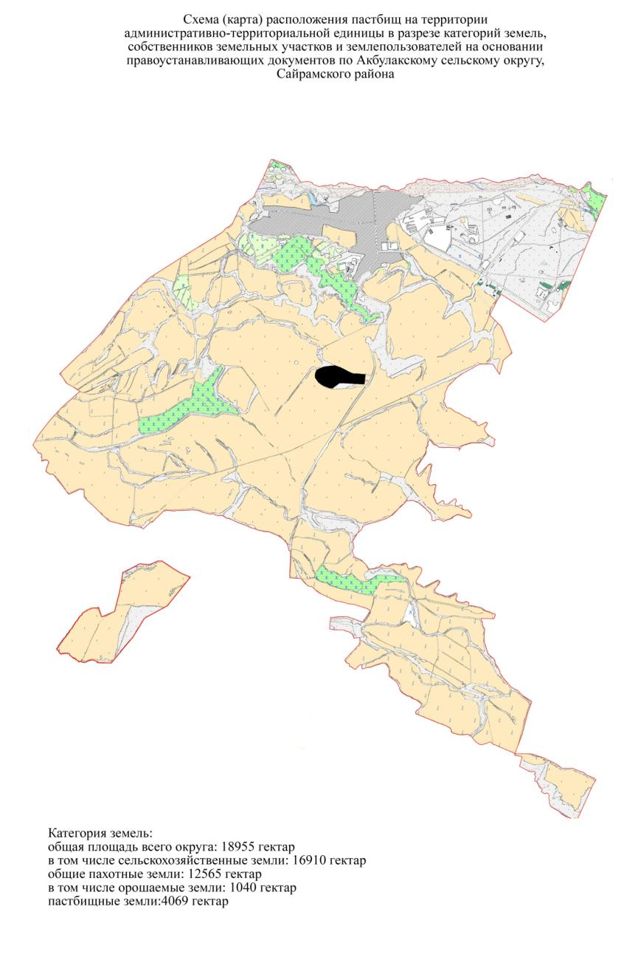

      Категория земель:общая площадь всего округа: 5294 гектарв том числе сельскохозяйственные земли: 4507 гектаробщие пахотные земли:3248 гектарв том числе орошаемые земли: 936 гектарпастбищные земли: 1016 гектар

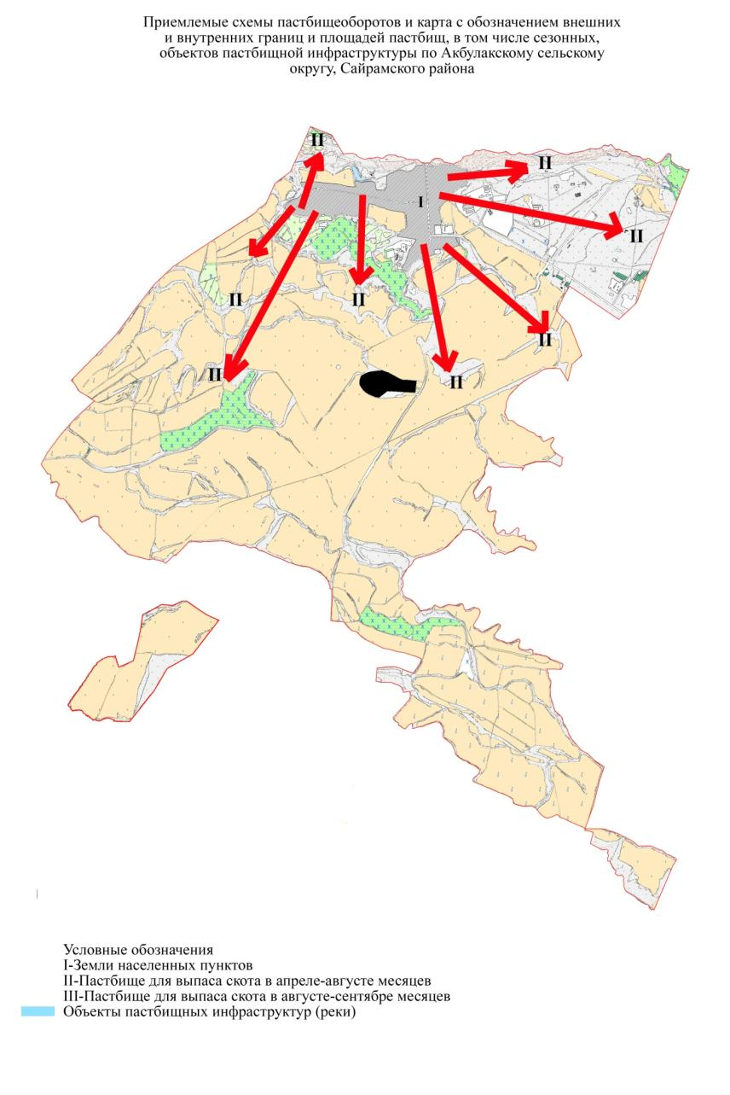

      Категория земель:общая площадь всего округа: 5294 гектарв том числе сельскохозяйственные земли: 4507 гектаробщие пахотные земли:3248 гектарв том числе орошаемые земли: 936 гектарпастбищные земли: 1016 гектар

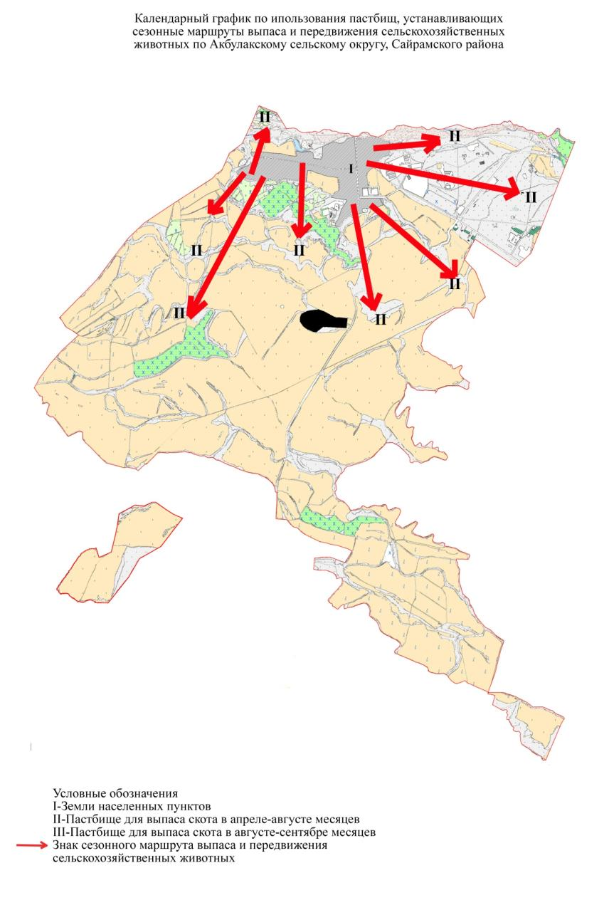

      Категория земель:общая площадь всего округа: 5294 гектарв том числе сельскохозяйственные земли: 4507 гектаробщие пахотные земли:3248 гектарв том числе орошаемые земли: 936 гектарпастбищные земли: 1016 гектар

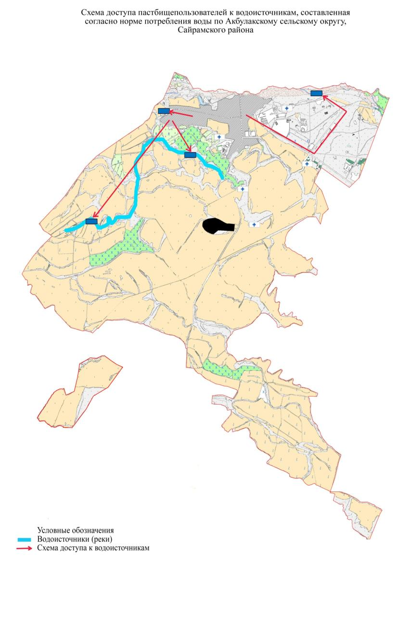

      Категория земель:общая площадь всего округа: 5294 гектарв том числе сельскохозяйственные земли: 4507 гектаробщие пахотные земли:3248 гектарв том числе орошаемые земли: 936 гектарпастбищные земли: 1016 гектар

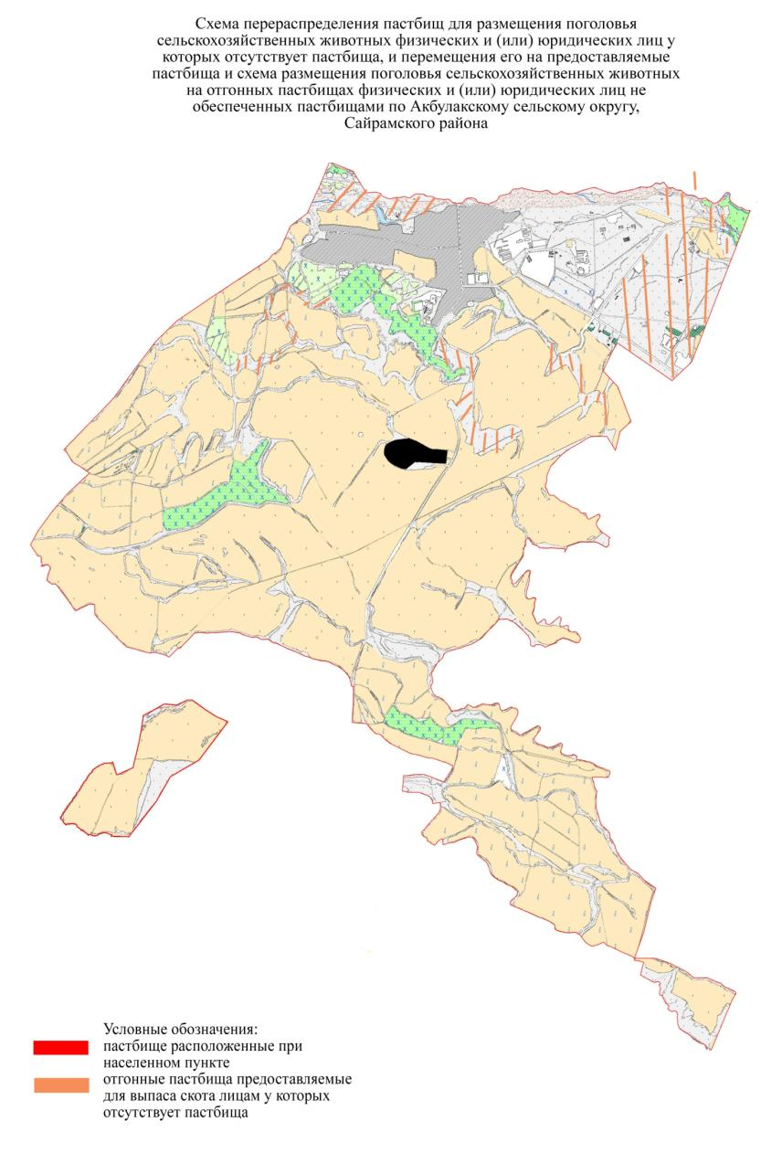

      Категория земель:общая площадь всего округа: 5294 гектарв том числе сельскохозяйственные земли: 4507 гектаробщие пахотные земли:3248 гектарв том числе орошаемые земли: 936 гектарпастбищные земли: 1016 гектар

      2. Аксукентский сельский округ

      Центр - село Аксу.

      Населенные пункты – Аксу, Алаш, Байтерек.

      Количество населения - 44861 человека.

      Общая площадь округа - 3110 гектар.

      том числе:

      сельскохозяйственные земли – 217 гектар;

      общая площадь посева - 189 гектар;

      орошаемые земли – 115 гектар;

      пастбищная земля – 19 гектар.

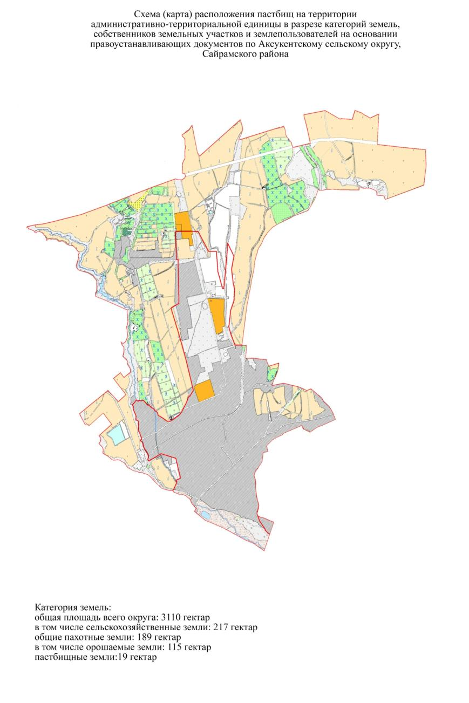

      3. Арысский сельский округ.

      Центр - село Кожакорган.

      Населенные пункты –Кожакорган, Нуржанкорган.

      Количество населения - 9500 человека.

      Общая площадь округа - 4216 гектар.

      том числе:

      сельскохозяйственные земли – 2515 гектар;

      общая площадь посева - 2022 гектар;

      орошаемые земли – 254 гектар;

      пастбищная земля – 441 гектар.

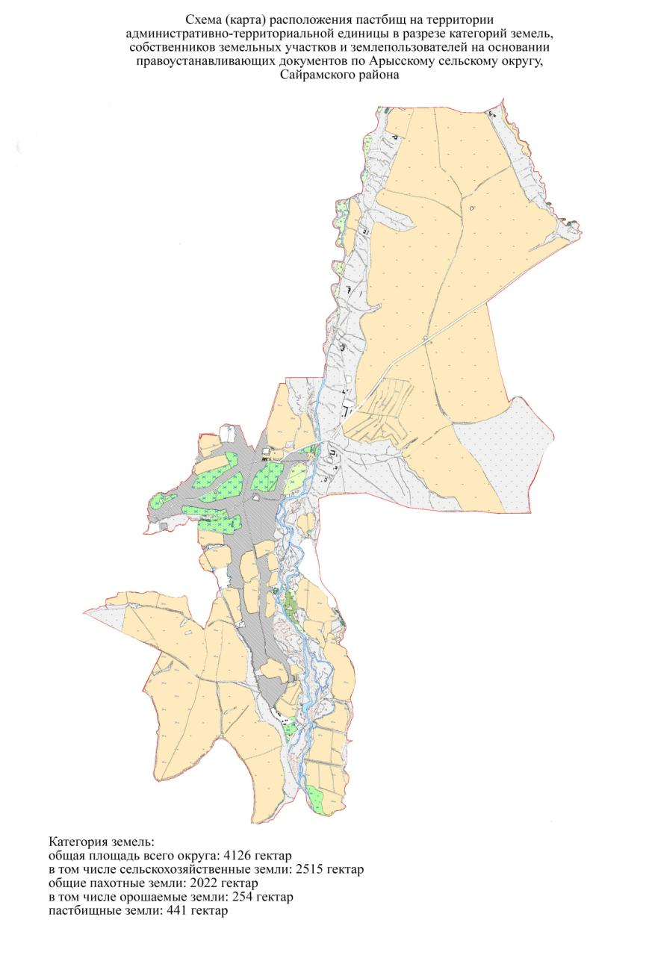

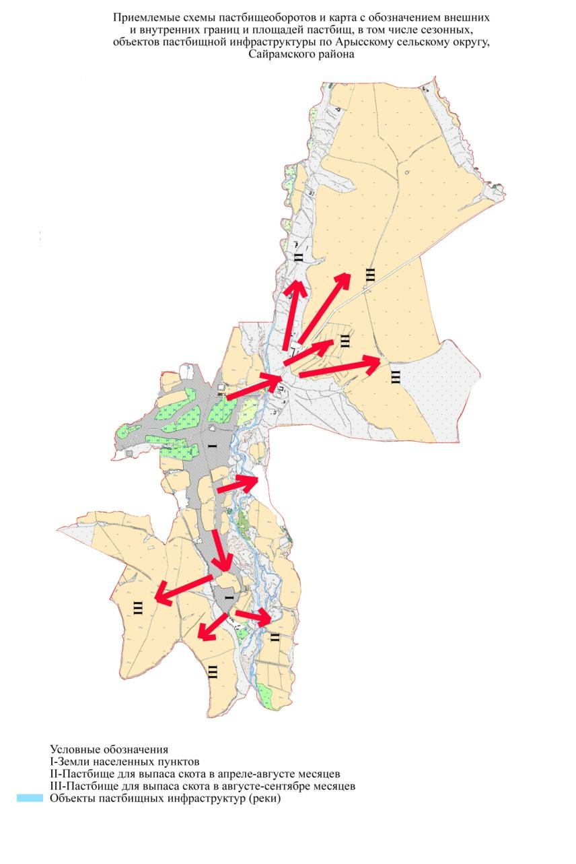

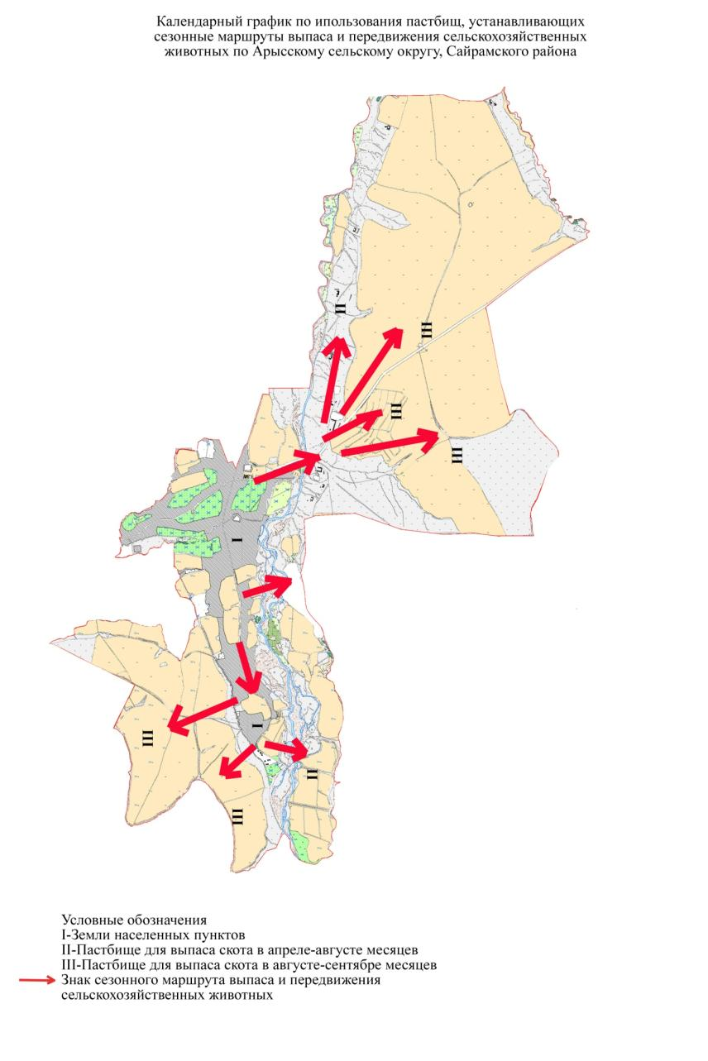

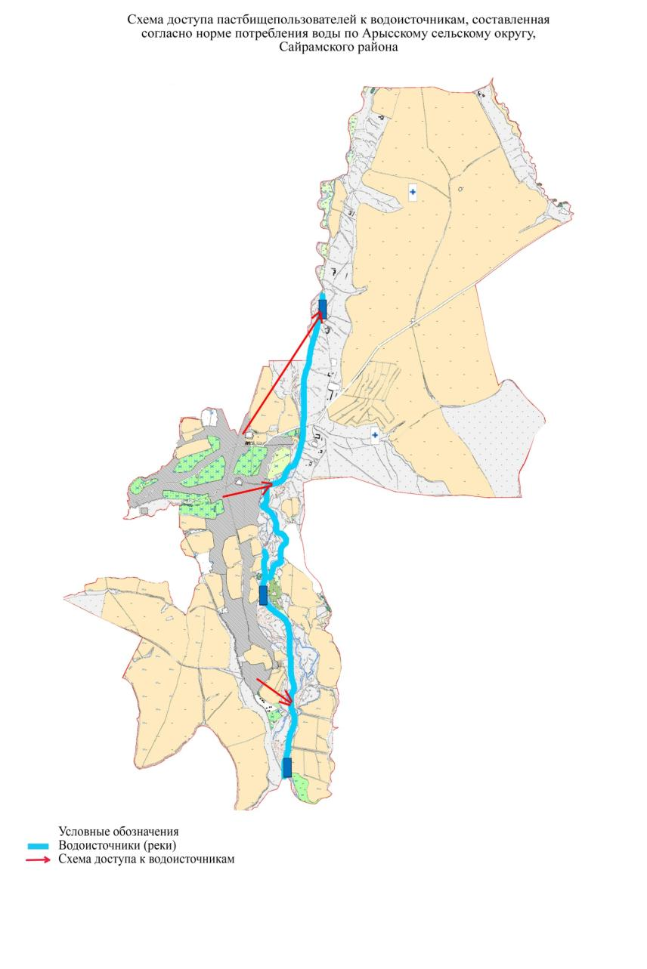

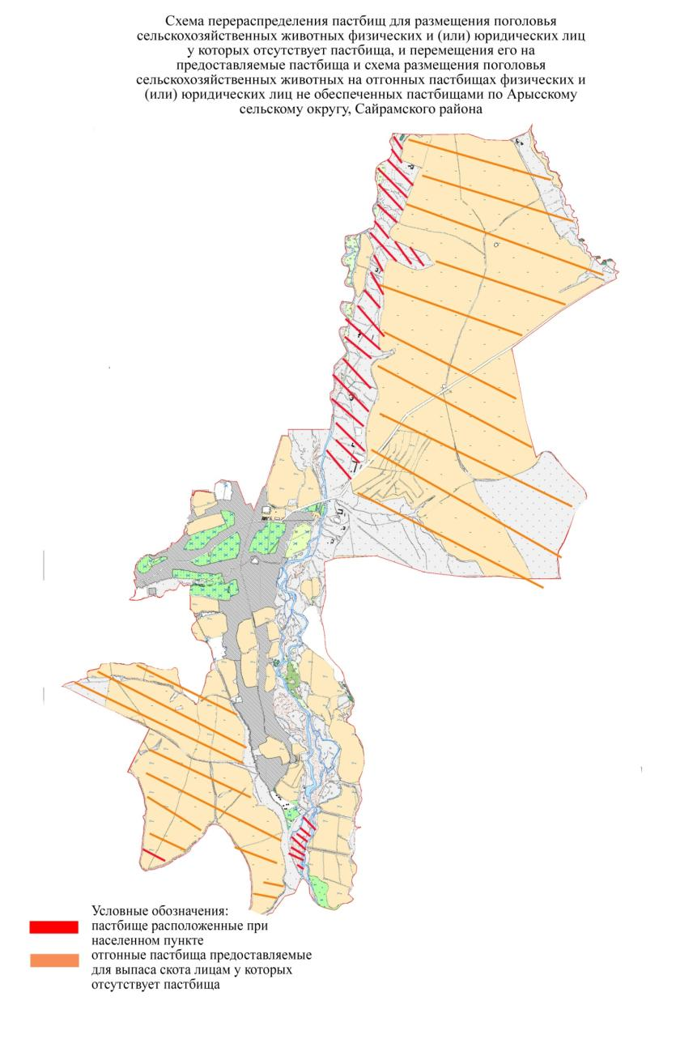

      4. Жибек жолинский сельский округ.

      Центр - село Жибекжолы.

      Населенные пункты –Жибекжолы, Машат, Сихым.

      Количество населения - 5927 человека.

      Общая площадь округа - 6772 гектар.

      том числе:

      сельскохозяйственные земли – 5563 гектар;

      общая площадь посева - 3750 гектар;

      орошаемые земли – 750 гектар;

      пастбищная земля – 1522 гектар.

      Данные поголовья скота по видам животных по сельскому округу.

|  |  |  |  |  |  |
| --- | --- | --- | --- | --- | --- |
| № | Населенные пункты | Верблюды | Лошади | Крупный рогатый скот | Мелкий скот |
| 1 | Жибекжолы | - | 172 | 547 | 850 |
| 2 | Машат | - | 150 | 385 | 173 |
| 3 | Сихым | - | 109 | 342 | 410 |
|  | Всего: | - |  |  |  |

      Информация о Ветеринарно-санитарных объектах

|  |  |  |  |  |  |
| --- | --- | --- | --- | --- | --- |
| п/н | Сельский округ | Ветеринарные станции | Места для купания мелкого скота | Пункт искусственного осеменения | Биотермические котловины |
| 1 | Жибекжолы | 1 | 1 | 1 | 1 |
| 2 | Машат | - | 1 | - | - |
| 3 | Сихым | - | - | - | - |
|  | Всего: | 1 | 2 | 1 | 1 |

      Ежедневный график использования пастбищ для выпаса и прогона скота

      наряду с этим продолжительность использования пастбищ.

|  |  |  |  |
| --- | --- | --- | --- |
| № | Период выгона скота в горные районы | Период возврата скота с горных пастбищ | Примечание |
| 1 | Апрель-Май | Август-Октябрь |  |

      График потребности в пастбище скота сельскохозяйственных животных:

|  |  |  |  |  |  |  |  |  |  |  |  |  |
| --- | --- | --- | --- | --- | --- | --- | --- | --- | --- | --- | --- | --- |
| № | | Населенные пункты | Общая площадь пастбищ в населенных пунктах, гектар | | | Поголовья скота и требуемая площадь пастбищных земель, гектар | | | | | | |
| Лошадь | | | Норма,  гектар | Необходимые пастбища, гектар | | Крупный рогатый скот |
| 1 | | 2 | 3 | | | 4 | | | 5 | 6 | | 7 |
| 1 | | Жибекжолы | 710 | | | 172 | | | 9 | 1548 | | 265 |
| 2 | | Машат | 500 | | | 150 | | | 9 | 1350 | | 165 |
| 3 | | Сихым | 312 | | | 109 | | | 9 | 981 | | 115 |
|  | | Всего: | 1522 | | | 431 | | | 9 | 3879 | | 545 |
| Норма  гектар | Необходимые пастбища, гектар | | | Мелкий рогатый скот | Норма, гектар | | Необходимые пастбища, гектар | Общая площадь необходимых пастбищ, гектар | | | Разница между общим пастбищем и необходимым пастбищем в населенных пунктах, (-,+) | |
| 8 | 9 | | | 10 | 11 | | 12 | 13 | | | 14 | |
| 8 | 2120 | | | 349 | 2 | | 698 | 4366 | | | -3656 | |
| 8 | 1320 | | | 173 | 2 | | 346 | 3016 | | | -2516 | |
| 8 | 920 | | | 410 | 2 | | 820 | 2721 | | | -2419 | |
| 8 | 4360 | | | 932 | 2 | | 1864 | 10103 | | | -8581 | |

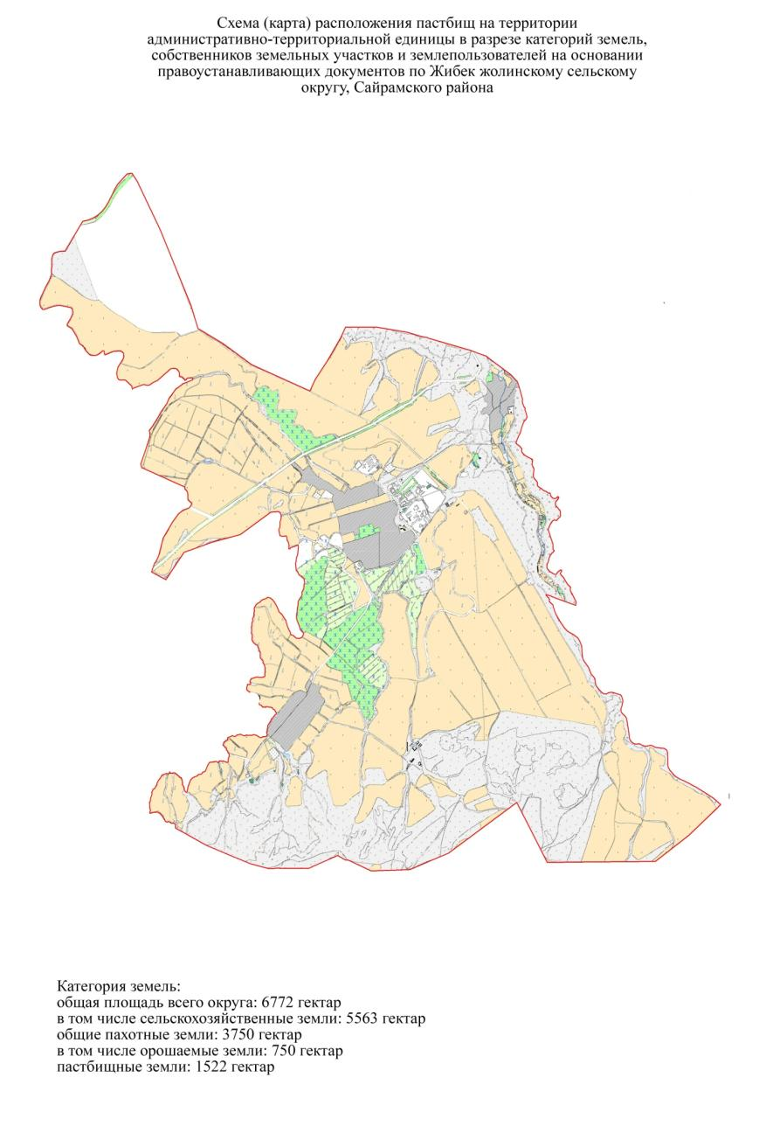

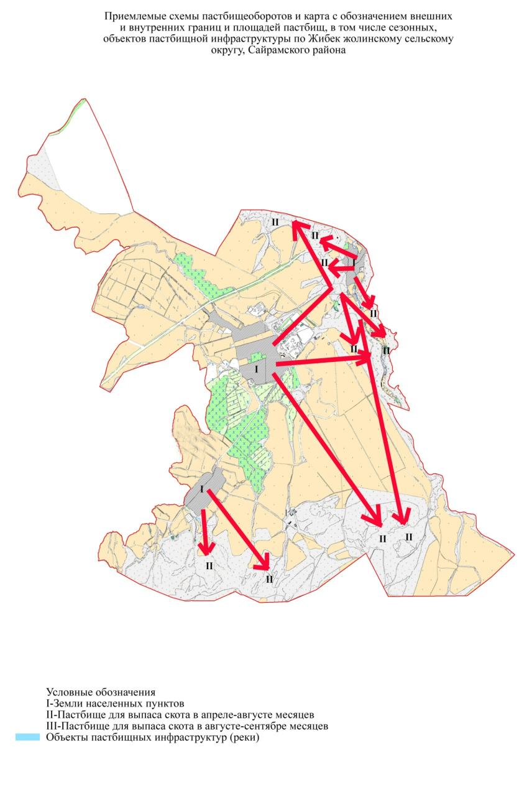

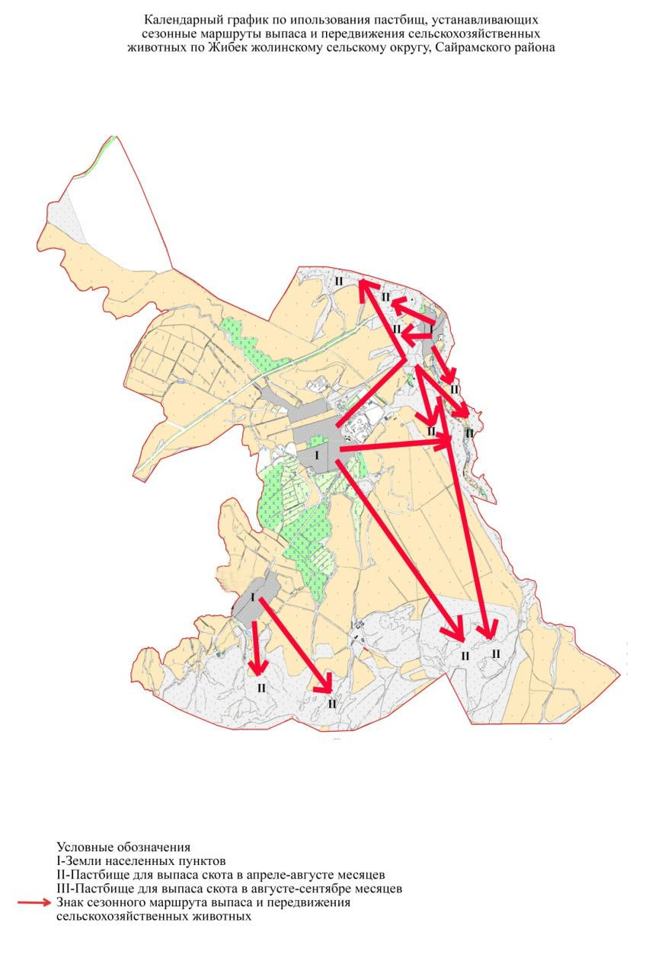

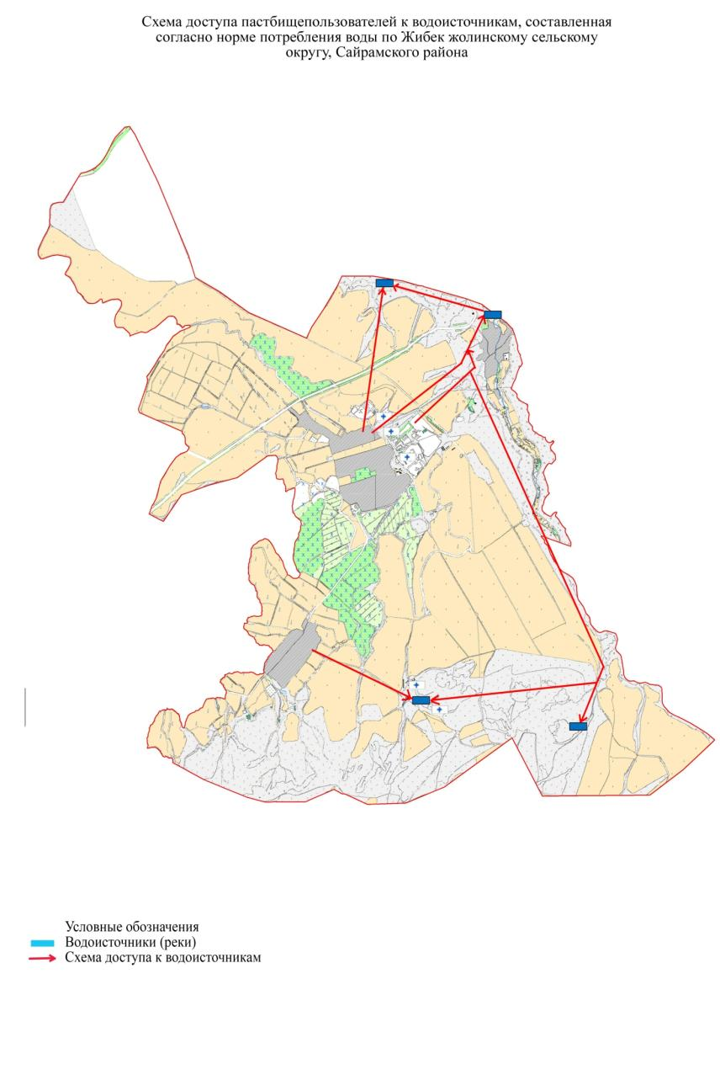

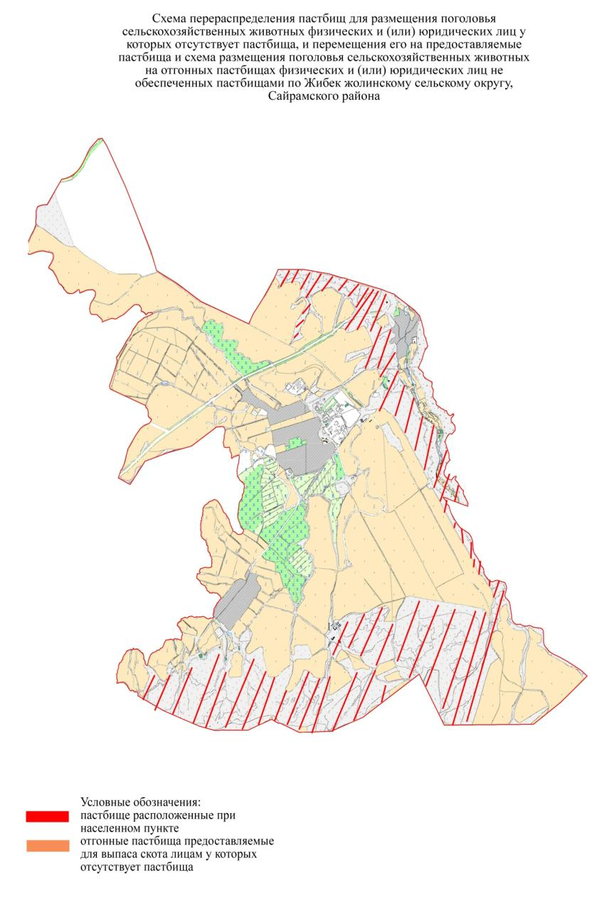

      5. Карасусский сельский округ.

      Центр - село Карасу.

      Населенные пункты – Карасу, Акбастау, Айтекеби, Ынтымак, Бескепе, Жанатурмыс, Береке..

      Количество населения - 21925 человека.

      Общая площадь округа - 13674 гектар.

      том числе:

      сельскохозяйственные земли – 9812 гектар;

      общая площадь посева - 5650 гектар;

      орошаемые земли – 1326 гектар;

      пастбищная земля – 3716 гектар.

      Данные поголовья скота по видам животных по сельскому округу.

|  |  |  |  |  |  |
| --- | --- | --- | --- | --- | --- |
| № | Населенные пункты | Верблюды | Лошади | Крупный рогатый скот | Мелкий скот |
| 1 | Карасу | - | 274 | 2908 | 1497 |
| 2 | Акбастау | - | 288 | 820 | 912 |
| 3 | Акбай | - | 160 | 3370 | 1687 |
| 4 | Айтекеби | - | 170 | 92 | 717 |
| 5 | Ынтымак | - | 420 | 815 | 640 |
| 6 | Бескепе | - | 64 | 700 | 428 |
| 7 | Жанатурмыс | - | 285 | 495 | 345 |
| 8 | Береке | - | 12 | 47 | 36 |
|  | Всего: | - | 1673 | 9247 | 6262 |

      Информация о Ветеринарно-санитарных объектах

|  |  |  |  |  |  |
| --- | --- | --- | --- | --- | --- |
| п/н | Сельский округ | ветеринарные станции | Места для купания мелкого скота | Пункт искусственного осеменения | Биотермические котловины |
| 1 | Карасу | 1 | 1 | 1 | 1 |
| 2 | Акбастау | - | - | - | - |
| 3 | Акбай | - | 1 | 1 | - |
| 4 | Айтекеби | - | - | - | - |
| 5 | Ынтымак | - | - | - | - |
| 6 | Бескепе | - | - | - | - |
| 7 | Жанатурмыс | - | - | - | - |
| 8 | Береке | - | - | - | - |
|  | Всего: | 1 | 2 | 2 | 1 |

      Ежедневный график использования пастбищ для выпаса и прогона скота

      наряду с этим продолжительность использования пастбищ.

|  |  |  |  |
| --- | --- | --- | --- |
| № | Период выгона скота в горные районы | Период возврата скота с горных пастбищ | Примечание |
| 1 | Апрель-Май | Август-Октябрь |  |

      График потребности в пастбище скота сельскохозяйственных животных:

|  |  |  |  |  |  |  |  |  |  |  |  |  |
| --- | --- | --- | --- | --- | --- | --- | --- | --- | --- | --- | --- | --- |
| № | | Населенные пункты | Общая площадь пастбищ в населенных пунктах, гектар | | Поголовья скота и требуемая площадь пастбищных земель, гектар | | | | | | | |
| Лошадь | | | Норма, гектар | | Необходимые пастбища, гектар | | Крупный рогатый скот |
| 1 | | 2 | 3 | | 4 | | | 5 | | 6 | | 7 |
| 1 | | Карасу | 1937 | | 28 | | | 9 | | 252 | | 782 |
| 2 | | Акбастау | 404 | | 26 | | | 9 | | 234 | | 328 |
| 3 | | Акбай | 366 | | 160 | | | 9 | | 1440 | | 1348 |
| 4 | | Айтекеби | 336 | | 170 | | | 9 | | 1530 | | 35 |
| 5 | | Ынтымак | 262 | | 420 | | | 9 | | 3780 | | 287 |
| 6 | | Бескепе | 196 | | 8 | | | 9 | | 72 | | 120 |
| 7 | | Жанатурмыс | 167 | | 285 | | | 9 | | 2565 | | 207 |
| 8 | | Береке | 48 | | 12 | | | 9 | | 162 | | 47 |
|  | | Всего: | 3716 | | 1109 | | | 9 | | 9981 | | 3154 |
| Норма  гектар | Необходимые пастбища, гектар | | | Мелкий скот | | Норма, гектар | Необходимые пастбища, гектар | | Общая площадь необходимых пастбищ, гектар | | Разница между общим пастбищем и необходимым пастбищем в населенных пунктах, (-,+) | |
| 8 | 9 | | | 10 | | 11 | 12 | | 13 | | 14 | |
| 8 | 6256 | | | 450 | | 2 | 900 | | 9438 | | -7501 | |
| 8 | 2624 | | | 275 | | 2 | 550 | | 4776 | | -4372 | |
| 8 | 10784 | | | 508 | | 2 | 1016 | | 9694 | | -9328 | |
| 8 | 280 | | | 216 | | 2 | 432 | | 3276 | | -2940 | |
| 8 | 2296 | | | 193 | | 2 | 386 | | 8447 | | -8185 | |
| 8 | 960 | | | 129 | | 2 | 258 | | 4290 | | -4094 | |
| 8 | 1656 | | | 104 | | 2 | 208 | | 7771 | | -7604 | |
| 8 | 376 | | | 31 | | 2 | 62 | | 600 | | -552 | |
| 8 | 25232 | | | 1906 | | 2 | 3812 | | 48292 | | -44576 | |

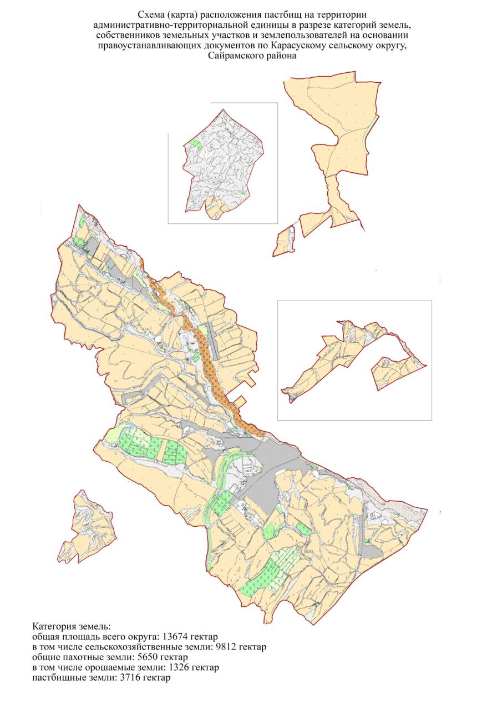

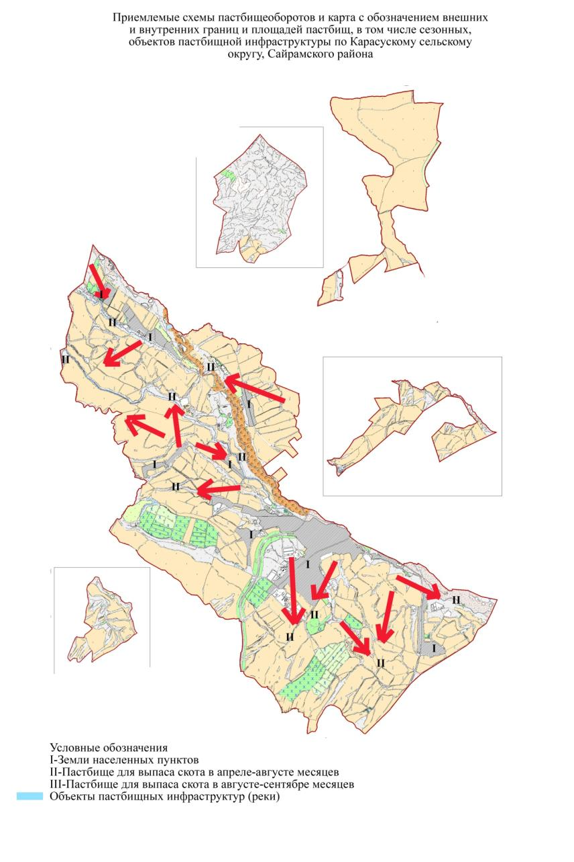

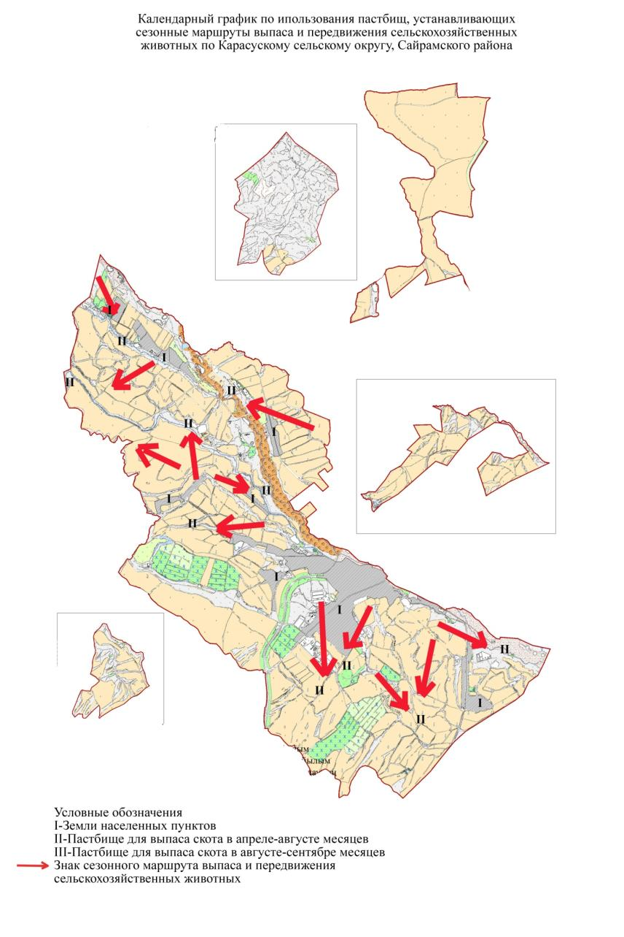

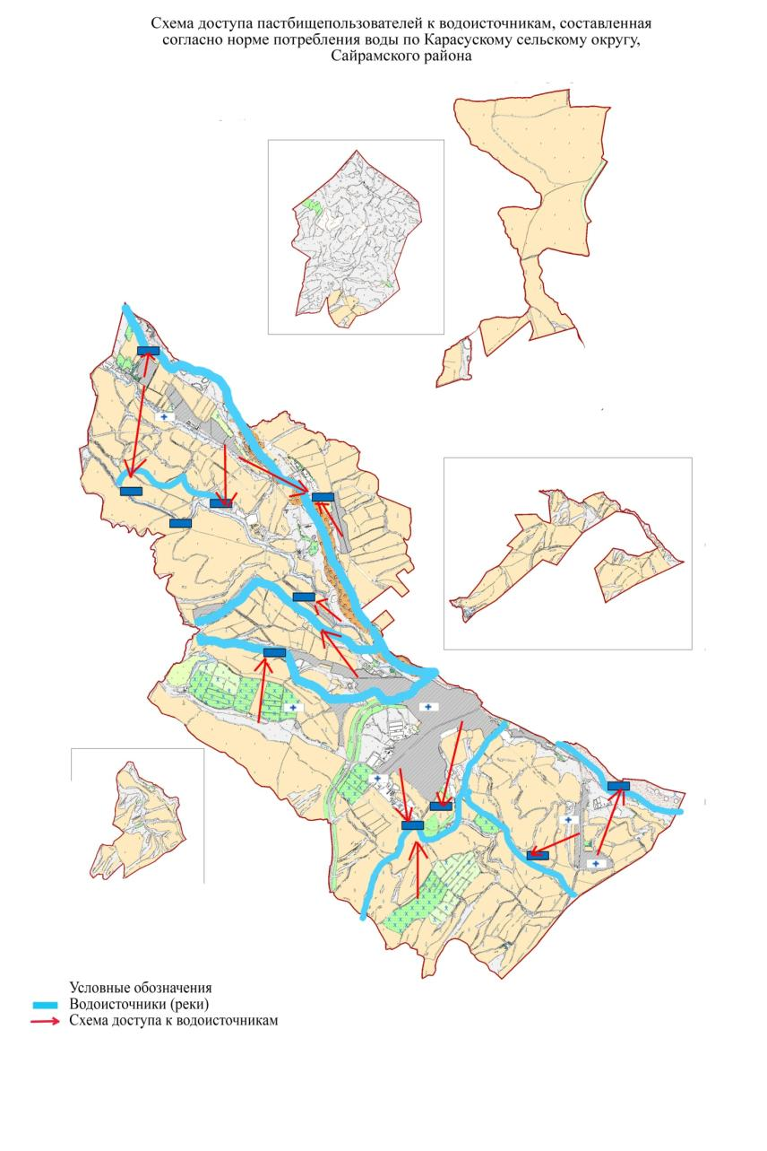

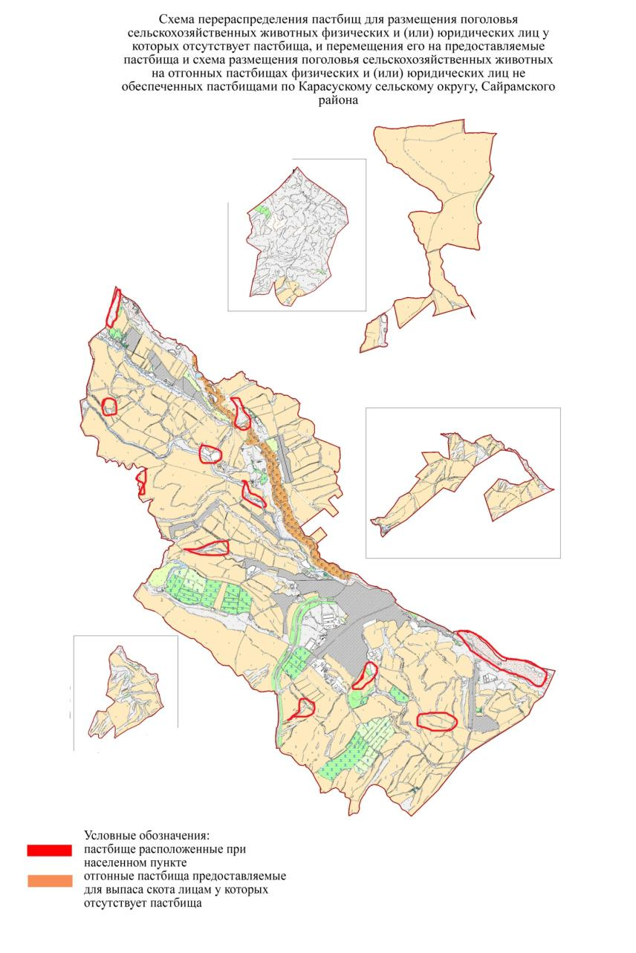

      6. Карабулакский сельский округ

      Центр - Карабулак.

      Населенные пункты – Карабулак.

      Количество населения - 50426 человека.

      Общая площадь округа - 8829 гектар.

      том числе:

      сельскохозяйственные земли – 3642 гектар;

      общая площадь посева - 2813 гектар;

      орошаемые земли – 2093 гектар;

      пастбищная земля – 168 гектар.

      Данные поголовья скота по видам животных по сельскому округу.

|  |  |  |  |  |  |
| --- | --- | --- | --- | --- | --- |
| № | Населенные пункты | Верблюды | Лошади | Крупный рогатый скот | Мелкий скот |
| 1 | Карабулак | 10 | 50728 | 119247 | 82069 |
|  | Всего: | 10 | 50728 | 119247 | 82069 |

      Информация о Ветеринарно-санитарных объектах

|  |  |  |  |  |  |
| --- | --- | --- | --- | --- | --- |
| п/н | Сельский округ | Ветеринарные станции | Места для купания мелкого скота | Пункт искусственного осеменения | Биотермические котловины |
| 1 | Карабулак | 2 | 1 | 3 | 1 |
|  | Всего: | 2 | 1 | 3 | 1 |

      Ежедневный график использования пастбищ для выпаса и прогона скота

      наряду с этим продолжительность использования пастбищ.

|  |  |  |  |
| --- | --- | --- | --- |
| № | Период выгона скота в горные районы | Период возврата скота с горных пастбищ | примечание |
| 1 | Апрель-Май | Август-Октябрь |  |

      График потребности в пастбище скота сельскохозяйственных животных:

|  |  |  |  |  |  |  |  |  |  |  |  |  |  |  |
| --- | --- | --- | --- | --- | --- | --- | --- | --- | --- | --- | --- | --- | --- | --- |
| № | | Населенные пункты | Общая площадь пастбищ в населенных пунктах, гектар | | Поголовья скота и требуемая площадь пастбищных земель, гектар | | | | | | | | | |
| Лошадь | | Норма, гектар | | | Необходимые пастбища, гектар | | Крупный рогатый скот | | |
| 1 | | 2 | 3 | | 4 | | 5 | | | 6 | | 7 | | |
| 1 | | Карабулак | 3627 | | 50728 | | 9 | | | 456 552 | | 47698 | | |
|  | | Всего: | 3627 | | 50 728 | | 9 | | | 456 552 | | 47698 | | |
| Норма гектар | Необходимые пастбища, гектар | | | | | Мелкий скот | | Норма, гектар | | | Необходимые пастбища, гектар | | Верблюды | Норма, гектар |
| 8 | 9 | | | | | 10 | | 11 | | | 12 | | 13 | 14 |
| 8 | 381584 | | | | | 82 069 | | 2 | | | 164 138 | | 10 | 9 |
| 8 | 381584 | | | | | 82 069 | | 2 | | | 164 138 | | 10 | 9 |
| Необходимые пастбища, гектар | | | | Общая площадь необходимых пастбищ, гектар | | | | | Разница между общим пастбищем и необходимым пастбищем в населенных пунктах, (-,+) | | | | | |
| 12 | | | | 13 | | | | | 14 | | | | | |
| 90 | | | | 1002364 | | | | | -998737 | | | | | |
| 90 | | | | 1002364 | | | | | -998737 | | | | | |

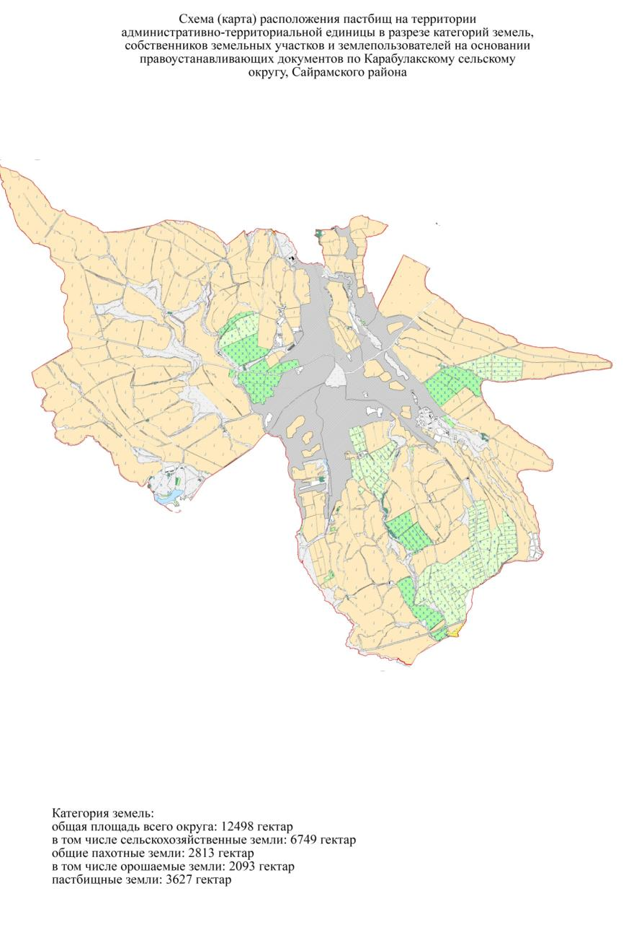

      Категория земель:общая площадь всего округа: 8829 гектарв том числе сельскохозяйственные земли: 3642 гектаробщая площадь посева: 2813 гектарв том числе орошаемые земли: 2093 гектарпастбищные земли: 168 гектар

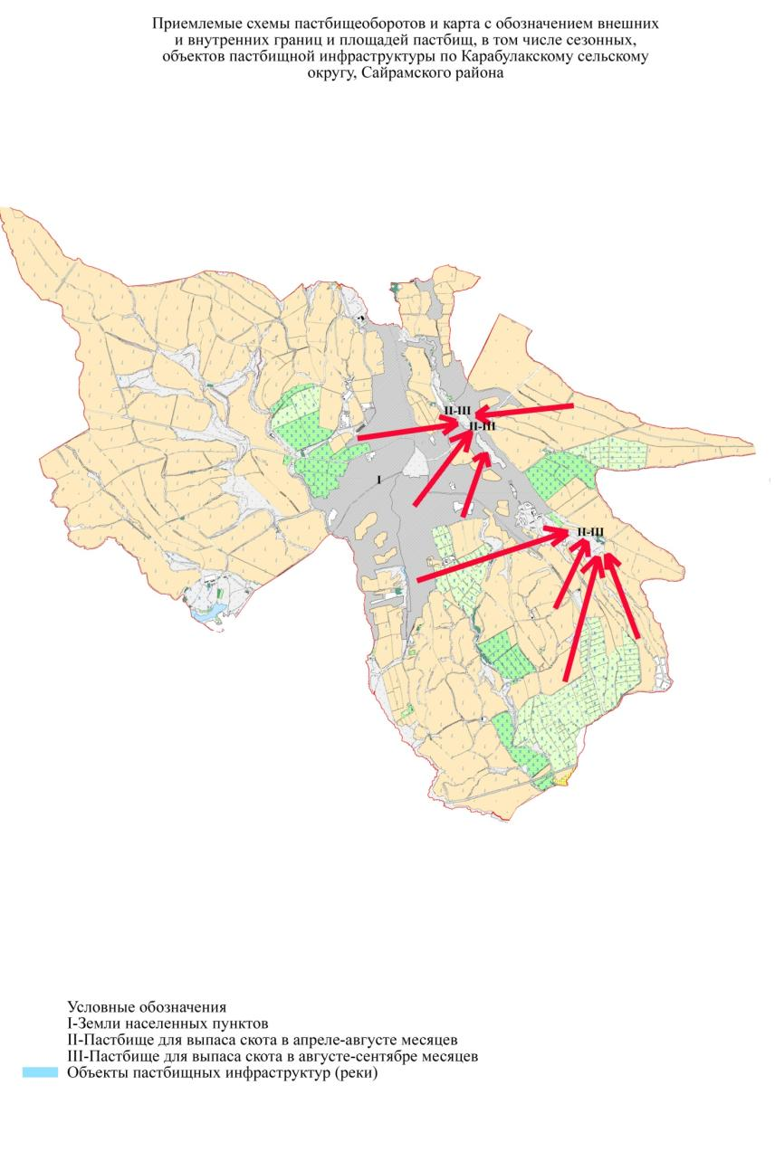

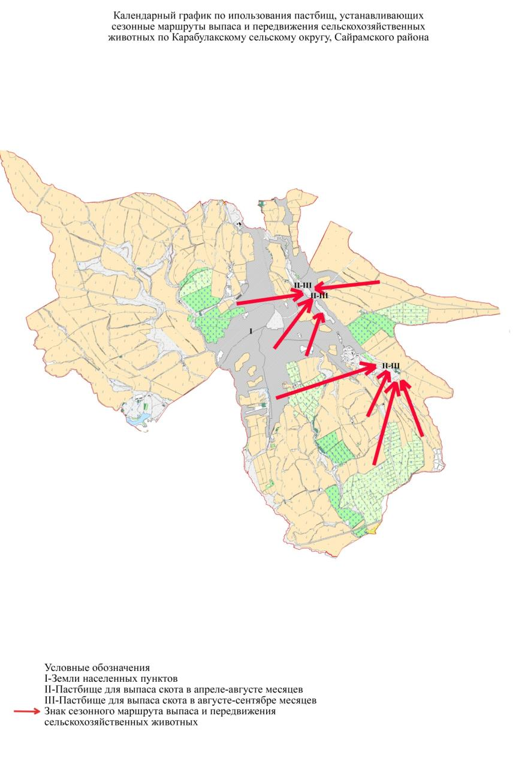

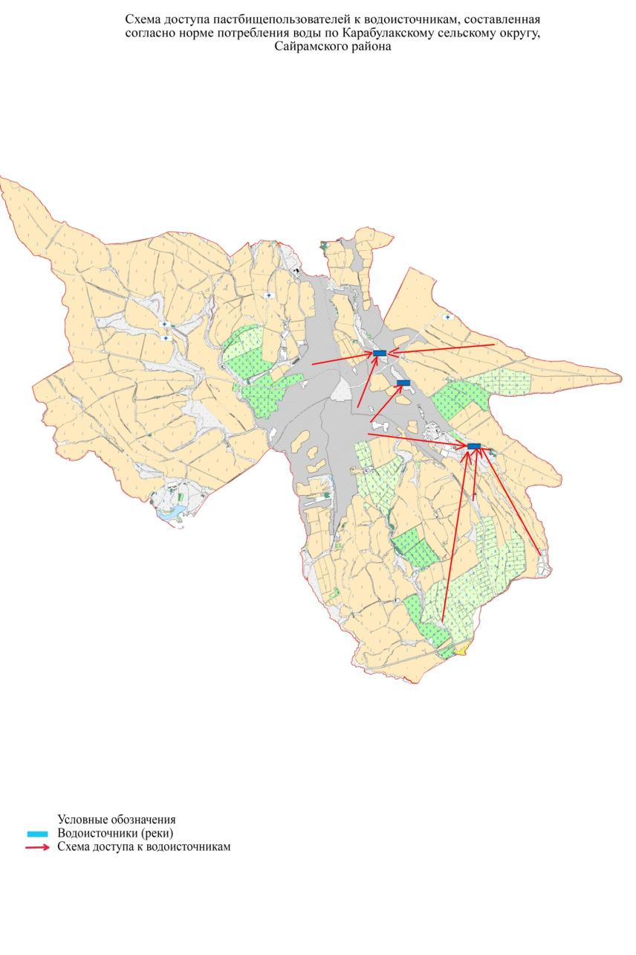

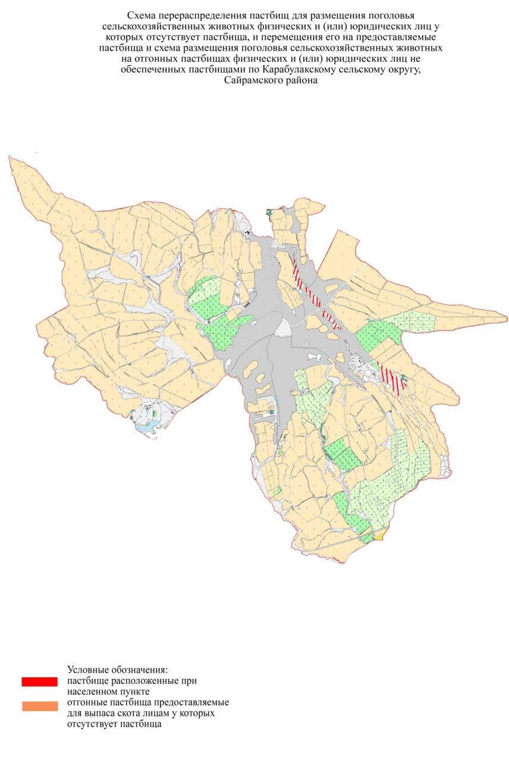

      7. Кайнарбулакский сельский округ.

      Центр – Касымбекдатка.

      Населенные пункты –Курлык, Ширкин, Ошакты, Касымбекдатка, Асиларык, Таскешу, Тоган, Сарыарык.

      Количество населения - 11545 человека.

      Общая площадь округа - 20263 гектар.

      том числе:

      сельскохозяйственные земли – 16314 гектар;

      общая площадь посева - 10146 гектар;

      орошаемые земли – 2581 гектар;

      пастбищная земля – 5682 гектар.

      Данные поголовья скота по видам животных по сельскому округу.

|  |  |  |  |  |  |
| --- | --- | --- | --- | --- | --- |
| № | Населенные пункты | Верблюды | Лошади | Крупный рогатый скот | Мелкий скот |
| 1 | Курлык | - | 232 | 396 | 1028 |
| 2 | Ширкин | - | 305 | 881 | 1021 |
| 3 | Ошакты | - | 203 | 281 | 924 |
| 4 | Касымбекдатка | 42 | 331 | 1367 | 2112 |
| 5 | Асиларык | - | 347 | 601 | 1872 |
| 6 | Таскешу | - | 273 | 627 | 3078 |
| 7 | Тоган | - | 146 | 344 | 1096 |
| 8 | Сарыарык | - | 231 | 308 | 1759 |
|  | Всего: | 42 | 2068 | 4806 | 12890 |

      Информация о Ветеринарно-санитарных объектах

|  |  |  |  |  |  |
| --- | --- | --- | --- | --- | --- |
| п/н | Сельский округ | Ветеринарные станции | Места для купания мелкого скота | Пункт искусственного осеменения | Биотермические котловины |
| 1 | Курлык | - | - | - | 1 |
| 2 | Ширкин | - | 1 | - | - |
| 3 | Ошакты | - | - | - | - |
| 4 | Касымбекдатка | 1 | - | 1 | - |
| 5 | Асиларык | - | 1 | - | - |
| 6 | Таскешу | - | - | - | - |
| 7 | Тоган | - | 1 | - | - |
| 8 | Сарыарык | - | - | - | - |
|  | Всего: | 1 | 3 | 1 | 1 |

      Ежедневный график использования пастбищ для выпаса и прогона скота наряду с этим продолжительность использования пастбищ.

|  |  |  |  |
| --- | --- | --- | --- |
| № | Период выгона скота в горные районы | Период возврата скота с горных пастбищ | примечание |
| 1 | Апрель-Май | Август-Октябрь |  |

      График потребности в пастбище скота сельскохозяйственных животных:

|  |  |  |  |  |  |  |  |  |  |  |  |  |  |  |
| --- | --- | --- | --- | --- | --- | --- | --- | --- | --- | --- | --- | --- | --- | --- |
| № | | Населенные пункты | Общая площадь пастбищ в населенных пунктах, гектар | | Поголовья скота и требуемая площадь пастбищных земель, гектар | | | | | | | | | |
| Лошадь | | | Норма,  гектар | | Необходимые пастбища, гектар | | | Крупный рогатый скот | |
| 1 | | 2 | 3 | | 4 | | | 5 | | 6 | | | 7 | |
| 1 | | Курлык | - | | 232 | | | 9 | | 2088 | | | 184 | |
| 2 | | Ширкин | - | | 305 | | | 9 | | 2745 | | | 319 | |
| 3 | | Ошакты | - | | 203 | | | 9 | | 1827 | | | 171 | |
| 4 | | Касымбекдатка | 1098 | | 331 | | | 9 | | 2979 | | | 449 | |
| 5 | | Асиларык | 2582 | | 347 | | | 9 | | 3123 | | | 280 | |
| 6 | | Таскешу | 1830 | | 273 | | | 9 | | 2457 | | | 264 | |
| 7 | | Тоган | - | | 146 | | | 9 | | 1314 | | | 134 | |
| 8 | | Сарыарык | 172 | | 231 | | | 9 | | 2079 | | | 121 | |
|  | | Всего: | 5682 | | 2068 | | | 9 | | 18612 | | | 1922 | |
| Норма  гектар | Необходимые пастбища, гектар | | | Мелкий скот | | | Норма, гектар | | Необходимые пастбища, гектар | | Верблюды | Норма, гектар | | Необходимые пастбища, гектар |
| 8 | 9 | | | 10 | | | 11 | | 12 | | 13 | 14 | | 15 |
| 8 | 1472 | | | 1030 | | | 2 | | 2060 | | - | 9 | | - |
| 8 | 2552 | | | 1021 | | | 2 | | 2042 | | - | 9 | | - |
| 8 | 1368 | | | 924 | | | 2 | | 1848 | | - | 9 | | - |
| 8 | 3592 | | | 2112 | | | 2 | | 4224 | | 42 | 9 | | 378 |
| 8 | 2240 | | | 1872 | | | 2 | | 3744 | | - | 9 | | - |
| 8 | 2112 | | | 3078 | | | 2 | | 6156 | | - | 9 | | - |
| 8 | 1072 | | | 1096 | | | 2 | | 2192 | | - | 9 | | - |
| 8 | 968 | | | 1759 | | | 2 | | 3518 | | - | 9 | | - |
| 8 | 15376 | | | 12890 | | | 2 | | 25784 | | 42 | 9 | | 378 |
| Общая площадь необходимых пастбищ, гектар | | | | | | Разница между общим пастбищем и необходимым пастбищем в населенных пунктах, (-,+) | | | | | | | | |
| 16 | | | | | | 17 | | | | | | | | |
| 5620 | | | | | | -5620 | | | | | | | | |
| 7339 | | | | | | -7339 | | | | | | | | |
| 5043 | | | | | | -5043 | | | | | | | | |
| 11173 | | | | | | -10075 | | | | | | | | |
| 9107 | | | | | | -6525 | | | | | | | | |
| 10725 | | | | | | -8895 | | | | | | | | |
| 4578 | | | | | | -4578 | | | | | | | | |
| 6565 | | | | | | -6393 | | | | | | | | |
| 60150 | | | | | | -54468 | | | | | | | | |

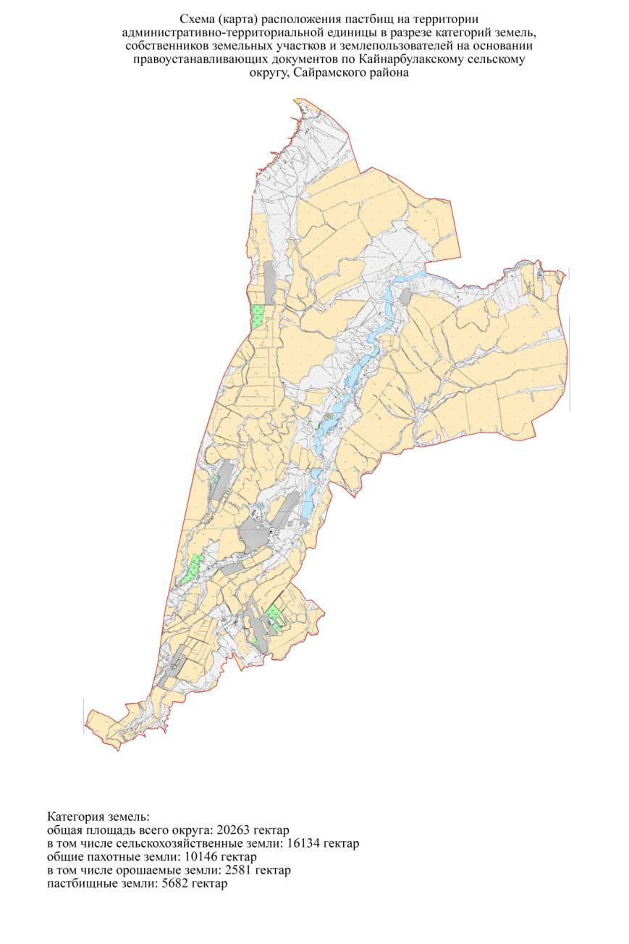

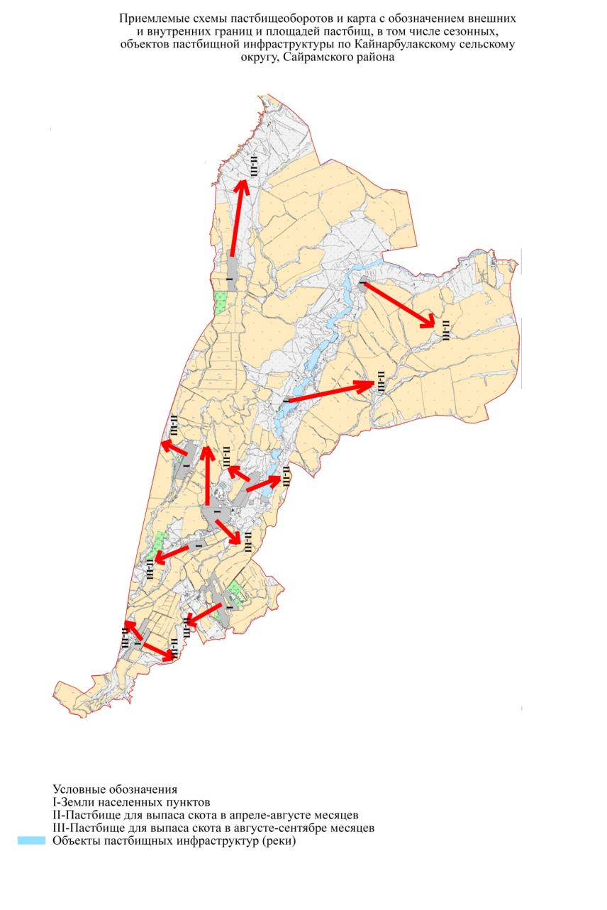

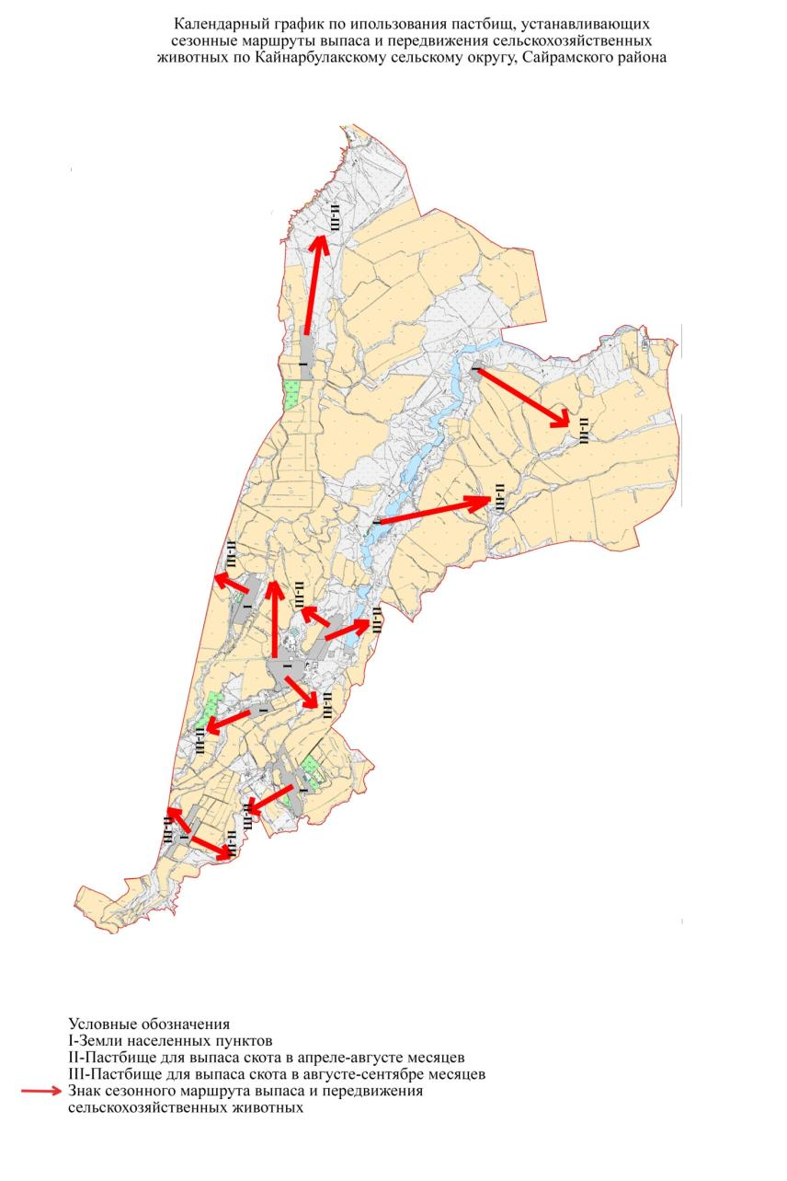

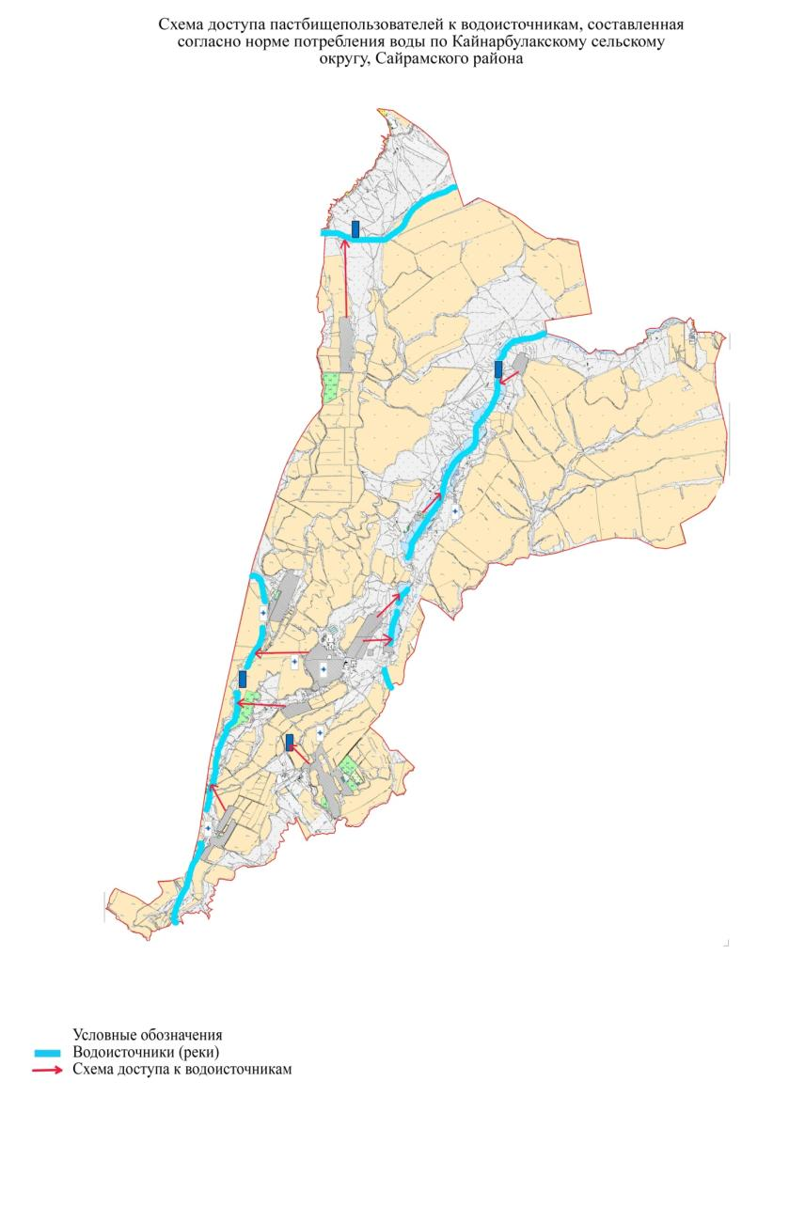

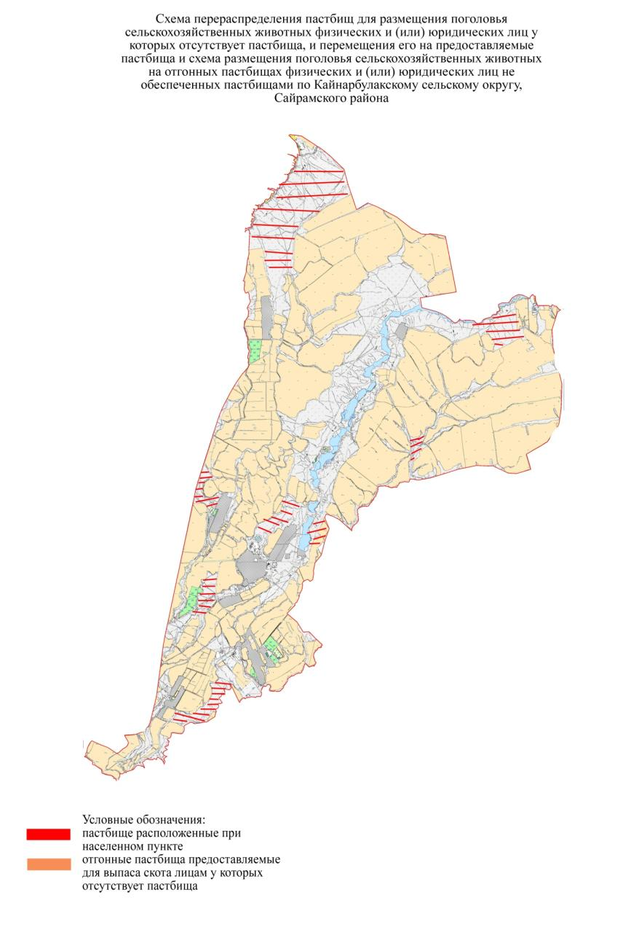

      8. Колкентский сельский округ.

      Центр – Колкент.

      Населенные пункты –Колкент, Жанатурмыс, Аксуабад, М.Оразалиев, Ханкорган, Косбулак, Теспе, Шапырашты.

      Количество населения – 22200 человека.

      Общая площадь округа - 9826 гектар.

      том числе:

      сельскохозяйственные земли – 5437 гектар;

      общая площадь посева - 3626 гектар;

      орошаемые земли – 1554 гектар;

      пастбищная земля – 1674 гектар.

      Данные поголовья скота по видам животных по сельскому округу.

|  |  |  |  |  |  |
| --- | --- | --- | --- | --- | --- |
| № | Населенные пункты | Верблюды | Лошади | Крупный рогатый скот | Мелкий скот |
| 1 | Колкент | - | 2774 | 9951 | 10159 |
| 2 | Жанатурмыс | - | 69 | 493 | 61 |
| 3 | Аксуабад | - | 1098 | 3950 | 1051 |
| 4 | М.Оразалиев | - | 74 | 417 | 989 |
| 5 | Ханкорган | - | 109 | 309 | 280 |
| 6 | Косбулак | - | 1113 | 3215 | 1091 |
| 7 | Теспе | - | 46 | 387 | 803 |
| 8 | Шапырашты | - | 201 | 903 | 457 |
|  | Всего: | - | 5484 | 19616 | 14891 |

      Информация о Ветеринарно-санитарных объектах

|  |  |  |  |  |  |
| --- | --- | --- | --- | --- | --- |
| п/н | Сельский округ | Ветеринарные станции | Места для купания мелкого скота | Пункт искусственного осеменения | Биотермические котловины |
| 1 | Колкент | - | - | - | 1 |
| 2 | Жанатурмыс | - | 1 | - | - |
| 3 | Аксубад | - | - | - | - |
| 4 | М.Оразалиев | 1 | - | 1 | - |
| 5 | Ханкорган | - | 1 | - | - |
| 6 | Косбулак | - | - | - | - |
| 7 | Теспе | - | 1 | - | - |
| 8 | Шапырашты | - | - | - | - |
|  | Всего: | 1 | 3 | 1 | 1 |

      Ежедневный график использования пастбищ для выпаса и прогона скота

      наряду с этим продолжительность использования пастбищ.

|  |  |  |  |
| --- | --- | --- | --- |
| № | Период выгона скота в горные районы | Период возврата скота с горных пастбищ | примечание |
| 1 | Апрель-Май | Август-Октябрь |  |

      График потребности в пастбище скота сельскохозяйственных животных:

|  |  |  |  |  |  |  |  |  |  |  |  |  |  |  |
| --- | --- | --- | --- | --- | --- | --- | --- | --- | --- | --- | --- | --- | --- | --- |
| № | | Населенные пункты | Общая площадь пастбищ в населенных пунктах, гектар | | Поголовья скота и требуемая площадь пастбищных земель, гектар | | | | | | | | | |
| Лошадь | | | Норма,  гектар | | Необходимые пастбища, гектар | | Крупный рогатый скот | | |
| 1 | | 2 | 3 | | 4 | | | 5 | | 6 | | 7 | | |
| 1 | | Колкент | 350 | | 2774 | | | 9 | | 24966 | | 1904 | | |
| 2 | | Жанатурмыс | 75 | | 69 | | | 9 | | 621 | | 572 | | |
| 3 | | Аксубад | 75 | | 1098 | | | 9 | | 9882 | | 1692 | | |
| 4 | | М.Оразалиев | 400 | | 74 | | | 9 | | 666 | | 821 | | |
| 5 | | Ханкорган | 75 | | 109 | | | 9 | | 981 | | 477 | | |
| 6 | | Косбулак | 89 | | 1013 | | | 9 | | 9117 | | 1353 | | |
| 7 | | Теспе | 460 | | 146 | | | 9 | | 1314 | | 559 | | |
| 8 | | Шапырашты | 149 | | 201 | | | 9 | | 1809 | | 468 | | |
|  | | Всего: | 1674 | | 5484 | | | 9 | | 49356 | | 7846 | | |
| Норма  гектар | Необходимые пастбища, гектар | | | Мелкий скот | | | Норма, гектар | | Необходимые пастбища, гектар | | Верблюды | | Норма, гектар | Необходимые пастбища, гектар |
| 8 | 9 | | | 10 | | | 11 | | 12 | | 13 | | 14 | 15 |
| 8 | 15232 | | | 1818 | | | 2 | | 3636 | | - | | - | - |
| 8 | 4576 | | | 1538 | | | 2 | | 3076 | | - | | - | - |
| 8 | 13536 | | | 1547 | | | 2 | | 3094 | | - | | - | - |
| 8 | 6568 | | | 1663 | | | 2 | | 3326 | | - | | - | - |
| 8 | 3816 | | | 1985 | | | 2 | | 3970 | | - | | - | - |
| 8 | 10824 | | | 2721 | | | 2 | | 5442 | | - | | - | - |
| 8 | 4472 | | | 1757 | | | 2 | | 3514 | | - | | - | - |
| 8 | 3744 | | | 1862 | | | 2 | | 3724 | | - | | - | - |
| 8 | 62768 | | | 14891 | | | 2 | | 29782 | | - | | 9 | - |
| Общая площадь необходимых пастбищ, гектар | | | | | | Разница между общим пастбищем и необходимым пастбищем в населенных пунктах, (-,+) | | | | | | | | |
| 16 | | | | | | 17 | | | | | | | | |
| 43834 | | | | | | -43484 | | | | | | | | |
| 8273 | | | | | | -8198 | | | | | | | | |
| 26512 | | | | | | -26437 | | | | | | | | |
| 10560 | | | | | | -10160 | | | | | | | | |
| 8767 | | | | | | -8692 | | | | | | | | |
| 25383 | | | | | | -25294 | | | | | | | | |
| 9300 | | | | | | -8840 | | | | | | | | |
| 9277 | | | | | | -9128 | | | | | | | | |
| 141906 | | | | | | -140232 | | | | | | | | |

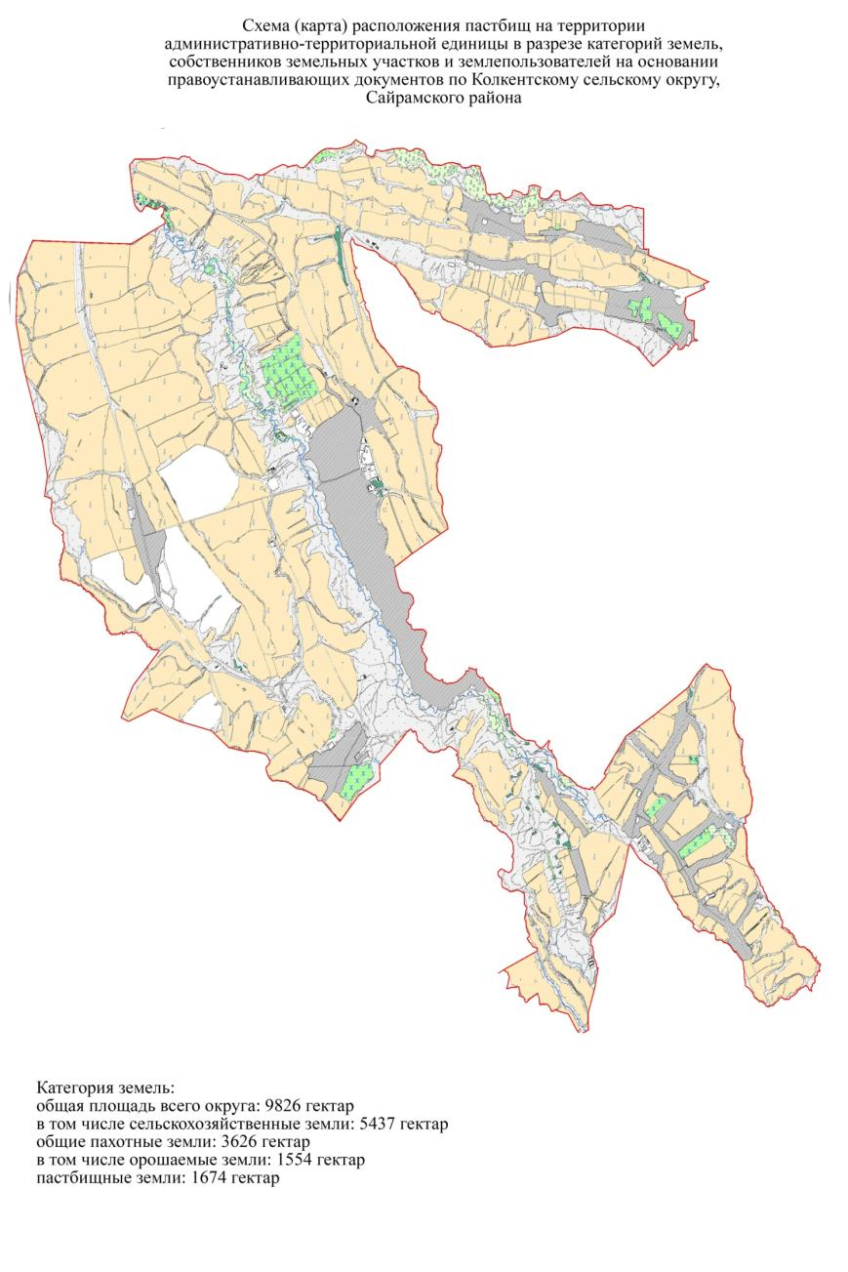

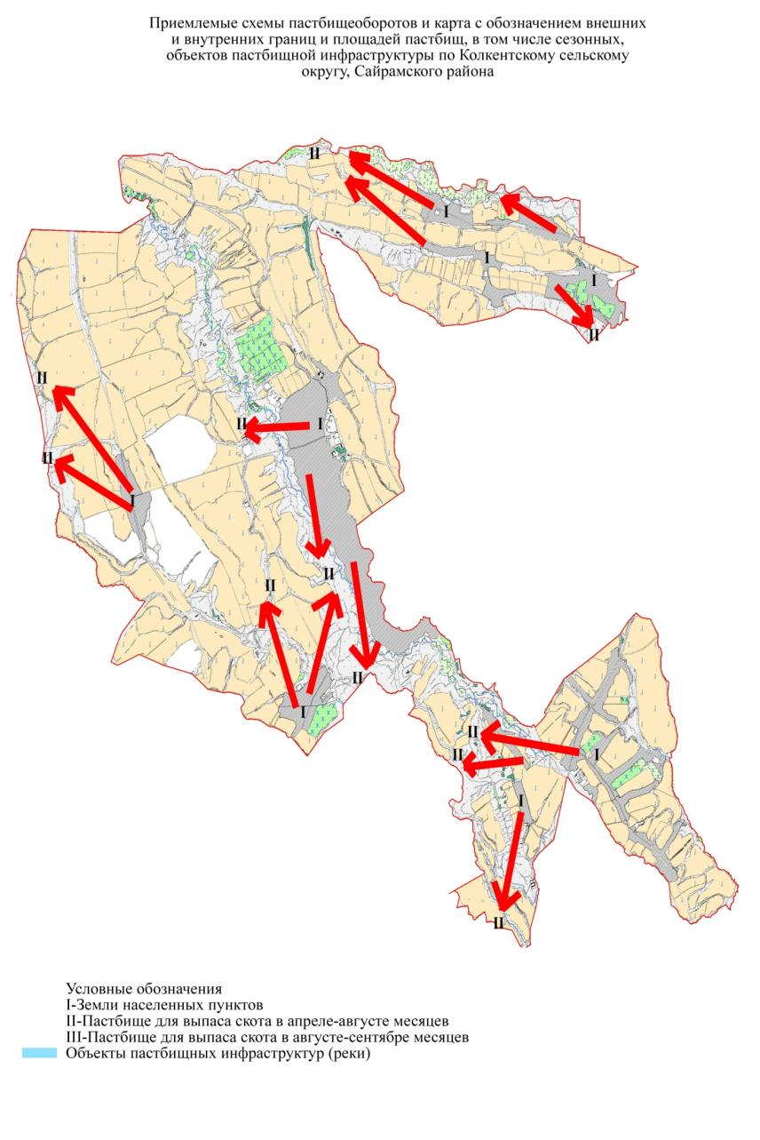

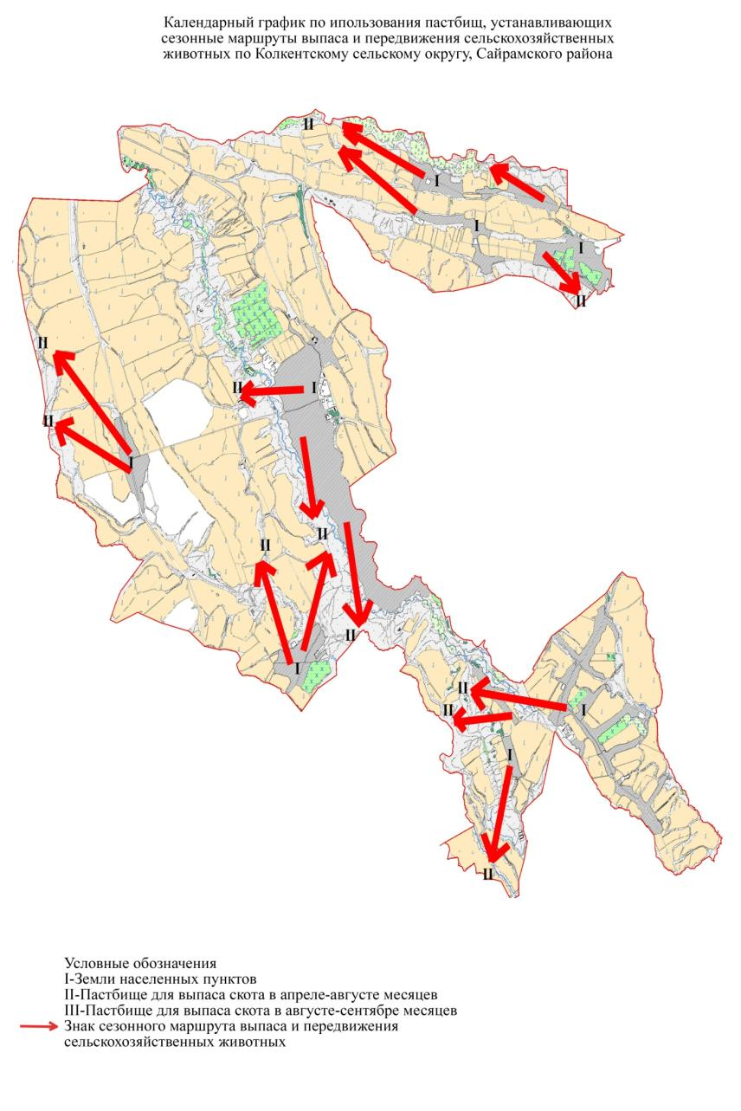

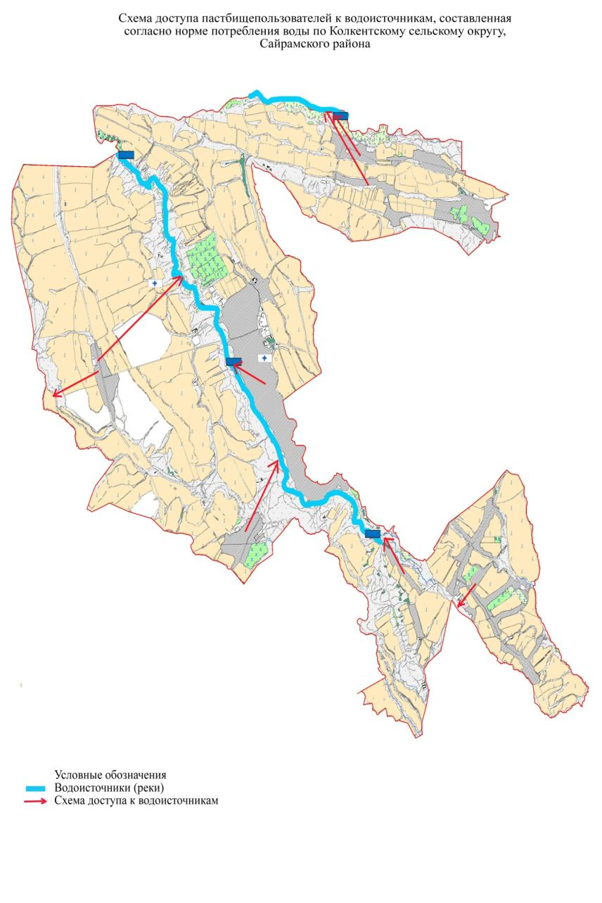

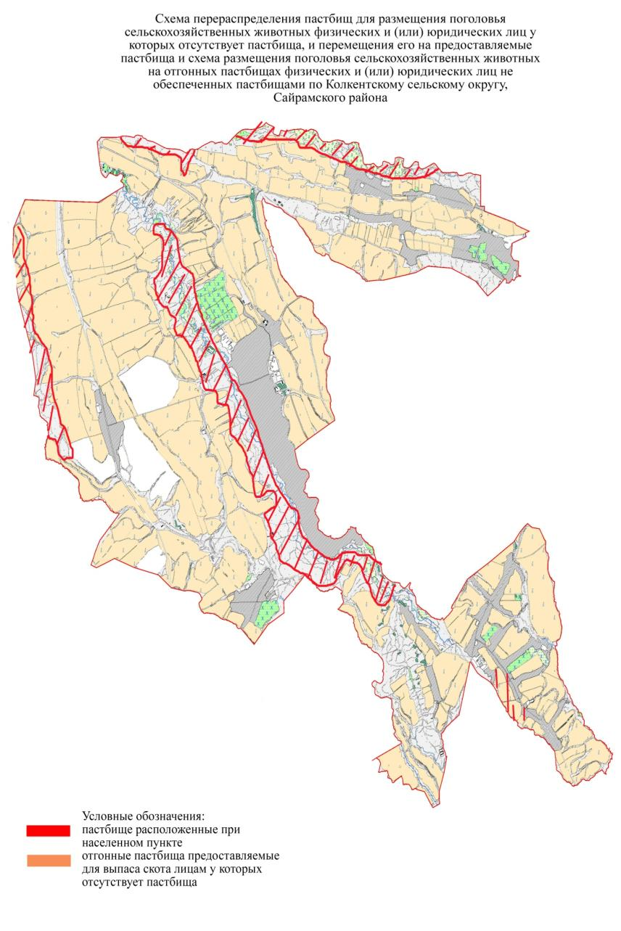

      9. Кутарысский сельский округ.

      Центр - село Кутарыс.

      Населенные пункты –Кутарыс, Акарыс, Оймауыт, Кызыл жар.

      Количество населения - 5771человека.

      Общая площадь округа - 5333 гектар.

      том числе:

      сельскохозяйственные земли – 3228 гектар;

      общая площадь посева - 2628 гектар;

      орошаемые земли – 928 гектар;

      пастбищная земля – 542 гектар.

      Данные поголовья скота по видам животных по сельскому округу.

|  |  |  |  |  |  |
| --- | --- | --- | --- | --- | --- |
| № | Населенные пункты | Верблюды | Лошади | Крупный рогатый скот | Мелкий скот |
| 1 | Кутарыс | - | 675 | 1921 | 4296 |
| 2 | Акарыс | - | 320 | 1342 | 2098 |
| 3 | Оймауыт | - | 1283 | 1159 | 3738 |
| 4 | Кызыл жар | - | 33 | 167 | 81 |
|  | Всего: | - | 2311 | 4589 | 10213 |

      Информация о Ветеринарно-санитарных объектах

|  |  |  |  |  |  |
| --- | --- | --- | --- | --- | --- |
| п/н | Сельский округ | Ветеринарные станции | Место для купания мелкого скота | Пункт искусственного осеменения | Биотермические котловины |
| 1 | Кутарыс | - | 1 | 1 | - |
| 2 | Акарыс | 1 | - | - | - |
| 3 | Оймауыт | - | - | - | - |
| 4 | Кызыл жар | - | 1 | - | - |
|  | Всего: | 1 | 2 | 1 | - |

      Ежедневный график использования пастбищ для выпаса и прогона скота

      наряду с этим продолжительность использования пастбищ.

|  |  |  |  |
| --- | --- | --- | --- |
| № | Период выгона скота в горные районы | Период возврата скота с горных пастбищ | примечание |
| 1 | Апрель-Май | Август-Октябрь |  |

      График потребности в пастбище скота сельскохозяйственных животных:

|  |  |  |  |  |  |  |  |  |  |  |  |  |
| --- | --- | --- | --- | --- | --- | --- | --- | --- | --- | --- | --- | --- |
| № | | Населенные пункты | Общая площадь пастбищ в населенных пунктах, гектар | | Поголовья скота и требуемая площадь пастбищных земель, гектар | | | | | | | |
| Лошадь | | | Норма,  гектар | Необходимые пастбища, гектар | | | Крупный рогатый скот |
| 1 | | 2 | 3 | | 4 | | | 5 | 6 | | | 7 |
| 1 | | Кутарыс | 542 | | 675 | | | 9 | 6075 | | | 721 |
| 2 | | Акарыс | - | | 320 | | | 9 | 2880 | | | 560 |
| 3 | | Оймауыт | - | | 1283 | | | 9 | 11547 | | | 484 |
| 4 | | Кызыл жар | - | | 33 | | | 9 | 297 | | | 70 |
|  | | Всего: | 542 | | 2311 | | | 9 | 20799 | | | 1835 |
| Норма  гектар | Необходимые пастбища, гектар | | | Мелкий скот | | Норма, гектар | Необходимые пастбища, гектар | | | Общая площадь необходимых пастбищ, гектар | Разница между общим пастбищем и необходимым пастбищем в населенных пунктах, (-,+) | |
| 8 | 9 | | | 10 | | 11 | 12 | | | 13 | 14 | |
| 8 | 5768 | | | 4296 | | 2 | 8592 | | | 20435 | -19893 | |
| 8 | 4480 | | | 2098 | | 2 | 4196 | | | 11556 | -11556 | |
| 8 | 3872 | | | 3738 | | 2 | 7476 | | | 22895 | -22895 | |
| 8 | 560 | | | 81 | | 2 | 162 | | | 1019 | -1019 | |
| 8 | 14680 | | | 10213 | | 2 | 20426 | | | 55905 | -55363 | |

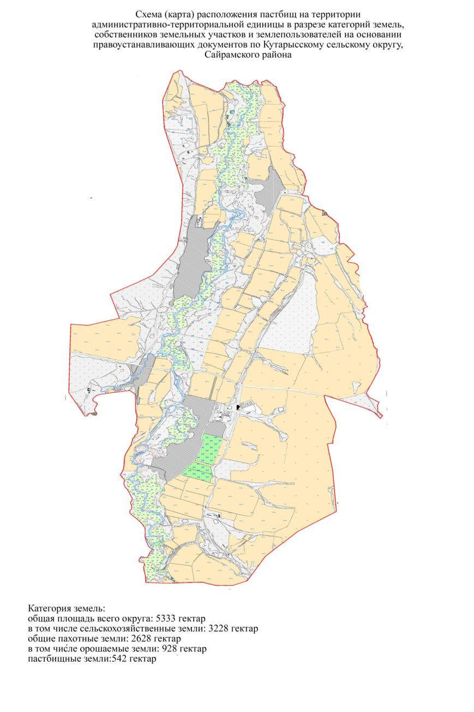

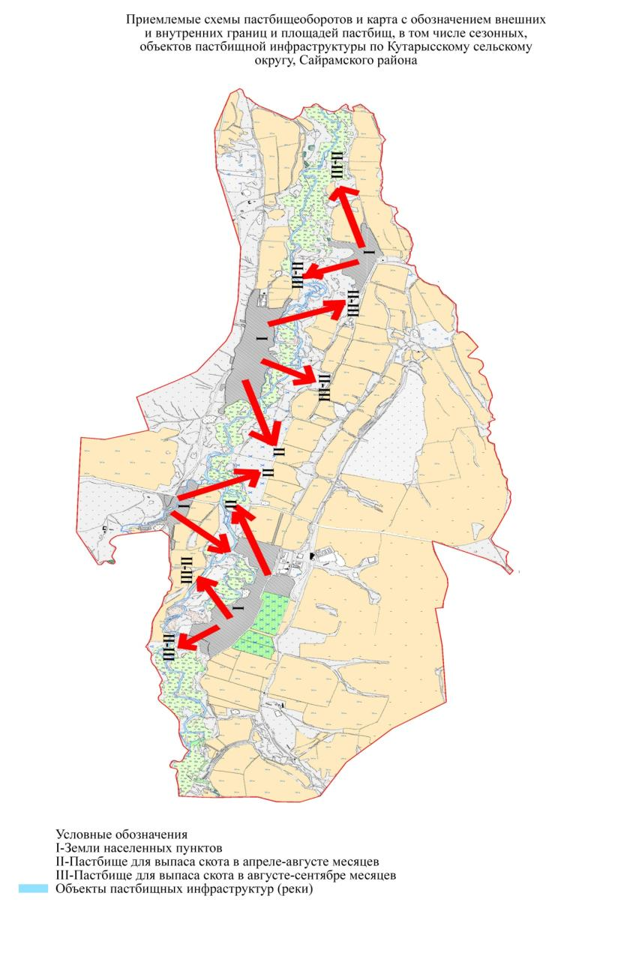

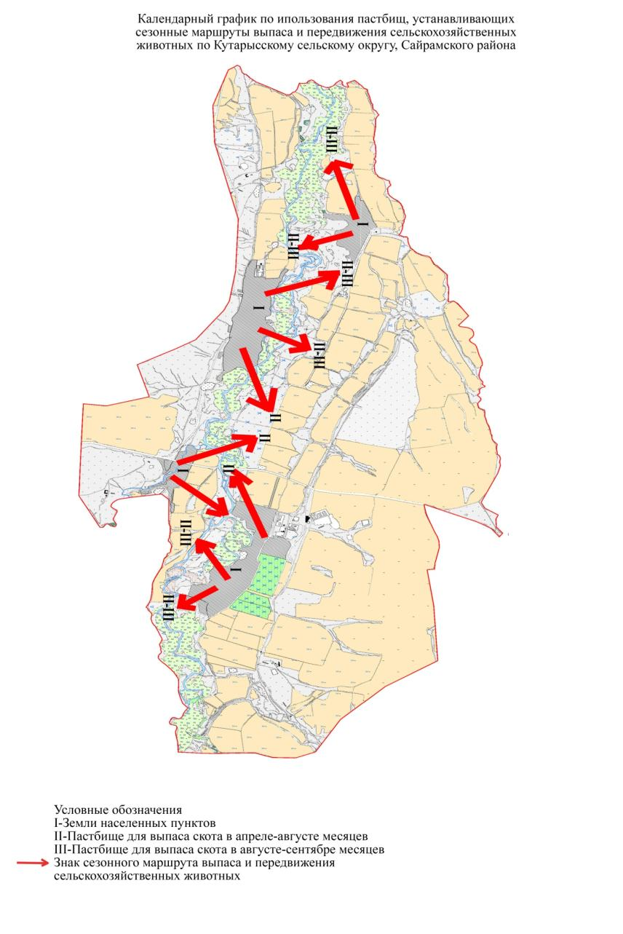

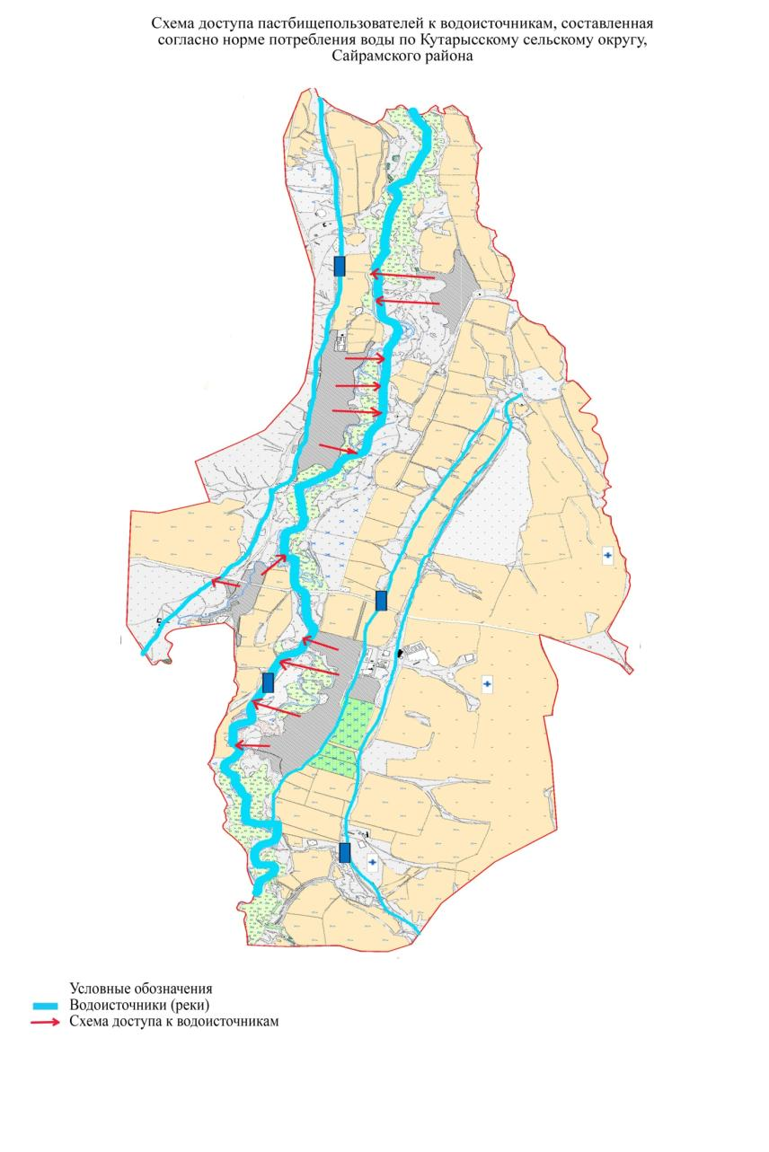

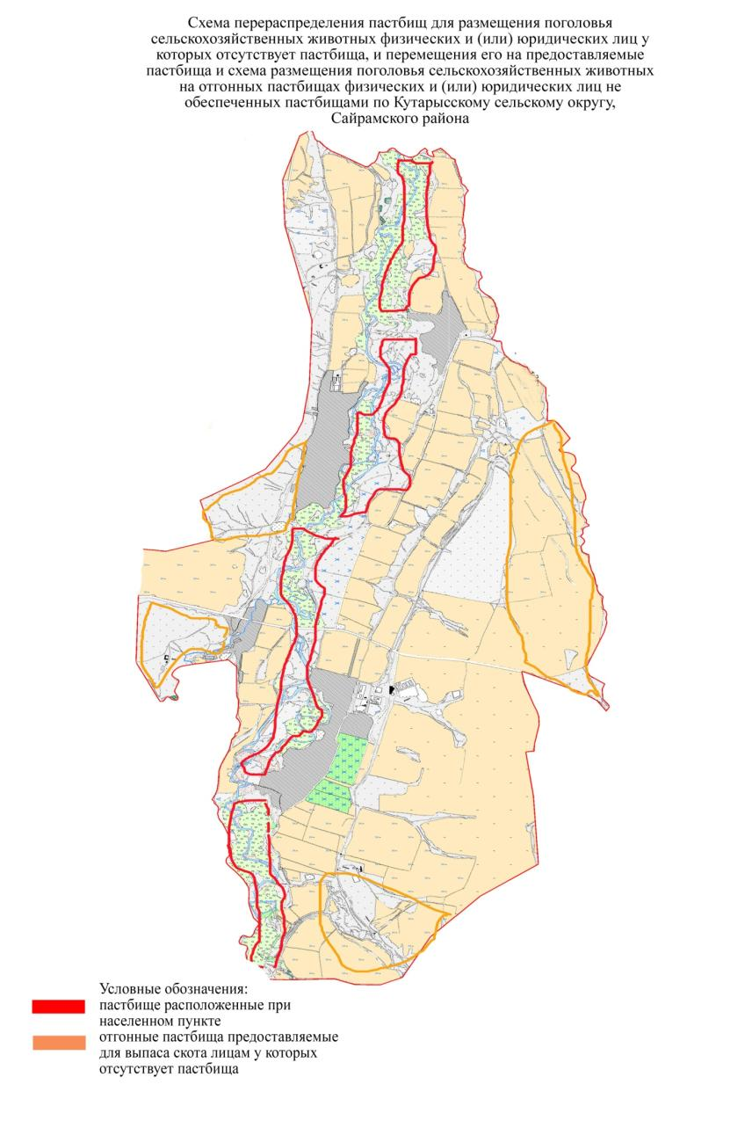

      10. Карамуртский сельский округ.

      Центр – село Карамурт.

      Населенные пункты –Карамурт, Низамабад.

      Количество населения - 11545 человека.

      Общая площадь округа - 10135 гектар.

      том числе:

      сельскохозяйственные земли – 7552 гектар;

      общая площадь посева - 4795 гектар;

      орошаемые земли – 2263 гектар;

      пастбищная земля – 2464 гектар.

      Данные поголовья скота по видам животных по сельскому округу.

|  |  |  |  |  |  |
| --- | --- | --- | --- | --- | --- |
| № | Населенные пункты | Верблюды | Лошади | Крупный рогатый скот | Мелкий скот |
| 1 | Карамурт |  | 2072 | 13855 | 14458 |
| 2 | Низамабад |  | 434 | 2920 | 981 |
|  | Всего: | - | 2506 | 16775 | 15349 |

      Информация о Ветеринарно-санитарных объектах

|  |  |  |  |  |  |
| --- | --- | --- | --- | --- | --- |
| п/н | Сельский округ | Ветеринарные станции | Место для купания мелкого скота | Пункт искусственного осеменения | Биотермические котловины |
| 1 | Карамурт | 1 | 1 | 1 | 1 |
| 2 | Низамабад | - | - | - | - |
|  | Всего: | 1 | 1 | 1 | 1 |

      Ежедневный график использования пастбищ для выпаса и прогона скота

      наряду с этим продолжительность использования пастбищ.

|  |  |  |  |
| --- | --- | --- | --- |
| № | Период выгона скота в горные районы | Период возврата скота с горных пастбищ | примечание |
| 1 | Апрель-Май | Август-Октябрь |  |

      График потребности в пастбище скота сельскохозяйственных животных:

|  |  |  |  |  |  |  |  |  |  |  |  |  |  |  |
| --- | --- | --- | --- | --- | --- | --- | --- | --- | --- | --- | --- | --- | --- | --- |
| № | | Населенные пункты | Общая площадь пастбищ в населенных пунктах, гектар | | Поголовья скота и требуемая площадь пастбищных земель, гектар | | | | | | | | | |
| Лошадь | | | Норма,  гектар | | Необходимые пастбища, гектар | | Крупный рогатый скот | | |
| 1 | | 2 | 3 | | 4 | | | 5 | | 6 | | 7 | | |
| 1 | | Карамурт | 1821 | | 2072 | | | 9 | | 18648 | | 6082 | | |
| 2 | | Низамабад | 643 | | 434 | | | 9 | | 3906 | | 628 | | |
|  | | Всего: | 2464 | | 2506 | | | 9 | | 22554 | | 6710 | | |
| Норма  гектар | Необходимые пастбища, гектар | | | Мелкий скот | | | Норма, гектар | | Необходимые пастбища, гектар | | Верблюды | | Норма, гектар | Необходимые пастбища, гектар |
| 8 | 9 | | | 10 | | | 11 | | 12 | | 13 | | 14 | 15 |
| 8 | 48656 | | | 14368 | | | 2 | | 28736 | | - | | 9 | - |
| 8 | 5024 | | | 981 | | | 2 | | 1962 | | - | | 9 | - |
| 8 | 53680 | | | 15349 | | | 2 | | 30698 | | - | | 9 | - |
| Общая площадь необходимых пастбищ, гектар | | | | | | Разница между общим пастбищем и необходимым пастбищем в населенных пунктах, (-,+) | | | | | | | | |
| 16 | | | | | | 17 | | | | | | | | |
| 96040 | | | | | | -94219 | | | | | | | | |
| 10892 | | | | | | -10249 | | | | | | | | |
| 106932 | | | | | | -104468 | | | | | | | | |

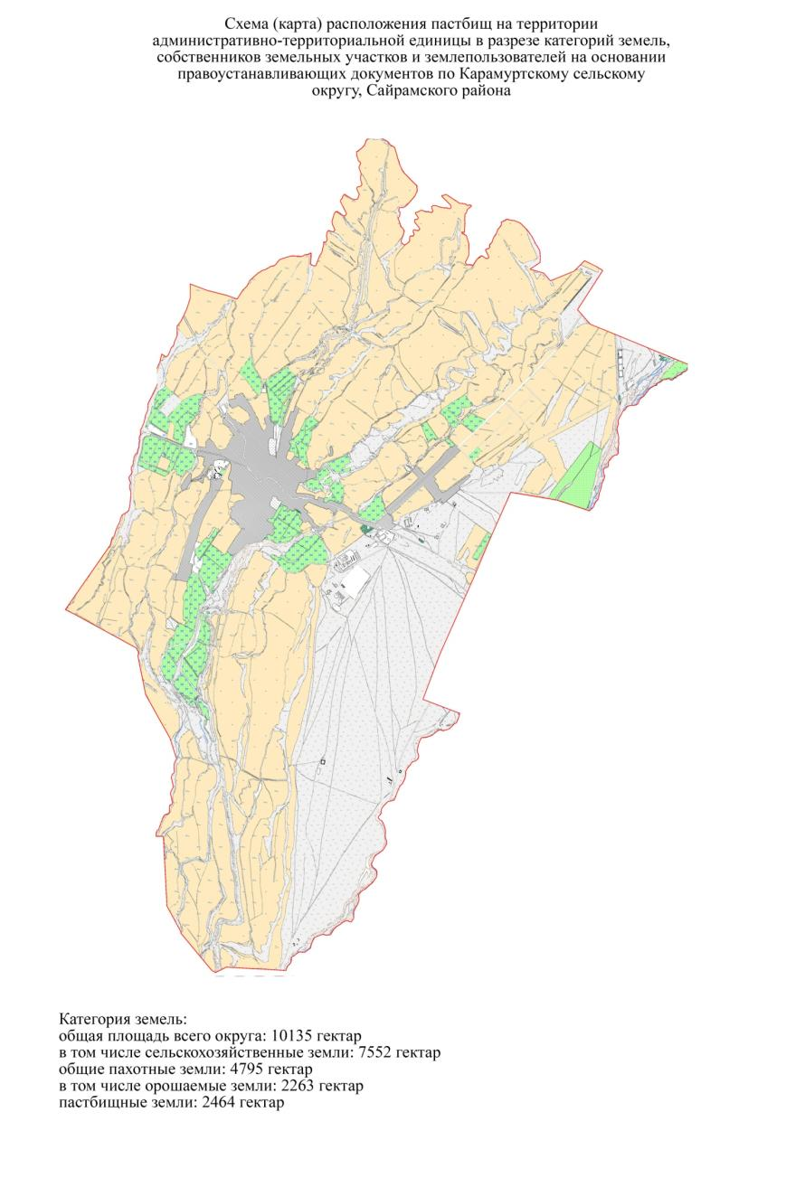

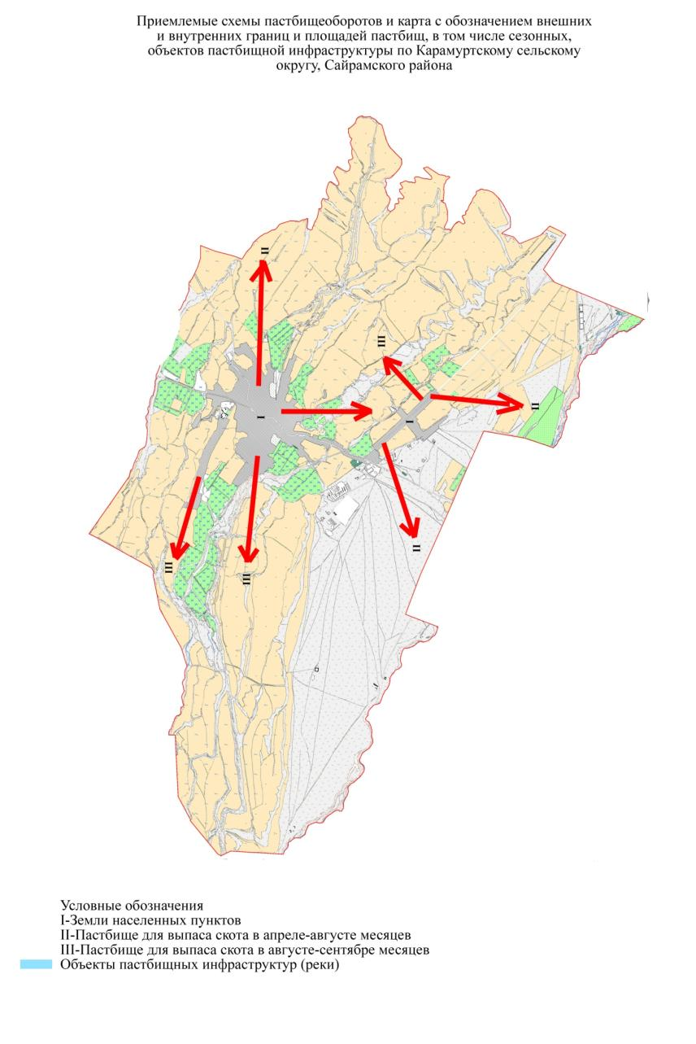

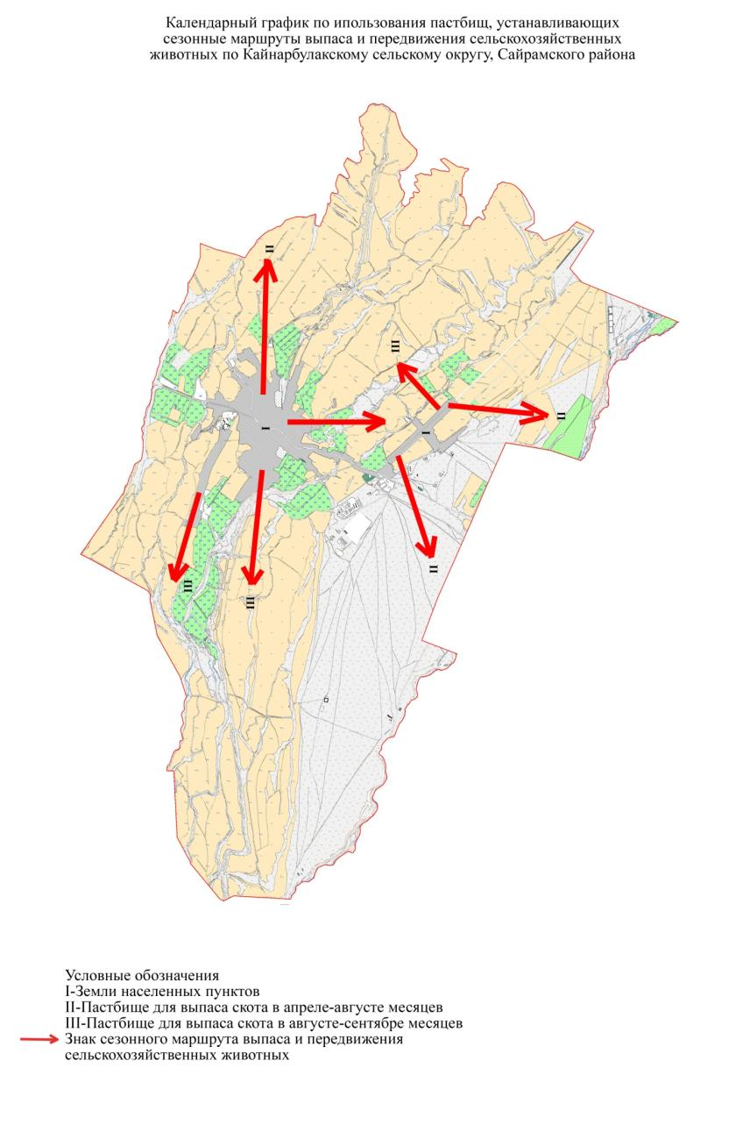

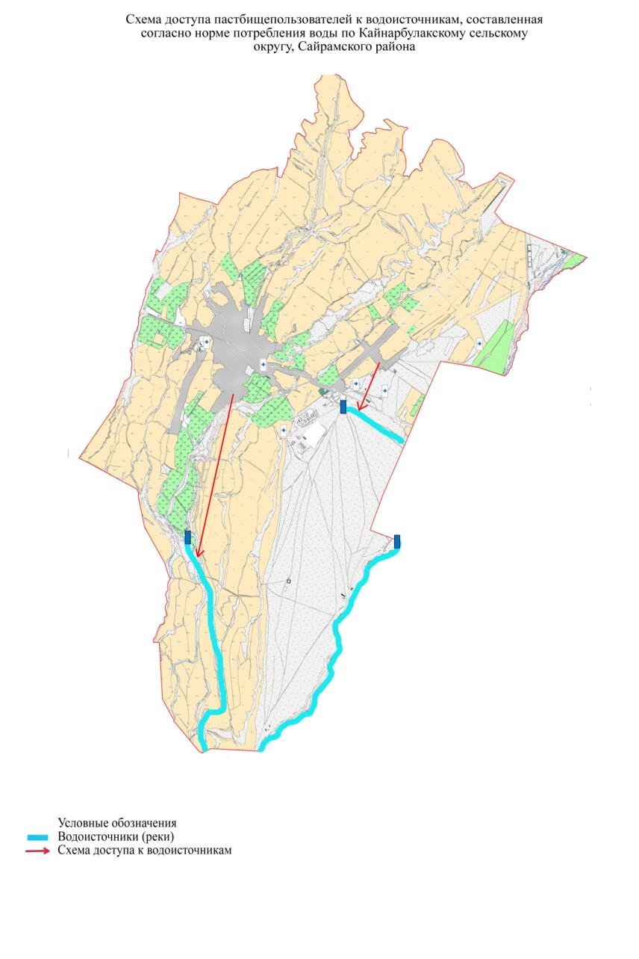

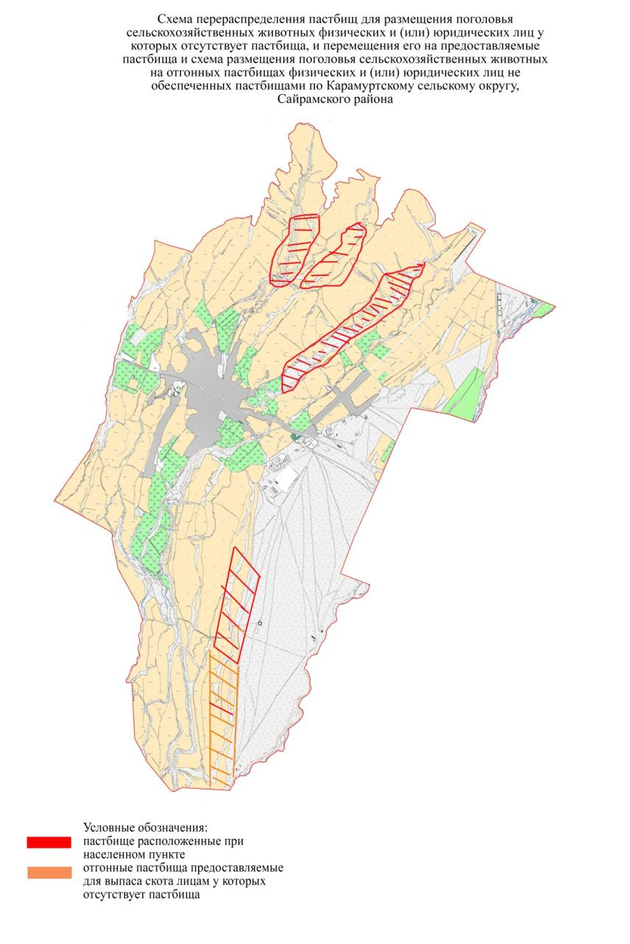

      11. Манкентский сельский округ.

      Центр - село Манкент.

      Населенные пункты –Манкент, Аккала.

      Количество населения - 34050 человека.

      Общая площадь округа - 10069 гектар.

      том числе:

      сельскохозяйственные земли – 4975 гектар;

      общая площадь посева - 3727 гектар;

      орошаемые земли – 524 гектар;

      пастбищная земля – 794 гектар.

      Данные поголовья скота по видам животных по сельскому округу.

|  |  |  |  |  |  |
| --- | --- | --- | --- | --- | --- |
| № | Населенные пункты | Верблюды | Лошади | Крупный рогатый скот | Мелкий скот |
| 1 | Манкент | - | 5009 | 29616 | 3260 |
| 2 | Аккала | - | 2943 | 7735 | 1661 |
|  | Всего: | - | 7952 | 37351 | 4921 |

      Информация о Ветеринарно-санитарных объектах

|  |  |  |  |  |  |
| --- | --- | --- | --- | --- | --- |
| п/н | Сельский округ | Ветеринарные станции | Место для купания мелкого скота | Пункт искусственного осеменения | Биотермические котловины |
| 1 | Манкент | - | - | 1 | 1 |
| 2 | Аккала | - | 1 | - | - |
|  | Всего: | - | 1 | 1 | 1 |

      Ежедневный график использования пастбищ для выпаса и прогона скота наряду с этим продолжительность использования пастбищ.

|  |  |  |  |
| --- | --- | --- | --- |
| № | Период выгона скота в горные районы | Период возврата скота с горных пастбищ | примечание |
| 1 | Апрель-Май | Август-Октябрь |  |

      График потребности в пастбище скота сельскохозяйственных животных:

|  |  |  |  |  |  |  |  |  |  |  |  |  |
| --- | --- | --- | --- | --- | --- | --- | --- | --- | --- | --- | --- | --- |
| № | | Населенные пункты | Общая площадь пастбищ в населенных пунктах, гектар | | Поголовья скота и требуемая площадь пастбищных земель, гектар | | | | | | | |
| Лошадь | | | Норма,  гектар | Необходимые пастбища, гектар | | | Крупный рогатый скот |
| 1 | | 2 | 3 | | 4 | | | 5 | 6 | | | 7 |
| 1 | | Манкент | 550 | | 5009 | | | 9 | 45081 | | | 11334 |
| 2 | | Аккала | 244 | | 2943 | | | 9 | 26487 | | | 3606 |
|  | | Всего: | 794 | | 7952 | | | 9 | 71568 | | | 14940 |
| Норма  гектар | Необходимые пастбища, гектар | | | Мелкий скот | | Норма, гектар | Необходимые пастбища, гектар | | | Общая площадь необходимых пастбищ, гектар | Разница между общим пастбищем и необходимым пастбищем в населенных пунктах, (-,+) | |
| 8 | 9 | | | 10 | | 11 | 12 | | | 13 | 14 | |
| 8 | 90672 | | | 3260 | | 2 | 6520 | | | 142273 | -141723 | |
| 8 | 28848 | | | 1661 | | 2 | 3322 | | | 58657 | -58413 | |
| 8 | 119520 | | | 4921 | | 2 | 9842 | | | 200930 | -200136 | |

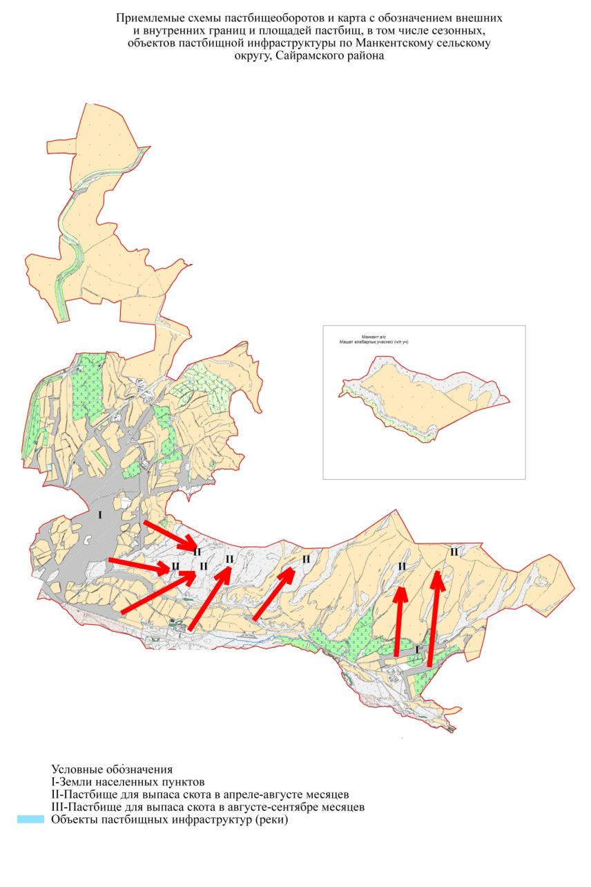

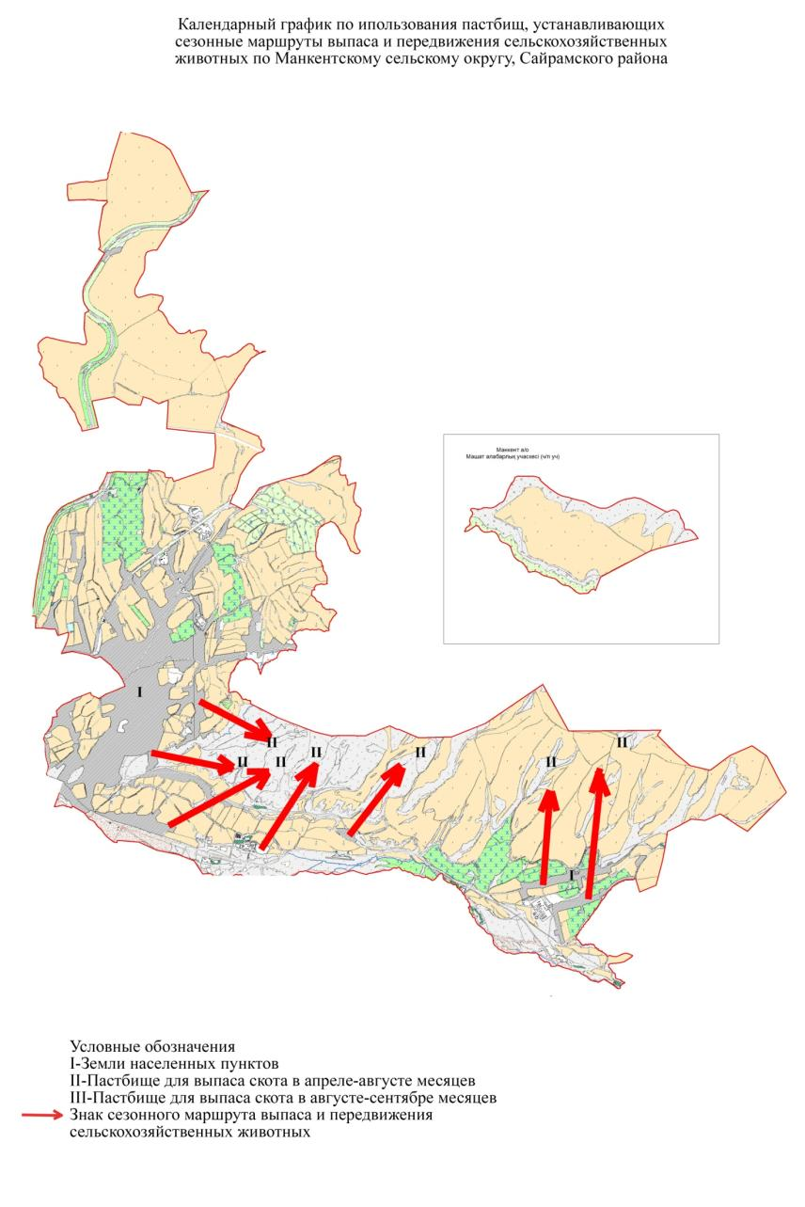

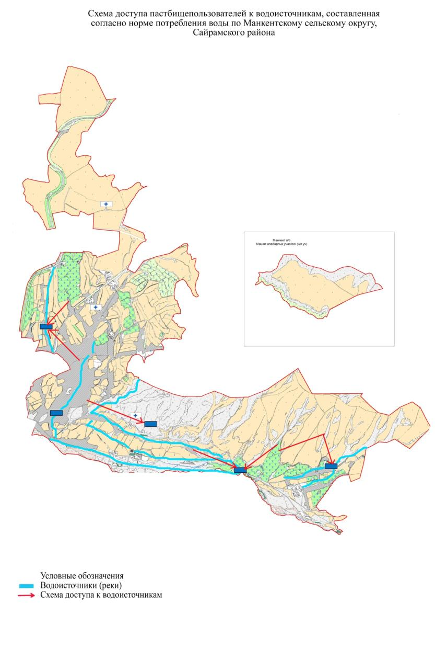

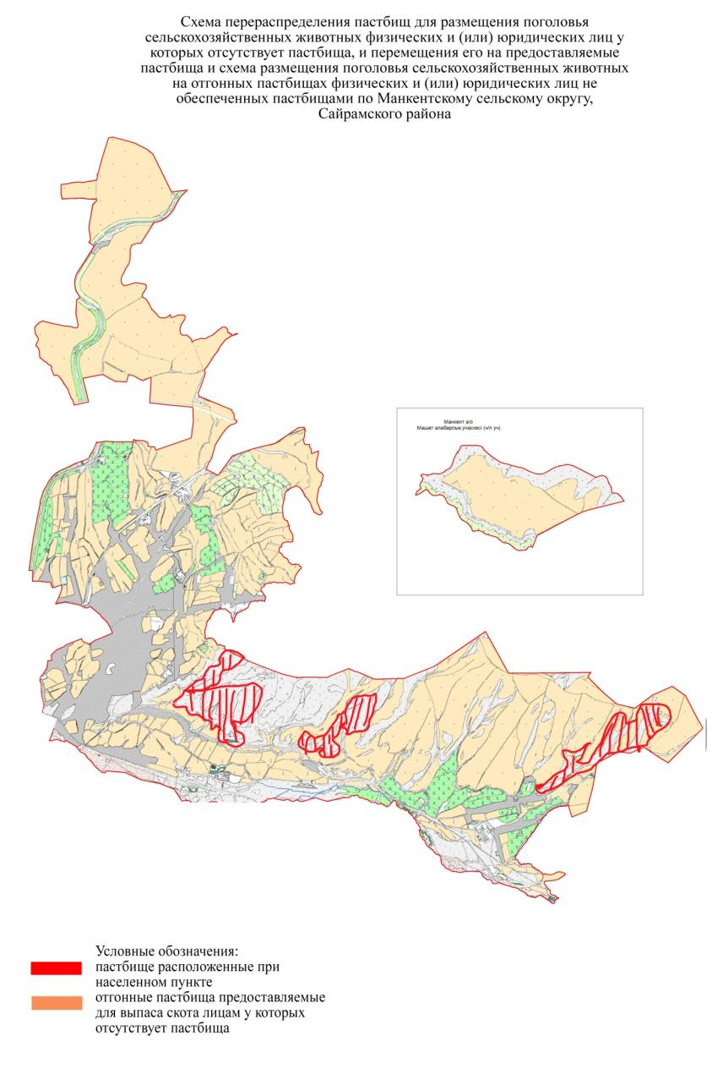

© 2012. РГП на ПХВ «Институт законодательства и правовой информации Республики Казахстан» Министерства юстиции Республики Казахстан